Самооценка образовательной деятельности
КГУ «Общеобразовательная школа
№ 8 им. Ш. Уалиханова город Степногорск отдела образования по городу Степногорск
управления образования Акмолинской области»

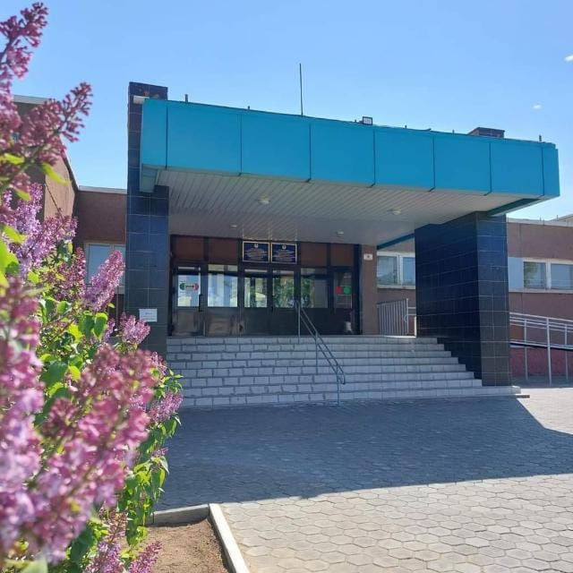

Оцениваемый период: 2022-2023 учебный год

СОДЕРЖАНИЕ:
1 | Паспорт образовательного учреждения
2 | Методическая служба школы. Педагогический коллектив. Цели и задачи школы.
3 | Основание для проведения самоаттестации школы:
4 | Приказ по школе о проведении самоаттестации школы. Экспертная группа и закрепленные за ними вопросы по проведению самоаттестации
5 | Требования к обновленному содержанию начального, основного среднего и общего среднего образования с ориентиром на результаты обучения:  - наличие и соответствие годового плана работы организации образования базовым ценностям, целям и задачам общего среднего образования, определенным требованиями ГОСО (прилагаются копии годовых планов работы за оцениваемый период);  - наличие и соответствие рабочего учебного плана, расписаний занятий, утвержденных руководителем организации образования, требованиям ГОСО и типовым учебным планам начального, основного среднего, общего среднего образования (далее – ТУП ОСО), утвержденным приказом Министра образования и науки Республики Казахстан от 8 ноября 2012 года № 500 (зарегистрирован в Реестре государственной регистрации нормативных правовых актов под № 8170). Прилагаются копии рабочих учебных планов и расписаний занятий за оцениваемый период;  - освоение базового содержания общеобразовательных предметов инвариантного компонента, осуществляемого в соответствии с типовыми учебными программами по общеобразовательным предметам (далее – типовые учебные программы ОП), утвержденными приказом Министра образования и науки Республики Казахстан от 3 апреля 2013 года № 115 (зарегистрирован в Реестре государственной регистрации нормативных правовых актов под № 8424);  - реализация воспитательной работы, направленной на решение вопросов познания и освоения обучающимися субъективно новых знаний, на изучение национальных традиций, культуры и привитие общечеловеческих ценностей (прилагаются копии планов воспитательной работы за оцениваемый период);  - организация разнообразных форм внеурочной деятельности в совокупности обеспечивающей реализацию духовно-нравственного, гражданско-патриотического, художественно-эстетического, трудового и физического воспитания обучающихся (прилагаются копии расписаний дополнительных занятий за оцениваемый период, в том числе результаты участия в спортивных, творческих и культурных конкурсах, соревнованиях, фестивалях и смотрах);  - реализация профильного обучения с учетом индивидуальных интересов и потребностей обучающихся (углубленный и стандартный уровни обучения);  - организация учебного процесса с учетом особых образовательных потребностей и индивидуальных возможностей обучающихся (прилагаются копии индивидуальных учебных планов и программ за оцениваемый период);  - реализация курсов по выбору и факультативов вариативного компонента, осуществляемого в соответствии с ТУП ОСО (прилагаются копии расписаний занятий вариативного компонента за оцениваемый период, в том числе результаты участия в интеллектуальных олимпиадах и конкурсах);  - изучение обязательного учебного курса "Основы безопасности жизнедеятельности";  - реализация обязательного учебного курса "Правила дорожного движения";  - соблюдение квалификационных требований, предъявляемых к образовательной деятельности, и перечня документов, подтверждающих соответствие им (далее – Квалификационные требования), утвержденных приказом Министра образования и науки Республики Казахстан от 17 июня 2015 года № 391 (зарегистрирован в Реестре нормативных правовых актов под № 11716). Прилагаются все копии подтверждающих документов по соблюдению Квалификационных требований (накладные на оборудования и/или перечень основных средств из данных бухгалтерской отчетности), заполненные таблицы согласно приложениям 10, 11, 12, 13 к настоящим Критериям, в том числе видеоматериалы по наличию учебного и учебно-лабораторного оборудования и мебели в целом по организации образования.
6 | Требования к максимальному объему учебной нагрузки обучающихся по обновленному содержанию начального, основного среднего и общего среднего образования:  - соответствие и соблюдение максимального объема недельной учебной нагрузки обучающихся;  - соответствие и соблюдение общего объема учебной нагрузки обучающихся, составляющей инвариантный и вариативный (коррекционный компонент для специальной организации образования) компоненты, а также недельной и годовой учебной нагрузки по классам, установленной ТУП ОСО;  - соблюдение требований к делению классов на группы, в том числе с учетом особенностей, обучающихся с особыми образовательными потребностями в рамках инклюзивного образования.
7 | Требования к уровню подготовки обучающихся:  - уровень подготовки обучающихся (ожидаемые результаты обучения) по каждой образовательной области (и учебным предметам) соответствующего уровня образования в соответствии с типовыми учебными программами ОП и требованиями ГОСО (прилагаются копии протоколов итоговой аттестации обучающихся);  - соблюдение требований к домашнему заданию с учетом возможности его выполнения (в астрономических часах) для 2, 3, 4 классов;  - осуществление оценки учебных достижений, обучающихся в соответствии с критериями оценки знаний обучающихся, утвержденными приказом министра образования и науки Республики Казахстан от 21 января 2016 года № 52 (зарегистрирован в Реестре государственной регистрации нормативных правовых актов под № 13137) и соблюдение требований формативного и суммативного оценивания;  - оценивание результатов обучения по определению достижений обучающимися 4, 9, 11 классов ожидаемых результатов обучения и освоения образовательных учебных программ, предусмотренных требованиями государственного общеобразовательного стандарта соответствующего уровня образования, утвержденными ГОСО (прилагаются копии ведомостей оценок качества знаний, умений и навыков обучающихся, в том числе заполненные таблицы согласно приложениям 15 и 16 к настоящим Критериям)
8 | Требования к сроку обучения:  - соблюдение требований к срокам освоения общеобразовательных учебных программ соответствующих уровней;  - соблюдение требований к продолжительности учебного года по классам и продолжительности каникулярного времени в учебном году.
9 | Система работы психологической службы
10 | Отчет школы по приложениям, к Критериям оценки
11 | Досье достижения педагогов
12 | Заключение по итогам самоаттестации школы

Самооценка образовательной деятельности
«Общеобразовательная школа № 8 им. Ш. Уалиханова город Степногорск отдела образования по городу Степногорск
управления образования Акмолинской области»
Оцениваемый период- 2022-2023 учебного год
Полное наименование организации образования | «Общеобразовательная школа № 8 им. Ш. Уалиханова город Степногорск отдела образования по городу Степногорск  управления образования Акмолинской области»
Местонахождение организации образования | 021501, Республика Казахстан, Акмолинская область, город Степногорск, 6 микрорайон, здание 4  БИН/ИИН: 040340006541
Контактные данные юридического лица | 87164524420-руководитель школы  87164524417-заместители руководителя школы по УВП  87164524420-приемная школы  E-mail: step_myschool8@mail.ru.
Контактные данные представителя юридического лица | Есжанов Мейрам Мукатаевич - руководитель школы (копия приказа о назначении на должность прилагается)
Правоустанавливающие и учредительные документы | Справка о государственной регистрации или перерегистрации юридического лица и устава  (копия прилагается)
Разрешительные документы | Лицензия: серия KZ 66LAA0002025159 от января 2021 года на занятие образовательной деятельностью в сфере среднего общего образования.

ПАСПОРТ
«Общеобразовательная школа № 8 им. Ш. Уалиханова город Степногорск отдела образования по городу Степногорск
управления образования Акмолинской области»
(по состоянию на 31 мая 2023 года)

Дата ввода в эксплуатацию: | 1981 год
Проектная мощность: | 670 ученических мест
Язык обучения: | русский
Профиль обучения: | Общеобразовательная школа
Количество смен: | 2
Материально –  техническая база: | количество зданий –1;  этажность – 3;  общая площадь земельного участка – 1,5 га  система отопления – центральная  водоснабжение – центральное  В школе 36 предметных кабинетов  классов начального звена – 10  игровая комната – 1  столярный кабинет – 1  токарный кабинет – 1  распиловочный кабинет – 1  учебный кабинет технологии – 1  кабинет музыки – 1  кабинет истории – 2  кабинет казахского языка – 3  кабинет биологии – 1  кабинет начальной военной подготовки – 1  кабинет математики – 2  кабинет иностранного языка – 2  кабинет русского языка – 2  кабинет физики – 1  кабинет черчения – 1  кабинет географии – 1  кабинет химии – 1  кабинет информатики – 2  кабинет самопознания – 1  кабинет психолога – 1  кабинет социального педагога – 1  кабинет логопеда – 1  кабинет технологии (швейный цех, кулинарный цех) – 2  медицинский кабинет – 1  прививочный кабинет – 1  учебный фонд – 1  библиотека с читальным залом – 1  спортивный зал – 1  тренажёрный зал – 1  кабинет директора – 1  приёмная – 1  кабинет заместителя директора по хозяйственной части – 1  методический кабинет – 1  кабинет заместителя директора по воспитательной работе – 1  учительская комната – 1  гардероб – 2  склад – 2  вахта – 1  кухня – 1  подсобное помещение для продуктов – 3  туалет – 12  столовая – 1  2спортивных зала (большой и малый), столовая, медицинский кабинет, библиотека
Учебно –  воспитательный процесс: | Контингент учащихся:  39 класс-комплект, всего учащихся 898,  из них:  2 предшкольных классах – 46 уч-ся  1-4 класс – 19 (398 учащихся)  5-9 классы– 18 (406 учащихся)  10-11 класс –2 (48 учащихся)
Кадровый состав: | Всего работников-81, в том числе педагогов-58  из них:  Высшее образование – 45 (86,5%)  Среднее специальное –7 (13,5 %)  Педагог-исследователь – 17 (32 %)  Педагог-эксперт – 16 (30,2 %)  Педагог-модератор – 5 (9,4 %)  Высшая категория – 1 (1,9 %)  Вторая категория – 1 (1,9 %)  Первая категория -4 (7,5)  Педагог - 9 (17 %)
Количество учащихся получающих поддержку в рамках фонда Всеобуча | Сумма – 7 млн. 668 тыс. тенге  Количество учащихся получающих поддержку в рамках фонда Всеобуча - 66
Проблемные вопросы
(капитальные затраты)

Есжанов Мейрам Мукатаевич рководитель КГУ «Обшеобразовательная школа № 8 им. Шокана Уалиханова города Степногорск отдела образования по городу Степногорск управления образования Акмолинской области»

Образование:
- высшее, Кокшетауский педагогический институт, специальность – «учитель русского языка и литературы», 1982год г.
- Университет им. А. Мырзахметова, специальность «учитель истории», 2013 год
Профессиональная деятельность:
Административно-управленческий персонал

В соответствии с Постановлением Правительства Республики Казахстан от 30.01.2008 года за № 77, согласно штатному расписанию установлено следующее количество штатных единиц:
Руководитель школы (1) | Есжанов Мейрам Мукатаевич
Заместитель руководителя  по учебно-воспитательной работе (2) | Журина Сания Молдабековна (1 ст.)  Жумабаева Оксана Викторовна (0,75 ст.)
Заместитель руководителя  по НМР (1) | Хабибуллина Зульфия Магсумьяновна
Заместитель руководителя  по воспитательной работе (1) | Кучерявенко Светлана Рудольфовна
Заместитель руководителя  по административно-хозяйственной работе (1) | Кабиденов Куатбек Осербекович

- Методическая служба школы. Педагогический коллектив школы
Ключевой фигурой в системе образования был и остаётся педагог – компетентный специалист, социально зрелая, творческая личность, способная и стремящаяся к профессиональному росту. И именно профессиональная компетентность педагогов определяет качество организации учебно-воспитательного процесса и интеллектуальное, личностное, нравственное развитие молодого поколения.

Анализ кадрового потенциала
Количественный и качественный состав кадров
Уровень квалификации
Годы | 2022-2023
Количество педагогов, всего | 58
Высшая категория/педагог-исследователь | 4/13
1-я категория/педагог-эксперт | 1/11
2-я категория/педагог-модератор | 2/14
Без категории | 13
Магистр | 2

Вывод: Количество педагогов, имеющих категории педагог-исследователь и педагог-эксперт соответствует требованиям - 50%.
Ежегодно педагоги школы успешно походят процедуру государственной аттестации, по итогам которой присваиваются квалификационные категории.

В текущем учебном году процедуру аттестации успешно прошли 7 педагогов:

 | Ф.И.О. | имеющаяся категория | присвоенная/подтвержденная категория
 | Ибрагимова-Вагнер Марина Владимировна | Педагог-эксперт | Педагог-эксперт
 | Малгаждарова Мазия Уалихановна | б/к | Педагог-модератор
 | Гебгардт Дарья Геннадьевна | б/к | Педагог-модератор
 | Еске Марина Александровна | б/к | Педагог-модератор
 | Душкина Екатерина Алексеевна | б/к | Педагог-модератор
 | Ақбар Меридиан Ардақұлы | б/к | Педагог-модератор
 | Балтабаева Дамиля Кабдуловна | б/к | Педагог-модератор

Кайрсламова М.К. и Алишева Г.А. успешно прошли 1 этап аттестации (портфолио), ОЗП будут сдавать в июле 2023г.
Женатова Е.Н. и Мустафаева А.М., успешно прошли 1 этап аттестации (портфолио), но не прошли ОЗП (две попытки). С 01.09.2023 г. Имеющиеся категории с 01.09.2023г. будут снижены до категории педагог.
В текущем учебном году Матюшенко Е.Н., учитель русского языка и литературы, Сайбаталова З.А., учитель физкультуры и Богданович Т.Н., учитель истории отказались от своевременной аттестации, поэтому с 01.09.2023 г, имеющиеся категории будут снижены до категории педагог.
Каждому специалисту в той или иной сфере деятельности время от времени необходимо повышение квалификации и навыков. Большинство хороших специалистов просто нуждаются в посещениях всевозможных мастер-классов, курсов, тренингов и семинаров. И эти варианты дополнительных обучений являются наилучшими способами самореализации в профессиональной сфере.
Подбор и расстановка кадров производятся администрацией с учетом дифференцированного подхода к учителю, его индивидуальным возможностям, запросам и интересам, специфики работы школы.

Образовательный уровень
Годы | 2018-2019 | 2019-2020 | 2020-2021 | 2021-2022 | 2022-2023
Количество учителей | 50 | 51 | 52 | 57 | 58
Высшее образование | 41 | 44 | 44 | 48 | 48
Среднее специальное образование | 9 | 7 | 8 | 9 | 10
Вывод: качественный состав педагогов за последние 3 года стабилен.
Учителей, не имеющих базового образования – нет.

Сведения о курсовой переподготовке
и повышении квалификации педагогов.
Повышение квалификации

Учебные года | 2017-2018 | 2018-2019 | 2019-2020 | 2020-2021 | 2021-2022 | 2022-2023
Всего учителей | 50 | 50 | 51 | 52 | 57 | 57
Прошли курсы повышения квалификации | 19 | 5 | 25 | 38 | 16 | 4

В 2022-23 учебном году курсовую переподготовку прошли следующие педагоги:
Кулагина И.Н. | «Глобальные компетенции» | 16-27.01.23г | НЦПК Орлеу | хозрасчёт
Гебгардт Д.Г. | «Глобальные компетенции» | 16-27.01.23г | НЦПК Орлеу | хозрасчёт
Душкина Е.А. | «Развитие профессиональных компетентностей учителя начальных классов в условиях внедрения государственного общеобразовательного стандарта начального образования РК» | апрель 2023г. | КМЦПК | хозрасчет
Орехова Ю.А. | «Физическая культура в начальных классах» | 2023г. | Институт переподготовки и повышения квалификации «БIЛIМ» | хозрасчет

На летний период запланировано прохождение курсов повышения квалификации для 3 педагогов.
В школе разработан перспективный план повышения квалификации педагогов, копии сертификатов о прохождении курсов подшиваются в личные дела педагогов.
Вывод: Все учителя своевременно проходят курсы повышения квалификации.
Количество педагогов по стажу:
Возраст учителей | 2018-2019 | 2019-2020 | 2020-2021 | 2021-2022 | 2022-2023
Всего учителей | 50 | 51 | 52 | 57 | 58
До 5 лет | 3 | 8 | 9 | 9 | 13
От 5 -10 лет | 7 | 7 | 6 | 7 | 6
От 10 – 20 лет | 12 | 9 | 11 | 14 | 14
От 20 - 30 лет | 19 | 15 | 13 | 11 | 8
От 30 и свыше | 9 | 12 | 13 | 16 | 17
Личные дела педагогов и сотрудников имеются (личный листок по учету кадров, заявление, автобиография, трудовой договор, заверенные копии дипломов об образовании, выписка из приказа о приеме на работу, копия о присвоении/подтверждении квалификационной категории, копии свидетельств о прохождении курсов).
2.3. Самообразование учителей
Огромную роль в повышении профессионального мастерства занимает самообразование учителя. Темы самообразования учителя определяют исходя из методической темы школы, используемых технологий.
Срок работы над темой определяется индивидуально. Каждый учитель имеет перспективный план индивидуальной работы по теме самообразования, творческое портфолио.
Результаты работы по теме самообразования представляются учителями в форме докладов, дидактических материалов, статей в научно-методических журналах, СМИ и на сайте школы, отдела образования.
В школе ведется планомерная работа над совершенствованием самообразования учителей: планирование работы над самообразованием, обобщение педагогического опыта.

2.4. Работа по обобщению передового опыта
Обобщение педагогического опыта работы учителей требует систематической работы по выявлению, изучению, обобщению и распространению опыта. В нашей школе она проходит по следующей форме:
- систематизация накопленных материалов по теме самообразования;
- письменное изложение опыта, которое включает теоретическое обоснование, описание системы работы учителя, содержание работы, результативность. (брошюра, статья, сборник статей, видеофильм, электронные пособия и т.д.)
- приложения: статьи об опыте работы учителя, разработки уроков, внеклассных мероприятий, образцы УМК, (сборники диктантов, контрольно – измерительные материалы, сборники уроков и др. разработанные учителем)
- отзывы коллег, учащихся, родителей, выводы аттестационной комиссии.

Распространение опыта
- Выпуск брошюры с освещением опыта работы.
- Видео, слайдовая презентация.
- Выступление на семинарах, конференциях с ознакомлением опыта работы учителя через демонстрацию материалов.
- Проведение творческого отчета, участие в конкурсах, семинарах, конференциях.
- Проведена работа по обобщению опыта работы учителей по внедрению технологизации в УВП. Создана брошюра, включающая в себя нормативно-правовые документы, сборники уроков учителей-экспериментаторов, аналитические справки, отчеты в виде дневников учителей-экспериментаторов, динамика учебных достижений учащихся экспериментальных и контрольных классов.
В этом учебном году продолжалась работа по обобщению передового педагогического опыта учителей. На совещаниях при директоре, заседаниях МО учителя делились с коллегами своими педагогическими находками, уделяя особое внимание проблеме, над которой работали, проводили самоанализ своей деятельности.
В текущем учебном году заявления на обобщение передового педагогического опыта поступили от следующих педагогов:
№ п/п | Ф.И.О. | предмет, должность | уровень | тема ППО
1 | Кулагина Ирина Николаевна | Учитель истории | область | «Система работы учителя истории по развитию исследовательских компетенций учащихся»
2 | Жумабаева Оксана Викторовна | Учитель начальных классов | область | «Система интерактивных методов обучения млпдших школьников, как средство повышения функциональной грамотности»

Необходимо отметить, что 2 заместителей руководителя учреждения образования имеют квалификационные категории:
- Заместитель руководителя по УВР Жумбаева О.В., заместитель руководителя по ВР Кучерявено С.Р.-3 квалификационная категория заместителя руководителя;

Методическое обеспечение аттестации предоставлено в таблице.
Критерии
План работы по аттестации педагогических кадров | +
План работы экспертного совета | +
Протоколы заседания аттестационной комиссии | +
Протоколы заседания экспертного совета | +
Заключения экспертного совета | +
Перспективный план аттестации | +
Материалы аттестуемых (портфолио) | +
Аттестационные материалы (пакет документов по гос. услуге) | +
Журналы регистрации и выдачи удостоверений о присвоении (подтверждении) квалификационной категории | +
Из таблицы видно, что методическое обеспечение сопровождения аттестационной работы в школе организованна, проводится работа по информированию аттестуемых педагогических работников по вопросам аттестации.
В школе сложилась определенная работа с педагогическими работниками в межаттестационный период. Основными формами работы являются: изучение, обобщение и распространение опыта работы педагогических кадров: привлечение педагогов с выступлениям творческим отчетом на МО, педагогических советах, участие в профессиональных конкурсах, посещение уроков и внеклассных мероприятий; оказание методической помощи по вопросам обучения и воспитания обучающихся; проведение собеседования с педагогами; изучение результатов педагогической деятельности; организация повышения квалификации; проведение мониторинга результатов работы педагогов, осуществление внутришкольного контроля, индивидуальные и групповые консультации с аттестуемыми педагогическими работниками.
В целом в школе обеспечена методическая поддержка аттестуемым педагогическим работникам.
Аттестационная документация хранится в папках. Своевременно издаются приказы о присвоении квалификационной категории аттестованным педагогам, выдаются удостоверения о присвоении (подтверждении) квалификационной категории, вносятся соответствующие изменения в базу НОБД.
Работа школьных методических объединений
Основным звеном методической службы школы были и остаются методические объединения. Эта традиционная и эффективная форма работы, обязательная для всех педагогических работников школы. В школе работает 7 методических объединений.
Каждое методическое объединение имеет тему, план работы в соответствии с темой и целью методической службы школы. Заседания МО проходят один раз в четверть, на обсуждения выносятся следующие вопросы: выполнение государственных программ, новые технологии и проблемы их внедрения в практику, методики работы с одаренными и требующими педагогической поддержки детьми, работа учителей по теме самообразования, проведение предметных недель, паспортизация учебных кабинетов, обобщение ППО, и др. Руководителям МО была делегирована часть функции по осуществлению внутришкольного контроля (контроль, анализ и качество знаний по определенным темам, проверка тетрадей, проведение модерации). Основными функциями методических объединений являются организация и проведение семинаров, «круглых столов», открытые уроки и их обсуждение, отчет по теме самообразования, консультации.
В рамках деятельности ШМО педагогов в школе проходят областные и городские семинары для различных категории педагогических работников.
Цели деятельности школы:
- усвоение учащимися общеобразовательных программ, реализуемых государственным учреждением;
- создание условий для развития самостоятельной гармонично развитой творческой личности, способной адаптироваться к изменяющимся условиям социума;
- обеспечение непрерывности начального, основного среднего и общего среднего образования.
Основными задачами деятельности школы являются:
- обеспечение общего среднего образования, установленного государственным стандартом для общеобразовательных учебных заведений Республики Казахстан с углубленным изучением предметов;
- обеспечение образования на уровне, отвечающем быстрому развитию науки и позволяющем личности интегрироваться в систему мировых и национальных культур;
- реализация идей общего, интеллектуального, нравственного развития личности средствами гуманитаризации содержания образования;
- изучение дополнительных курсов и дисциплин;
- максимальное использование гуманитарных дисциплин для формирования духовной сферы личности;
- формирование личности с разносторонним интеллектом, навыками исследовательского труда, высоким уровнем культуры, готовой к осознанному выбору и освоению профессиональных образовательных программ;
- подготовка выпускников к осознанному выбору профессии, самостоятельному творческому обучению в ВУЗах;
- взаимодействие с семьей обучающегося для полноценного развития личности.
Для реализации поставленных целей, педагогическим коллективом реализуются следующие задачи:
- Организация работы по внедрению единого подхода к оценке урока в соответствии с дескрипторами и критериями.
- Активная инновационная деятельность педагогов, поощрение новых рациональных идей и создание условий для их реализации.
- Содействие активному внедрению педагогами инновационных образовательных технологий в процессе обучения и воспитания, способствующих формированию и развитию функциональных качеств личности и функциональной грамотности школьников.
- Создание условий для обобщения и распространения педагогического опыта учителей и его описания.
- Совершенствование системы мониторинга и диагностики успешности образования, уровня профессиональной компетентности и методической подготовки педагогов.
- Обеспечение методического сопровождения работы с молодыми и вновь принятыми специалистами.
- Создание условий для развития ключевых компетенций, обучающихся на основе использования современных педагогических технологий и методов активного обучения.
- Развивать и совершенствовать систему работы с детьми, имеющими повышенные интеллектуальные способности.
Исходя из задач поставленных школой, с целью повышения качества образования учащихся, в плане ВШК стоят на контроле следующие вопросы:
- Качественное ведение школьной документации (электронный журнал, соблюдение единых требований ведения документации, инклюзивное образование).
- Организация обучения на дому, инклюзивное образование (составление РУП, использование учебных программ, выполнение рекомендаций заключений ПМПК).
- Организация работы с одаренными детьми. Подготовка к олимпиадам, конкурсам, организация научно-исследовательской работы среди учащихся (составление и утверждение школьной комплексно-целевой программы «Одаренные дети», плана на учебный год, согласно программы, организация научно-исследовательской работы в школе, мониторинг эффективности программы, результаты деятельности).
- Организация преемственности и адаптации учащихся 1,5,10 классов.
- Организация работы предметных кружков и факультативных курсов (организация работы факультативных занятий в школе согласно РУП, эффективность работы).
- Организация работы по подготовке к итоговой и промежуточной аттестации учащихся, ВОУД (соблюдение НПА при организации и проведении аттестации, эффективность подготовки учащихся к ГИА, ВОУД мониторинг результатов ГИА, ВОУД).
- Выполнение учебных программ (выполнение программного материала на 100 %, соответствие программного материала ГОСО).
- Основные направления деятельности:
- 1. Работа с кадрами.
- 1.1. Повышение квалификации.
- 1.2. Экспериментальная деятельность.
- 1.3. Работа с вновь прибывшими педагогами.
- 1.4. Аттестация педагогических работников.
- 1.5. Обобщение и распространение опыта работы.
- 2. Работа над методической темой.
- 2.1. Предметные недели.
- 2.2. Тематические педагогические советы.
- 2.3. Методические советы.
- 2.4. Работа школьных методических объединений
- 3. Предпрофильная подготовка и профильное обучение.
- 4. Работа с одаренными детьми.
- Формы организации методической работы в школе.
- Предметные и тематические курсы.
- Участие и проведение городских и областных семинаров учителей-предметников.
- Работа школьных методических объединений.
- Работа ШНОУ «Эврика».
- Создание брошюр по ОППО.
- Проведение открытых уроков и внеклассных мероприятий.
- Участие в научно-практических конференциях.
- Организация и проведение тематических и проблемных педагогических советов.
- Работа методического совета.
- Работа педагогов над темами самообразования.
- Взаимопосещение и анализ уроков.
- Обучение по программе «Рефлексия в практике».

- 1.Работа с кадрами
- 1.1. Повышение квалификации: совершенствование системы работы с педагогическими кадрами по самооценке деятельности и повышению профессиональной компетенции.
- 1.2. Работа с вновь прибывшими педагогами: выявить уровень профессиональной компетенции и методической подготовки, вновь прибывших учителей, оказание методической помощи.
- 1.3. Аттестация педагогических работников: определение соответствия уровня профессиональной компетентности и создание условий для повышения квалификационной категории педагогических работников.
- 1.4. Обобщение и распространение опыта работы: обобщение и распространение результатов творческой деятельности педагогов, повышение творческой активности учителей.
- 2. Работа над методической темой
- 2.1. Предметные недели: развитие интересов и раскрытие творческого потенциала учащихся.
- 2.2. Тематические педагогические советы: выявление проблем образовательного процесса в школе, поиск решения, подведение итогов работы педагогического коллектива.
- 2.3. Методические советы: реализация задач методической работы на текущий учебный год.
- 2.4. Работа методических объединений: повышение качества преподаваемых предметов и выявление уровня профессиональной компетенции и методической подготовки учителей, развитие творческого потенциала учителя.
- 3.Предпрофильная подготовка и профильное обучение.
- Формирование готовности к выбору профиля и осознанному выбору профессии.
- Педагогом психологом школы постоянно ведется профориентационная работа.
- Администрация школы приглашает представителей различных учебных заведений и разъясняет как можно узнать о правилах приема в учебные заведения.
- 4.Работа предметных методических объединений
- В школе функционирует 8 методических объединений, которые обеспечивают планомерную методическую работу. Основная цель методических объединений – обеспечение совершенствования процесса образования, в том числе предметной и исследовательской работы, как учащихся, так и педагогов. Эта работа строится на основе повышения квалификации учителей школы, а также творческой связи с городским отделом образования.
- Для определения системы работы учителей школы использовался метод «портфолио». Каждым педагогом школы в межаттестационный период формируется творческое портфолио, в котором отражены результативность работы, как самого педагога, так и обучающихся. Представлены форма обобщения и распространения передового педагогического опыта, издательская и научно-методическая деятельность учителя.
- Руководителям методических объединений даются рекомендации по координации работы учителей, отслеживанию качества профессиональной деятельности, организации повышения квалификации через тематические консультации, обучающие семинары, творческие отчеты, установление творческих связей, организации проектной и исследовательской деятельности.

Достижения учителей.
- 2022-2023 учебный год
Кузнецова Раиса Александровна | Городская выставка ко Дню Независимости РК. |  |  | Диплом I место
Гриб Геннадий Генрихович | Городская выставка ко Дню Независимости РК. |  |  | Диплом I место
Кулагина И.Н. | Республиканский конкурс «Үздік педагог-2023» (городской этап) |  |  | Диплом 1 степени, город
Кузнецова Раиса Александровна |  | Конкурс-выставка "Алтын Казына 2023г |  | Диплом II степени 2023г.
 |  | Областной онлан- вебинар " Педагогические технологии как основа проектирования |  | Свидетельство № 0085-22
 |  | Областной конкурс ДПИ посвященный 30 летию Независимости Казахстн |  | Благодарственное письмо.
 |  | Областной конкурс ДПИ «Балалар жылы 2022» |  | Сертификат 15.09.22г.
 |  | Орлеу «Развитие цифровых компетенций педагогов» |  | Сертификат №14173
 |  | Областной конкурс. Абылай ханның 310 жылдығына, Кұрманғазы Сағырбайұлының 205 жылдығына Ақан сері Қорамсаұлының 180 жылдығына арналған «Акмола жулдыздары» облыстық көркеменерпаздар байқауына белсене қатысып, халык шығармашылығын дамытуға қосқан үлесі үшің. |  | Диплом 05.05.2023г.
Гриб Г.Г. |  | Областной конкурс. Абылай ханның 310 жылдығына, Кұрманғазы Сағырбайұлының 205 жылдығына Ақан сері Қорамсаұлының 180 жылдығына арналған «Акмола жулдыздары» облыстық көркеменерпаздар байқауына белсене қатысып, халык шығармашылығын дамытуға қосқан үлесі үшің. |  | Диплом 05.05.2023г.
 |  | Областной конкурс ДПИ посвященный 30 летию Независимости Казахстн |  | Благодарственное письмо.
Кулагина И.Н. |  | Областная конференция ЦПМ «Исследование в практике учителя: опыт казахстанских школ» |  | Сертификат участника № 238735 от 05.12.2022г
Кулагина И.Н. |  |  | КИО по истории Казахстана | Грамота 3 место в области
 |  |  | КИО «Педагогика: традиции и инновации» | Грамота 2 место в области
 |  |  | КИО по истории Казахстана | Грамота 1 место в области
 |  |  | КИО по истории Казахстана | Диплом 2 степени
 |  |  | Олимпиада «Демиург» | Диплом 1 степени, январь 2023г
 |  |  | Республиканский семинар «Нестандартные уроки» | Сертификат участника, ноябрь 2022г
 |  |  | XX открытый фестиваль педагогических работ «Методический вернисаж» | Диплом 3 степени, май 2023г
 |  |  | Республиканская НПК «Непрерывное образование как условие устойчивого развития личности и общества» | Сертификат участника, апрель 2023г.
ФИО учителя | Мероприятие, дипломы,сертификаты. |  |  | результат
Великодная Н.С.
Кузнецова Раиса Александровна | Международный конкурс «Азбука кz». |  |  | Благодарственное письмо
Кулагина И.Н. | Международная НПК «Актуальные вопросы современной психолого-педагогической науки: методология, практика и перспективы», Кокшетауский университет им.Ш.Уалиханова |  |  | Сертификат участника, публикация в сборнике работ
Душкина Е.А. | 2 Республиканской педагогической Олимпиады среди преподавателей, учителей и воспитателей "Лучший педагог-2022"  семинар на тему "Нестандартные уроки"  семинар развитие профессиональной компетентности учителя общеобразовательной школы  дистанционная Олимпиада математика 1 класс |  |  | Диплом 2 степени  Сертификат  Сертификат  грамота
Женатова Е.Н. | «Эффективные методы и приемы на уроках чтения в младших классах  Конкурс чтецов «Мақатаев оқулары», «Абай оқулары»  Конкурс «Лучший урок» Демиург  Олимпиада Демиург |  |  | Авторская работа  Благодарственное письмо  1 место  3 место
Жигулина Т.Д. | Олимпиада «Дарын» для преподавателей организованной образовательной  платформой Daryn.online |  |  | Диплом 2 степени
Жумабаева О.В. | Общеказахстанская предметная олимпиада для педагогов «Демиург»  конкурс чтецов «Мақатаев оқулары», «Мағжан әлемі», «Абай оқулары»  конкурс «Панорама педагогических идей» Орлеу  олимпиад "Дарын" для преподавателей организованной образовательной  платформой Daryn.online |  |  | Диплом 2 степени  Благодарственное письмо  Сертификат  Диплом 1 степени
Гамастинова А.Ю. | НПК «Зерде»  Олимпиада «Эму-эрудит», «Эму-специалист»,  Грамота за подготовку учащихся |  |  | сертификат  Грамота за подготовку учащихся
Гладких И.Н. | Олимпиада «Эму-эрудит», «Эму-специалист» |  |  | Грамота за подготовку учащихся
Киселева Н.Н. | Олимпиада «Эму-эрудит», «Эму-специалист» |  |  | Грамота за подготовку учащихся
Мельник Ю.Н. | Олимпиада «Эму-эрудит».  Подготовка участников в 19 Международной олимпиаде по основам наук в начальных классах. |  |  | грамота  сертификат
Мустафаева А.М. | Семинар «Развитие профессиональной компетентности учителя общеобразовательной школы»  Семинар «Нестандартные уроки»  Семинар «Психолого-педагогическая компетентность педагога» |  |  | сертификат  сертификат  сертификат
Нигматуллина З.А. | Олимпиада «Эму-эрудит», «Эму-специалист» |  |  | Грамота за подготовку учащихся
Никонорова Н.К. | Конкурс чтецов «Мағжан әлемі»  Олимпиада «Эму-эрудит», «Эму-специалист» |  |  | Благодарственное письмо  Грамота за подготовку учащихся
Орехова Ю.А. | НПК «Зерде»  Конкурс чтецов «Мақатаев оқулары», «Мағжан әлемі», «Абай оқулары»  Конкурс «Панорама педагогических идей» Орлеу  Олимпиада «Дарын» для преподавателей организованной образовательной  платформой Daryn.online  Конференция ЦПМ на тему «Исследование в практике учителя: опыт казахстанских школ»  Вебинар ЦПМ на тему «Мастерство учителя: от знаний к навыкам»  Олимпиада «Эму-эрудит», «Эму-специалист» |  |  | 1 место  Благодарственное письмо  сертификат  диплом 1 степени  сертификат  сертификат  Грамота за подготовку учащихся
Патутина Н.М. | Олимпиада «Эму-эрудит», «Эму-специалист»  Республиканский центр дистанционных олимпиад  Конкурс чтецов «Абай оқулары» |  |  | Грамота за подготовку учащихся  благодарственные письма  Благодарственное письмо
Гребенюк О.С. | городская олимпиада по основам наук  Конкурс сочинений «Тілімізге деген көзқарас - елімізге деген көзқарас»  Республиканский конкурс «Мақатаев оқулары»  Проведение Мастер-класса «Активные методы и приемы обучения на уроках русского языка и литературы» в рамках курсов повышения квалификации  19 Международная олимпиада по основам наук: русский язык |  |  | три 2 места и 3 место  два 1 места, 2,3 места  два 1 места  свидетельство  грамота
Шакенова З.К. | Городская олимпиада по основам наук  Республиканский конкурс «Мақатаев оқулары» |  |  | 2 место  3 место

«АҚМОЛА ОБЛЫСЫ
БІЛІМ БАСҚАРМАСЫНЫҢ СТЕПНОГОРСК ҚАЛАСЫ
БОЙЫНША БІЛІМ БӨЛІМІ СТЕПНОГОРСК ҚАЛАСЫНЫҢ ШОКАН УАЛИХАНОВ АТЫНДАҒЫ
№ 8 жалпы орта білім беретін мектебі»

КОММУНАЛЬНОЕ ГОСУДАРСТВЕННОЕ УЧРЕЖДЕНИЕ «ОБЩЕОБРАЗОВАТЕЛЬНАЯ ШКОЛА № 8 ИМЕНИ ШОКАНА УАЛИХАНОВА
ГОРОДА СТЕПНОГОРСК
ОТДЕЛА ОБРАЗОВАНИЯ
ПО ГОРОДУ СТЕПНОГОРСК УПРАВЛЕНИЯ ОБРАЗОВАНИЯ АКМОЛИНСКОЙ ОБЛАСТИ»

БҰЙРЫҚ ПРИКАЗ

____________________ №________________
Степногорск қаласы город Степногорск

Об утверждении состава комиссии по
организации и проведению самооценки
школы

На основании Методических рекомендаций по организации и проведению самооценки организаций образования, разработанных в соответствии с Законом Республики Казахстан от 27 июля 2007 года «Об образовании», приказом Министра образования и науки Республики Казахстан от 2 февраля 2016 года № 124 «Об утверждении критериев оценки организаций образования» и другими нормативными правовыми актами Республики Казахстан в области образования, регламентирующих образовательную деятельность организации образования, в целях организации и проведения самооценки КГУ «Общеобразовательная школа № 8 имени Шокана Уалиханова города Степногорск отдела образования по городу Степногорск управления образования Акмолинской области»
ПРИКАЗЫВАЮ
1. Утвердить следующий состав комиссии по организации и проведению самооценки школы:
1) Есжанов М.М.-руководитель школы, председатель комиссии
2) Журина Е.Н.- заместитель руководителя школы по УР
3) Хабибуллина З.М.- заместитель руководителя школы по НМР
4) Жумабаева О.В. - заместитель руководителя школы по НБО
5) Кучерявенко С.Р.- заместитель руководителя школы по ВР
7) Кабиденов К.О. - заместитель руководителя школы по ХР
8) Великодная Н.С. - председатель профсоюзного комитета школы
9) Исманова А.Ж.-бухгалтер
10) Мусабаева Н.А. -заведующая библиотекой
11) Канаева Е.В.- педагог-психолог школы
12) Кондратьева А.А.- педагог-логопед школы
13) Гебгардт Д.Г.-соцпедагог школы
2. Закрепить ответственных членов комиссии за проведение самооценки организации образования в соответствии со следующими критериями оценки организаций образования, реализующих общеобразовательные учебные программы начального, основного среднего и общего среднего образования:
Требования к содержанию дошкольного воспитания и обучения с ориентиром на результаты обучения:
1) соответствие образовательных областей и организованной учебной деятельности требованиям ГОСО и типовому учебному плану дошкольного воспитания и обучения (далее – ТУП ДВО), утвержденному приказом Министра образования и науки Республики Казахстан от 20 декабря 2012 года № 557 (зарегистрирован в Реестре государственной регистрации нормативных правовых актов под № 8275). Прилагаются копии, разработанных и утвержденных руководителем организации образования рабочих учебных планов за оцениваемый период; (Жумабаева О.В.)
Требования к обновленному содержанию начального, основного среднего и общего среднего образования с ориентиром на результаты обучения:
1) наличие и соответствие годового плана работы организации образования базовым ценностям, целям и задачам общего среднего образования, определенным требованиями ГОСО (прилагаются копии годовых планов работы за оцениваемый период); ( Жумабаева О.В., Журина С.М.)
2) наличие и соответствие рабочего учебного плана, расписаний занятий, утвержденных руководителем организации образования, требованиям ГОСО и типовым учебным планам начального, основного среднего, общего среднего образования (далее – ТУП ОСО), утвержденным приказом Министра образования и науки Республики Казахстан от 8 ноября 2012 года № 500 (зарегистрирован в Реестре государственной регистрации нормативных правовых актов под № 8170). Прилагаются копии рабочих учебных планов и расписаний занятий за оцениваемый период; (Жумабаева О.В., Журина С.М.)
3) освоение базового содержания общеобразовательных предметов инвариантного компонента, осуществляемого в соответствии с типовыми учебными программами по общеобразовательным предметам (далее – типовые учебные программы ОП), утвержденными приказом Министра образования и науки Республики Казахстан от 3 апреля 2013 года № 115 (зарегистрирован в Реестре государственной регистрации нормативных правовых актов под № 8424); (Жумабаева О.В., Журина С.М.)
4) реализация воспитательной работы, направленной на решение вопросов познания и освоения обучающимися субъективно новых знаний, на изучение национальных традиций, культуры и привитие общечеловеческих ценностей (прилагаются копии планов воспитательной работы за оцениваемый период); (Кучерявенко С.Р.)
5) организация разнообразных форм внеурочной деятельности в совокупности обеспечивающей реализацию духовно-нравственного, гражданско-патриотического, художественно-эстетического, трудового и физического воспитания обучающихся (прилагаются копии расписаний дополнительных занятий за оцениваемый период, в том числе результаты участия в спортивных, творческих и культурных конкурсах, соревнованиях, фестивалях и смотрах); (Кучерявенко С.Р., Великодная Н.С.)
6) организация учебного процесса с учетом особых образовательных потребностей и индивидуальных возможностей обучающихся (прилагаются копии индивидуальных учебных планов и программ за оцениваемый период); (Журина С.М.)
7) изучение обязательного учебного курса "Основы безопасности жизнедеятельности";
8) реализация обязательного учебного курса "Правила дорожного движения";
9) соблюдение квалификационных требований, предъявляемых к образовательной деятельности, и перечня документов, подтверждающих соответствие им (далее – Квалификационные требования), утвержденных приказом Министра образования и науки Республики Казахстан от 17 июня 2015 года № 391 (зарегистрирован в Реестре нормативных правовых актов под № 11716). Прилагаются все копии подтверждающих документов по соблюдению Квалификационных требований (накладные на оборудования и/или перечень основных средств из данных бухгалтерской отчетности), заполненные таблицы согласно приложениям 10, 11, 12, 13, 14, 17 к настоящим Критериям, в том числе видеоматериалы по наличию учебного и учебно-лабораторного оборудования и мебели в целом по организации образования. (Кабиденов К.О., Исманова А.Ж.)
6. Требования к максимальному объему учебной нагрузки обучающихся по обновленному содержанию начального, основного среднего и общего среднего образования:
1) соответствие и соблюдение максимального объема недельной учебной нагрузки обучающихся; (Жумабаева О.В., Журина С.М.)
2) соответствие и соблюдение общего объема учебной нагрузки обучающихся, составляющей инвариантный и вариативный (коррекционный компонент для специальной организации образования) компоненты, а также недельной и годовой учебной нагрузки по классам, установленной ТУП ОСО; (Жумабаева О.В., Журина С.М.)
3) соблюдение требований к делению классов на группы, в том числе с учетом особенностей, обучающихся с особыми образовательными потребностями в рамках инклюзивного образования. (Жумабаева О.В., Журина С.М.)
7. Требования к уровню подготовки обучающихся:
1) уровень подготовки обучающихся (ожидаемые результаты обучения) по каждой образовательной области (и учебным предметам) соответствующего уровня образования в соответствии с типовыми учебными программами ОП и требованиями ГОСО (прилагаются копии протоколов итоговой аттестации обучающихся); (Журина С.М.)
2) соблюдение требований к домашнему заданию с учетом возможности его выполнения (в астрономических часах) для 2, 3, 4 классов; (Жумабаева О.В.)
3) осуществление оценки учебных достижений, обучающихся в соответствии с критериями оценки знаний обучающихся, утвержденными приказом министра образования и науки Республики Казахстан от 21 января 2016 года № 52 (зарегистрирован в Реестре государственной регистрации нормативных правовых актов под № 13137) и соблюдение требований формативного и суммативного оценивания; (Жумабаева О.В., Журина С.М.)
4) выполнение требований инклюзивного образования при обучении обучающихся с особыми образовательными потребностями в соответствии с требованиями ГОСО (коррекция нарушения развития и социальной адаптации); (Журина С.М.)
5) оценивание результатов обучения по определению достижений обучающимися 4, 9, 11 классов ожидаемых результатов обучения и освоения образовательных учебных программ, предусмотренных требованиями государственного общеобразовательного стандарта соответствующего уровня образования, утвержденными ГОСО (прилагаются копии ведомостей оценок качества знаний, умений и навыков обучающихся, в том числе заполненные таблицы согласно приложениям 8 и 13 к настоящим Критериям) (Жумабаева О.В., Журина С.М.)
8 . Требования к сроку обучения:
1) соблюдение требований к срокам освоения общеобразовательных учебных программ соответствующих уровней; (Жумабаева О.В., Журина С.М.)
2) соблюдение требований к продолжительности учебного года по классам и продолжительности каникулярного времени в учебном году. (Жумабаева О.В., Журина С.М.)
3. Сформировать отчет школы по приложениям 7-13 к Критериям оценки; ( Приложение 9-11 Кабиденов К.О. Приложение 7,8,13 – Хабибуллина З.М., Жумабаева О.В., Журина С.М.)
4. Провести анкетирование родителей (законных представителей) воспитанников (для организаций образования, реализующих общеобразовательные учебные программы дошкольного воспитания и обучения); (Кучерявенко С.Р.)
5. Подвести комиссией итоги самооценки организации образования. (все члены комиссии)
6. Контроль за исполнением настоящего приказа оставляю за собой.

Руководитель школы М. Есжанов

Требования к содержанию дошкольного воспитания и обучения с ориентиром на результаты обучения (предшкольная подготовка):
Предшкольная подготовка как первоначальная ступень системы образования обеспечивает преемственность и непрерывность дошкольного и начального образования, создает условия для интеллектуального и физического развития детей 5-6 (7) -летнего возраста.
Основное назначение предшкольной подготовки – формирование у детей мотивации к обучению в школе и эмоциональной готовности к нему.
Основные приоритетные направления системы дошкольного образования определены в рамках реализации модели развития дошкольного воспитания и обучения. Основные задачи системы дошкольного воспитания и обучения на 2022-2023 учебный год включают следующие направления:
- создание развивающей безопасной образовательной среды, в том числе инклюзивной среды с учетом индивидуальных способностей и потребностей каждого ребенка;
- воспитание, обучение и развитие (без утомления) детей в интересной для них игровой форме;
- признание ребенка полноценным участником (субъектом) образовательных отношений;
- формирование философии позитивного отношения общества к детям с особыми образовательными потребностями;
- совершенствование навыков, необходимых для обучения в школе (хорошее здоровье, умение оценивать опасные или безопасные действия; регулировать эмоции; общее когнитивное развитие ребенка);
- обеспечение равных стартовых возможностей для получения качественного дошкольного образования для детей из разных социальных групп и слоев населения..
Образовательный процесс в предшкольных классах организуется согласно:
Закона Республики Казахстан «Об образовании»;
Закона Республики Казахстан «О правах ребенка в Республике Казахстан»;
Модели развития дошкольного воспитания и обучения.
Предшкольная подготовка детей 5 лет обязательна и осуществляется в
семье, предшкольных группах дошкольных организаций, предшкольных классах общеобразовательных школ, лицеев и гимназий (статья 30 ЗРК «Об образовании»).
Основные задачи предшкольной подготовки:
- формирование у детей навыков организованного поведения учебной
деятельности (познавательной активности, творчества);
- формирование качеств личности будущего первоклассника, необходимых для обучения в школе (ответственность, внимательность,
самостоятельность, старательность);
- воспитание навыков совместного действия в коллективной деятельности (оказание помощи сверстникам, оценивание результатов работы и др.);
- обеспечение преемственности и успешной адаптации при переходе из
дошкольной организации в школу с учетом возрастных особенностей детей;
- развитие эмоционально-положительного отношения ребенка к школе, желания учиться.
Предшкольные классы осуществляют воспитательно-образовательный процесс в соответствии с:
1) Государственным общеобязательным стандартом дошкольного
воспитания и обучения, утвержденного приказом Министра просвещения Республики Казахстан от 3 августа 2022 года № 348 (далее-Стандарт);
2) Типовыми правилами деятельности дошкольных организаций, утвержденными приказом Министра образования и науки Республики
Казахстан от 30 октября 2018 года № 595 «Об утверждении Типовых правил деятельности организаций образования соответствующего типа и вида» (зарегистрирован в Реестре государственной регистрации нормативных правовых актов за № 17657) (далее-Типовые правила);
3) Типовыми учебными планами дошкольного воспитания и обучения, утвержденным приказом Министра образования и науки Республики Казахстан от 20 декабря 2012 года № 557 «Об утверждении типовых учебных планов дошкольного воспитания и обучения в Республике Казахстан» (зарегистрирован в Реестре государственной регистрации нормативных правовых актов за № 8275) (далее – Типовые учебные планы);
4) Типовой учебной программой дошкольного воспитания и обучения, утвержденной приказом исполняющего обязанности Министра образования и науки Республики Казахстан от 12 августа 2016 года № 499 «Об утверждении типовых учебных программ дошкольного воспитания и обучения» (зарегистрирован в Реестре государственной регистрации нормативных правовых актов за № 14235) (далее - Типовая учебная программа).
Всестороннее развитие личности воспитанников реализуется по следующим направлениям:
- физическое развитие;
- развитие коммуникативных навыков;
- развитие познавательных и интеллектуальных навыков;
- развитие творческих навыков, исследовательской деятельности;
- формирование социально-эмоциональных навыков. В соответствии с Государственным общеобязательным стандартом дошкольного воспитания и обучения и Типовым учебным планом учебная нагрузка в предшкольных классах составляет 20 часов.
В соответствии с нормой статьи 8 Закона РК «О статусе педагога» нормативная учебная нагрузка в неделю для исчисления месячной заработной платы педагогов, осуществляющих профессиональную деятельность в предшкольных классах школ, лицеев, гимназий составляет 24 часа.
В предшкольных классах продолжительность занятий составляет 25-30 минут.

Требования к обновленному содержанию начального, основного среднего и общего среднего образования с ориентиром на результаты обучения:
1) наличие и соответствие годового плана работы организации образования базовым ценностям, целям и задачам общего среднего образования, определенным требованиями ГОСО (прилагаются копии годовых планов работы за оцениваемый период);
Учебный план школы составлен на основе государственных общеобязательных стандартов образования Республики Казахстан (далее – ГОСО), утвержденных приказом Министра просвещения Республики Казахстан от 3 августа 2022 года № 348) и инструктивно – методического письма «Об особенностях преподавания основ наук в организациях среднего общего образования Республики Казахстан». При составлении учебного плана соблюдается преемственность между ступенями обучения и классами, баланс между предметными циклами, отдельными предметами. Уровень недельной нагрузки на учащихся не превышает предельно допустимый. Часы вариативного компонента используются с целью формирования функциональной грамотности, развития познавательного интереса учащихся через прикладные курсы, курсы по выбору, факультативные занятия.
Образовательная программа школы и учебный план предусматривают выполнение главной функции школы - обеспечение начального, основного среднего и общего среднего образования, создание условий для развития самостоятельной гармонично развитой творческой личности, способной адаптироваться к изменяющимся условиям социума. Главным условием для достижения этих целей является включение каждого ученика в учебную деятельность с учетом его возможностей и способностей.
Учебный план за 2022-2023 учебный год выполнен, учебные программы пройдены.
Годовой план школы отражает основные направления работы школы. Включает учебные планы, анализы работы по всем структурным подразделениям, создание условий, обеспечивающих права учащихся на получение всеобщего начального, основного, среднего образования, работа с педагогическими кадрами, руководство и контроль за учебно-воспитательным процессом, работа с родителями, укрепление МТБ.

2) наличие и соответствие рабочего учебного плана, расписаний занятий, утвержденных руководителем организации образования, требованиям ГОСО и типовым учебным планам начального, основного среднего, общего среднего образования (далее – ТУП ОСО), утвержденным приказом Министра образования и науки Республики Казахстан от 8 ноября 2012 года № 500 (зарегистрирован в Реестре государственной регистрации нормативных правовых актов № 8170). Прилагаются копии рабочих учебных планов и расписаний занятий за оцениваемый период;

Рабочий учебный план школы (сканированный вариант прилагается), составлен в соответствии с требованиями ГОСО и типовыми учебными планами основного среднего, общего среднего образования. Рабочий учебный план согласован с руководителем отдела образования по городу Степногорску Акмолинской области, утвержден руководителем школы:
Рабочий учебный план для 1-4 классов разработан на основе:
• Государственного общеобязательного стандарта начального образования, утвержденного приказом Министра просвещения Республики Казахстан (приказ МП РК от 3 августа 2022 года № 348)
• Типовых учебных планов начального, основного среднего и общего среднего образования для гимназических классов с сокращением учебной нагрузки, утвержденных приказом Министра образования и науки РК от 8 ноября 2012 года № 500. Приложения № 2.
Рабочий учебный план для 5-9 классов разработан на основе:
• Государственного общеобязательного стандарта начального образования, утвержденного приказом Министра просвещения Республики Казахстан (приказ МП РК от 3 августа 2022 года № 348)
• Типовых учебных планов основного среднего образования, общего среднего образования для классов с русским языком обучения, утвержденных приказом МОН РК от 8 ноября 2012 года № 500. Приложения № 7, приказ министра просвещения от 12.08.2022 г.
Рабочий учебный план для 10-11 классов разработан на основе:
• Государственного общеобязательного стандарта начального образования, утвержденного приказом Министра просвещения Республики Казахстан (приказ МП РК от 3 августа 2022 года № 348).
- Типовых учебных планов общего среднего образования для классов с русским языком обучения, утвержденных приказом Министра образования и науки РК от 8 ноября 2012 года № 500. Приложения № 88 приказ министра просвещения от 12.08.2022 г.
(Прилагаются копии рабочих учебных планов)
Расписание уроков составлено в соответствии с требованиями ГОСО и типовыми учебными планами начального, основного среднего, общего среднего образования, утвержденными директором школы. При составлении расписания учтены:
• нормы учебных часов по предметам в каждом классе,
• материально-техническая база и наличие кадровых ресурсов школы,
• динамика умственной работоспособности обучающихся в течение дня и недели на основании таблицы ранжирования предметов по трудности согласно приложению 4 к Санитарным правилам «Санитарно-эпидемиологические требования к объектам образования» (приказ МЗ РК № ҚР ДСМ-76 от 5 августа 2021 года).
В расписании (сканированный вариант прилагается), количество уроков в классах предшколы, в 1-11 классах, соответствует количеству часов рабочего учебного плана:
учебный период | количество класс-комплектов | количество часов в РУП | количество уроков в общем расписании
2022-2023 учебный год, расписание утверждено директором школы. Во втором полугодии расписание уроков не менялось | 1 класс- 4 | 20,5 | (0,5 часа предмета «Информационная грамотность» вводится со второго полугодия (с 1 января 2023 года). Приказ МОН РК №415 от 20.08.2021 года «О внесении изменений в приказ Министра образования и науки Республики Казахстан от 8 ноября 2012 года № 500 «Об утверждении типовых учебных планов начального, основного среднего, общего среднего образования Республики Казахстан»)
 | 2 класс- 4 | 24 | 24 часа
 | 3 класс-5 | 26 | 26 часов
 | 4 класс- 4 | 27 | 27 часов
 | 5 класс- 4 | 29,5 | 29,5 часов
 | 6 класс- 3 | 29,5 | 29,5 часов
 | 7 класс- 4 | 32,5 | 32,5 часа
 | 8 класс- 3 | 33,5 | 33,5 часа
 | 9 класс-3 | 35 | 35 часа
 | 10 класс-1 | 35 | 35часов
 | 11 класс-1 | 35 | 35 часов

3) освоение базового содержания общеобразовательных предметов инвариантного компонента, осуществляемого в соответствии с типовыми учебными программами по общеобразовательным предметам (далее – типовые учебные программы ОП), утвержденными приказом Министра образования и науки Республики Казахстан от 3 апреля 2013 года № 115 (зарегистрирован в Реестре государственной регистрации нормативных правовых актов под № 8424);
Календарно-тематическое планирование составляется учителями в августе – сентябре в соответствии с приказом МОН РК «Об утверждении Перечня документов, обязательных для ведения педагогами организаций среднего, технического и профессионального, послесреднего образования, и их формы» №10 от 06.04.2020 (с изменениями от 27.08.2022 № 382), после распределения нагрузки и утверждения тарификационных списков. Предварительно администрацией школы проводится инструктаж с учителями-предметниками о требованиях к КТП, о правилах размещения планирования в системе Күнделік. Календарно-тематическое планирование обсуждается на заседаниях МО, согласовывается с руководителями ШМО, проверяется заместителями руководителя, утверждается руководителем школы.
При составлении планирования учителя-предметники используют:
- учебные программы, рекомендованные МОН РК;
- рекомендации ИМП,
- рекомендации, полученные на заседаниях ШМО,
- рабочие программы составлены в соответствии с требованиями ГОСО.
КТП содержат пояснительные записки, распределение тематической нагрузки по датам, виды контроля, виды домашнего задания.
Проверка КТП осуществляется в соответствии с планом ВШК. Календарно-тематические планы и рабочие программы учителей удовлетворяют перечисленным требованиям. В пояснительных записках отражены приказы на основе которых составлено календарное планирование, указана актуальность изучения предмета, сформулированы цели и задачи обучения. В КТП указаны сроки проведения СОР и СОЧ, коррекция дат изучения тем, выпадающих на праздничные дни.
Учебный материал по общеобразовательным предметам инвариантного и вариативного компонентов, осуществляемого в соответствии с типовыми учебными программами по общеобразовательным предметам (далее – типовые учебные программы ОП), утвержденными приказом Министра образования и науки Республики Казахстан от 3 апреля 2013 года № 115 выдан педагогами в полном объеме.
Преподавание общеобразовательных предметов осуществляют квалифицированные педагоги в соответствии со специальностями, указанными в дипломе.
В 2022-2023 учебном году необходимо обратить внимание на следующие задачи:
- обеспечение доступности качественного образования обучающимся
- восполнение пробелов в знаниях обучающихся;
- индивидуальная работа со слабоуспевающими:
- обеспечение инклюзивной среды обучения;
- обеспечение безопасной и комфортной среды обучения;
- оснащение цифровой инфраструктурой и ресурсами.
В соответствии с рекомендациями МОН РК и ИМП, в учебном процессе реализуются:
- Типовые учебные программы по общеобразовательным предметам начального образования, утвержденные приказом Министра образования и науки Республики Казахстан от 3 апреля 2013 года № 115 (с внесенными изменениями и дополнениями на 17 октября 2018 г. № 576 по предмету «Информационно-коммуникационные технологии»);
- Типовые учебные программы по общеобразовательным предметам основного среднего образования, утвержденные приказом Министра образования и науки Республики Казахстан от 3 апреля 2013 года № 115;
- Типовые учебные программы по общеобразовательным предметам основного среднего образования, утвержденные приказом Министра образования и науки Республики Казахстан от 3 апреля 2013 года № 115 (с внесенными изменениями на 21 апреля 2020 года № 154 по предмету «Начальная военная и технологическая подготовка»).
- Постановление Правительства Республики Казахстан от 12 октября 2021 года № 726 Об утверждении национального проекта «Качественное образование «Образованная нация».
Продолжительность учебного года составляет в 1-ых классах 35 учебных недель, во 2-11 (12)-ых классах – 36 учебных недель.
Главная задача организации образования – создание образовательной среды, благоприятной для гармоничного становления и развития личности обучающегося, сочетающего в себе национальные и общечеловеческие ценности, умеющего проявлять функциональную грамотность и конкурентоспособность в любой жизненной ситуации.
В 2022-2023 учебном году продолжается изучение вариативного курса «Глобальные компетенции» с 5 по 11 классы. Проведение ранней профориентационной работы.
В Типовой учебный план начального образования для 1-ых классов с русским языком обучения внесены следующие изменения:
- изучаются предметы «Казахский язык», «Букварь» и «Обучение грамоте»;
- предмет «Иностранный язык» исключен;
- предмет «Художественный труд» разделен на два предмета: «Трудовое обучение» и «Изобразительное искусство».
Иностранный язык изучается начиная со 2 класса.
Согласно Национальному плану действий по развитию функциональной грамотности школьников часы вариативного компонента распределены на факультативные, прикладные курсы и курсы по выбору, способствующие развитию навыков применения знаний в разнообразных учебных и жизненных ситуациях, в межличностном общении и социальных отношениях. Функциональная грамотность как результат обучения формируется посредством каждого школьного учебного предмета.
В 10-11 классах предмет «Основы предпринимательства и бизнеса» в рамках курса «Глобальные компетенции» ведется на базе МУПК.
С 2019-2020 учебного года вводится новая программа по информатике в 4-ом, 9-ом и 10 классах. Введен предмет «Информационно-коммуникационные технологии» для учащихся 1-х классов с января 2022 года и для учащихся 3-4-х классов с начала учебного года.

ВОСПИТАТЕЛЬНАЯ РАБОТА
В 2022 – 2023 учебном году воспитательная работа осуществлялась в соответствии с темой, целями и задачами КГУ «Общеобразовательная школа № 8 имени Шокана Уалиханова города Степногорск отдела образования по городу Степногорск управления образования Акмолинской области» на текущий учебный год. Все мероприятия являлись звеньями в образовательной и воспитательной среде, то есть через содержание образования, внеклассную и внешкольную педагогическую работу создавалась единая система. Эта работа была направлена на достижение поставленных целей, на выполнение задач, соответствующих реализуемому этапу развития воспитательной системы лицея, и на повышение эффективности учебно-воспитательного процесса.
Процесс воспитания организован в соответствии с требованиями нормативных документов и направлен на максимальное раскрытие личностных достижений обучающихся.
В 2022-2023 учебном году основной целью воспитательной работы являлось: создание оптимальной модели воспитательной системы школы, способствующей интеллектуальному, нравственно - духовному, физическому развитию личности воспитанника, способной к творчеству и самоопределению. Для реализации данной цели были сформулированы следующие задачи воспитательной деятельности:
- Создать условия для выстраивания модели воспитательной деятельности «школа- Центр гражданско-патриотического, нравственно - духовного воспитания»;
- Приобщение школьников к духовным ценностям общенациональной идеи «Мәңгілік Ел» и программы «Рухани жаңғыру», к духовным ценностям своего народа, к его национальной культуре, языку, традициям и обычаям;
- Совершенствование системы воспитательной работы в классных коллективах;
- Продолжить работу, направленную на сохранение и укрепление здоровья обучающихся, привитие им навыков здорового образа;
- Продолжить работу по поддержке социальной инициативы, творчества, самостоятельности у школьников через развитие детских общественных движений и органов ученического самоуправления;
- Вовлекать родителей в решение воспитательных проблем школы. Привлекать родителей к организации совместного досуга и работе в общественном управлении школой.
Реализация данных задач осуществлялась через организацию общешкольных мероприятий, организацию предметных и тематических недель, дежурства по школе, проведение спортивных соревнований, работу ученического самоуправления и т.д.
Содержание воспитания включало в себя следующие составляющие:
- формирование способности к духовному развитию, реализации творческого потенциала в учебно-игровой, предметно-продуктивной, социально ориентированной деятельности на основе нравственных установок и моральных норм, непрерывного образования, самовоспитания и универсальной духовно-нравственной компетенции «становиться лучше»;
- диалог с самим собой: воспитание культуры жизненного и профессионального самоопределения, трудолюбия, становление внутренней гармонии подрастающего человека, успешное решение проблем, возникающих в процессе отношения с самим собой;
- диалог с другим человеком: воспитание толерантности, культуры общения и взаимодействия;
- диалог с социумом: социализация, социальная адаптация, социальное творчество, направленные на воспитание этико-правовой культуры, гражданственности, обеспечивающее осознанное принятие и соблюдение нравственных установок, норм правил;
- диалог с миром человеческой культуры: воспитание патриотизма и культуры наследования, обеспечивающее, включение подрастающего поколения в процесс воспроизводства ценностей культуры казахского народа и мировой культуры;
- диалог с миром природы: воспитание культуры здорового образа жизни, обеспечивающее заботу человека о своем здоровье и здоровье окружающего мира (экологическое благополучие).
В соответствии с содержанием воспитания работа педагогического и ученического коллективов в минувшем учебном году определялась следующими видами деятельности:
- познавательной, расширяющей кругозор и формирующей потребность в образовании, интеллектуальном развитии;
- художественной, развивающей эстетические наклонности, потребность в прекрасном;
- спортивной, способствующей здоровому образу жизни;
- общественной, формирующей активную гражданскую позицию учащихся.
Так как в основе воспитательной работы школы лежит процесс самоопределения и самовыражения личности каждого ученика, непрерывность и преемственность воспитательного процесса обеспечивалась согласованностью программ и проектов воспитательной деятельности для детей различных возрастных групп с учетом их индивидуальных особенностей.
Так, воспитание младших школьников (1-4 классы) рассматривалась как помощь в ролевом освоении мира и как эмоционально-чувственное сопереживание в процессе самостоятельной деятельности, организуемой совместно со сверстниками и под руководством педагога.
Воспитание младших подростков (5-7 классы) – как совместное с педагогом информационно-деятельностное освоение мира.
Воспитание старших подростков (8-9 классы) – как создание условий для становления внутреннего мира подростка и его самоидентификации.
Исходя из целей, задач и содержания воспитательной работы, были определены приоритетные направления деятельности, которые в этом учебном году расширялись, модернизировались и выполнялись в полном объеме. Они являются стержнем в воспитательной системе всех классных коллективов:
- гражданско - патриотическое воспитание - модуль «Отан»;
- интеллектуальное развитие - модуль «Зерде»;
- нравственное воспитание - модуль «Руханият»;
- физическое и психологическое развитие – модуль «Салауат»;
- поликультурное развитие - модуль «Ұлттар достығы»;
- развитие правовой культуры – модуль «Жеті Жарғы»;
- развитие экологической культуры - модуль «Экоәлем»;
- развитие лидерских качеств - модуль «Бірлестік»;
- семейное воспитание - модуль «Біз біргеміз».
Реализация поставленных задач по приоритетным направлениям (модулям) осуществлялась через ежегодный план работы, в который заложен тематический принцип, учитывающий специфику отдельных временных периодов и привязанность к календарным датам:
- Сентябрь - месячник духовного возрождения
- Октябрь - месячник гражданского правосознания
- Ноябрь - месячник по формированию религиозной культуры и толерантности
- Декабрь - месячник по формированию гражданской позиции
- Январь – месячник нравственного воспитания
- Февраль - месячник поликультурного воспитания
- Март - месячник семейного воспитания
- Апрель - месячник экологического воспитания
- Май - месячник патриотического воспитания
Анализируя в целом воспитательную работу школы в 2022-2023 учебном году можно сказать следующее, что педагогический коллектив грамотно и эффективно выполнял свои функциональные обязанности. Все работали по утверждённым планам, которые были составлены с учётом возрастных особенностей учащихся и их интересов, с использованием разнообразных форм деятельности. Задачи, поставленные перед классными коллективами, соответствовали направлению работы лицея и вытекали из воспитательных потребностей. Реализация поставленных задач осуществлялась через планомерную воспитательную работу, работу творческих групп, органов детского самоуправления. Содержание общешкольных дел было направлено на самореализацию учащихся, развитие творческих способностей, формирование общечеловеческих ценностей в рамках реализации государственной программы «Рухани жаңғыру».
Большая часть планируемых мероприятий проводилась в тесном сотрудничестве педагогического коллектива с органами ученического самоуправления. В школе сформирован календарь традиционных творческих дел, основанных на принципах, идеалах и взглядах воспитательной работы образовательного учреждения. В ходе организации традиционных лицейских дел прослеживается обязательная цепочка технологических звеньев. Главное всей работы заключается в том, что учащиеся приобретают навыки организации и управления в творческой, интересной для них форме. Подтверждением успешности традиционных школьных мероприятий является то, что практически все учащиеся называют каждое из этих дел, запомнившихся своей яркостью, интересным содержанием, разнообразием, полезными знаниями, состязательностью. Данные факты говорят о том, что наши традиции сохраняются благодаря усилиям всех тех учителей, которые активно, творчески поддерживают и развивают их. Такая структура воспитательной работы позволяет охватить всех лицеистов, исходя из их склонностей и интересов, способствует всестороннему развитию личности каждого ребенка.
Система ключевых дел в школе так же формировалась с учетом традиций и желаний учащихся. Первые места в рейтинге самых интересных дел выступают «Осенний бал», Новогодние праздники, спортивные соревнования «Мама,папа,я-спортивная семья!», молодежный форум, Фестиваль дружбы «Радуга», семейная гостиная «Я – Семья - Казахстан», «Слет отличников», «А, ну-ка, девушки!», «День влюбленных» , посвященных героям казахского эпоса, Баян Сулу и Козы Корпеш.
Крупные события жизни школы, подготовленные большинством, содержат в себе основополагающие ценности и нравственные ориентиры.
Казахстанский патриотизм – это способность любить и конструктивно участвовать в управлении страной, решении общенациональных задач. Данное направление направленно на формирование гражданской позиции и патриотического сознания, правовой и политической культуры, развитого национального самосознания, культуры межнациональных отношений, социальной и религиозной толерантности, основанных на гуманизме, любви и уважении к языку, истории и обычаям казахского народа, сохранении и развитии его лучших традиций, изучении, приятии и освоении культур других народов Казахстана. Особенное значение в современных условиях приобретает формирование правосознания воспитанников, готовности противостоять противоправным проявлениям в детской и молодежной среде. Гражданственность – это интегрированное свойство социализированной личности, позволяющее последней быть действенным субъектом и объектом политико-правовой активности на различных уровнях развития общества и государства.
Задачи, решаемые педагогическим коллективом в данном направлении:
- Формировать патриотическое сознание у подрастающего поколения, готовность служения Родине, стремление к реализации активной гражданской позиции;
- Воспитывать любовь и уважение к Родине (культуре, истории, фольклору, обычаям и традициям Казахстана), правовую культуру;
- Способствовать развитию уважительного отношения к гражданам, органам власти;
- Развивать чувство ответственности и гордости за достижения страны, собственного достоинства и значимости в социуме;
- Пропагандировать знания о государственных символах;
- Совершенствовать правовую культуру учащихся, правосознания и стремления к правомерному поведению, психологическую готовность человека совершенствовать в себе положительные качества и преодолевать отрицательные, способности противостоять к проявлениям нарушения закона.
Механизм реализации - разнообразие форм и расширение содержания организации образовательного пространства.
- Уроки мужества
- Патриотические форумы, акции, митинги
- Патриотические конкурсы
- Краеведческие экскурсии по изучению культурного наследия, традиций и обычаев казахского народа, других этносов, проживающих в Казахстане
- Тематические недели
- Разработка и выполнение социальных, благотворительных проектов
- Спортивные соревнования и состязания
Реализуя проект модульного воспитания детей и подростков, в течение 2022 – 2023 учебного года в школе проведены различные мероприятия, которые охватывают весь контингент школы и соответствуют интересам учащихся (мероприятия прилагаются)
Каждое мероприятие решало свои цели и задачи и являлось звеном в системе воспитательной деятельности. Но основной целью этих мероприятий являлось углубление идейной и духовно-культурной консолидации вокруг ценностей "Мәңгілік Ел" и «Рухани жаңғыру», укрепление в сознании учащихся ценностей государственности и Независимости, формирование чувства патриотизма, созидания и стремления к новым вершинам.
С гражданско – патриотическим направлением тесно связано и нравственно – духовное воспитание, так как духовность тесно связана с национальной идеей процветания и защиты современной Казахстана, без нее невозможно добиться серьезного результата ни в политике, ни в экономике, ни в системе образования.
Зажечь искру душевной чистоты, любви к ближнему, уважения к старшему, а через эту искру разжечь костер духовности, патриотизма, нравственности – одна из первостепенных задач педагогического коллектива. В соответствии с государственной концепцией воспитания: развивающемуся обществу нужны нравственные, предприимчивые люди, которые могут самостоятельно принимать общественные решения в ситуации выбора, прогнозируя последствия, способные к сотрудничеству, обладающие развитым чувством ответственности за судьбу страны.
Перед школой стояла задача создания необходимых условий для духовно-нравственного воспитания учащихся:
- взаимодействие с семьями учащихся;
- учебно-воспитательный процесс;
- информационно - просветительская работа;
- система воспитательных мероприятий, реализуемых совместно с учреждениями дополнительного образования.
Педагогический коллектив школы старается разнообразить досуг школьников, вовлекая их в экскурсионную работу, исследовательскую деятельность, волонтерское движение.
Воспитание ценностного отношения к прекрасному, формирование представлений об эстетических идеалах и ценностях происходит на уроках художественного труда, музыки, самопознания, результатом которых являются ежегодные творческие выставки. В течение учебного года в школе проходили выставки детских работ:
- в октябре в рамках праздника «Осень золотая» была организована выставка «Дары природы», где были представлены оригинальные композиции из овощей и фруктов, творческие рисунки и аппликации, работы, выполненные учащимися из мозаики;
-в декабре выставка декоративно-прикладного искусства, приуроченная ко Дню Независимости Республики Казахстан.
- в марте в рамках празднования Наурыза были представлена выставка рисунков «Наурыз-көктем», и выставка подделок «Идет весна! Звучит кобыз! Встречаем праздник Наурыз!» (традиции казахского народа - встреча весны)
Формирование активной жизненной позиции, личности, способной отвечать за свои поступки, лидерских качеств, происходит в период организации и проведении социально значимых дел.
В течение года в школе были проведены акции, направленные на
- формирование бережного отношения к природе (операция «Земля – наш общий дом», «Цветы», «Радужная Неделя Добра»),
- воспитание уважительное отношение к труду педагога (акция «Поздравь педагога»),
- формирования уважения к ветеранам Великой Отечественной войны; (акция «Солдат Победы», «Письмо ветерану», «Вахта памяти»),
- воспитание нравственных чувств и этического сознания («Радужная Неделя добра»),
- формирование ценностного отношения к здоровью и здоровому образу жизни («Спорт альтернатива пагубным привычкам»),
Волонтерское движение – совсем молодое направление в деятельности школы. Инициатором этого движения стал ученический актив школы и руководители «Таншолпан».
Основная деятельность отряда волонтеров - пропаганда здорового образа жизни и организация работы по патриотическому воспитанию.
Уклад школьной жизни моделирует пространство культуры с абсолютным приоритетом традиционных нравственных начал. Принять ту или иную ценность ребенок должен сам, через собственную деятельность. Поэтому педагогическая поддержка нравственного самоопределения школьника есть одно из условий его духовно-нравственного развития. В процессе нравственного самоопределения пробуждается самое главное в человеке – совесть – его нравственное самосознание.
В течение года с учащимися проводились беседы по нравственной тематике, посвященные Великой Победе: «Дорога добра, «Достойный подвиг отцов наших», «Мир, который сберегли наши прадеды», «Памяти павших будем достойны».
Музыкальные конкурсы – тоже традиция школы. В них принимают активное участие особенно учащиеся 1 – 4 классов. Участие в конкурсах заставляет школьников задуматься о своей малой Родине, воспитывает патриотизм, активную жизненную позицию. Ребята чувствуют свою сопричастность к жизни страны.
Готовясь и участвуя в празднике, ребята осознали свою причастность к жизни школы. Они учатся уважать её традиции, проявляют свои творческие способности, учатся уважать традиции своего народа, других народов. Во время подготовки коллективных творческих дел происходит единение детей, учителей, родителей и это способствует формированию единого школьного коллектива.
Создание в школе условий для развития личности ребёнка — это процесс создания системы отношений, помогающих школьникам на каждом возрастном этапе успешно решать задачи в основных сферах своей жизнедеятельности. Внеклассная работа отвечает разносторонним потребностям личности ребёнка, реализуется через связь внеурочной деятельности с учебным процессом.
Результат анализа - духовно-нравственное воспитание в школе проводиться в системе. Оно распространяется и на урочную, и внеурочную деятельность, внешкольную работу и дополнительное образование. Работа ведется на основе общеказахстанских ценностей. Широко используется просветительская воспитательная работа среди учащихся, а также среди родителей. Система духовно - нравственного развития личности учащихся нашей школы приносит свои плоды.
Образовательная деятельность школы обладает значительным потенциалом для формирования экологической культуры школьников. Знания в области экологии необходимы для того, чтобы помочь ребенку выйти на путь сотрудничества с окружающим миром, обрести гармонию во взаимодействии с ним, помочь развивающейся личности присвоить ценности и идеалы гуманного человека. В процессе образования учащиеся имеют возможность осмыслить происходящие в мире и стране процессы, сформировать собственную позицию в отношении проблем, затрагивающих каждого человека, сознательно исполнять свой гражданский долг перед обществом и будущими поколениями.
Основной целью экологического воспитания школьников является содействие формированию экологической грамотности, развитию познавательного интереса к окружающему миру.
И конечно же, в формировании экологической культуры учащихся огромную роль играют массовые внеклассные занятия: праздники, утренники, ролевые игры на экологические темы, такие как:
- Музыкальное ЭкоШоу агитбригад «У нас Земля одна»
- ЭкоКвест «По следам Ирбиса»
- Митинг – акция «Мы за мир без радиации!»
- Брифинг «Наследие Семипалатинского полигона»
Приоритетным направлением работы является организация и участие в акциях экологической направленности, среди которых:
- акция «Чистота и порядок – дело наших рук» по благоустройству территории школы и прилегающей зоны санитарной ответственности (сентябрь – октябрь, апрель – май);
- областная акция «Домики для пернатых» по установке кормушек и скворечников для птиц (ноябрь, апрель);
- акция «Клумба» (конкурс на лучшую организацию клумбы на пришкольном участке).
Главное условие становления гражданского общества — это высокий уровень правосознания и социальной активности граждан. Понимая это, коллектив школы работает над тем, чтобы каждый ученик был экологически ответственным. На уроках биологии, краеведения, природоведения, дети приобретают навыки решения экологически значимых проблем. Они еще более эффективно осваиваются в ходе социальной практики, в разработке и реализации социальных проектов.
Задачи экологического воспитания выполнены полностью, отмечается активное участие учащихся в эколого-просветительских мероприятиях, конкурсах.
В следующем учебном году мы продолжим работу по экологическому воспитанию учащихся.
В целях становления активной гражданской позиции в воспитательной работе лице большое внимание уделялось профилактике экстремизма и терроризма.
В этом направлении хотелось бы отметить серьезную и планомерную работу учителей Кулагину И.Н. В течение всего учебного года проводились мероприятия, способствующие развитию правовой культуры учащихся, толерантности, воспитанию цивилизованного правосознания, уважения к закону, привычек правомерного поведения, а также формированию оптимального поведения учащихся в экстремальных условиях. Таких как:
- Час общения «Источники Международного терроризма»- «Духовное согласие – единственный путь к миру и согласию»
- Час общения «Толеранттылық бейбітшілік пен саяси тұрақтылық кепілі»
- уроки религиоведения «Ислам и православие в Казахстане»
- анкетирование учащихся на определение отношений к религии, толерантности и экстремизму
- часы духовности «Твори добро…»
- круглый стол «Вперед с Президентом!» - «Политика Президента Республики Казахстан в области межконфессионального согласия»
- конференция «Казахстанская модель общественного согласия и национального единства»
- час истории «Духовные святыни Казахстана»
Вся работа педагогического коллектива была направлена на создание разумных условий для духовного и физического существования своих учеников. Итогом этой работы стало анкетирование учащихся школы «Интересует ли тебя проблема экстремизма?», которое позволило сделать вывод, что за прошедший год возросла гражданская позиция учеников, потому что большой процент (98%) опрошенных отрицательно относятся к подросткам, поддерживающим экстремистские организации и группировки, меньше стало тех, кто относился к ним безразлично.
В 2022-2023 учебном году педагогический коллектив продолжил работу по развитию самоуправления как в классном коллективе, так и на уровне лицея. В школе работает Совет старшеклассников, состоящий из учащихся 8, 9, 10 т 11-х классов. Совет старшеклассников ставил своей целью организацию общешкольных дел по направлениям воспитательной работы. Участие в общешкольных мероприятиях развивает ответственность, инициативу, содействует воспитанию общественной активности, выявляет лидерские качества личности и их коммуникативные способности.
Президентом школьного объединения является Файфер Ангелина учащаяся 9 «Б» класса. Работал Совет старшеклассников по годовому плану: участвовали в составе жюри и судейских команд на соревнованиях, в комиссиях по присуждению призовых мест в конкурсах, принимали участие в работе клуба «Адал Ұрпақ», в заседаниях Совета профилактики школы.
В целях создания условий для становления и развития высоконравственного, ответственного, инициативного и социально-компетентного гражданина и патриота работает клуб «Адал Ұрпақ». Основной задачей данного клуба является формирование антикоррупционной культуры в школьной среде, поощрение инициатив по укреплению нетерпимого отношения к коррупции, участие в организации мероприятий антикоррупционного характера.
Добровольный клуб «Адал Ұрпақ» состоит из секций: антикоррупционные знания, антикоррупционная информация и творчество, культурно-массовые мероприятия:
- в октябре-ноябре месяцах по школе проходил месячник «Казахстан-правовое государство». В рамках месячника во всех классах были проведены тематические классные часы на правовую тематику. Основной задачей классных часов было антикоррупционное воспитание и формирование правового сознания
- в декабре месяце в школе был проведен конкурс рисунков на тему «Адал және сатылмайтын еңбек бейнесі» («Образ честного и неподкупного труда») среди учащихся 7 классов. Целью конкурса являлось популяризация среди подрастающего поколения понимания идеи всеобщего труда, честности и неподкупности, которые должны стать нормой поведения
Необходимо отметить, что в рамках реализации Открытого соглашения по вопросам формирования антикоррупционной культуры в обществе проводится планомерная работа по антикоррупционному просвещению и взаимодействию с общественностью, осуществляется деятельность, направленная на формирование уровня антикоррупционной культуры и «нулевой» терпимости к любым её проявлениям, повышения правовой грамотности, воспитания молодежи в духе казахстанского патриотизма.
Совет старшеклассников был организатором:
- приняли активное участие в организации летнего отдыха для учащихся 1 – 4-х классов. Создали из учащихся 8,9-х классов отряд вожатых.
Работу школьного ученического самоуправления за истекший год можно признать удовлетворительной.
Воспитательная работа школе не может строиться без учета того, что индивидуальность ребенка формируется в семье. Школа и семья – два важнейших воспитательно-образовательных института, которые изначально призваны пополнять друг друга и взаимодействовать между собой. Сегодня очевидно, что воспитывать ребенка изолировано от общества нельзя. Процесс развития личности ребёнка наиболее эффективно осуществляется в сотворчестве родителей, педагогов, самих детей. Лицей сегодня особенно заинтересован в тесном сотрудничестве с семьёй. С этой целью в лицее велась работа с родителями. Систематически проводились классные и общешкольные родительские собрания, общешкольные собрания председателей родительского комитета классных коллективов, собрания попечительского совета школы разнообразные по формам (организационные, тематические, итоговые). Все собрания проводились согласно графика.
Общешкольного родительского комитета:

Организация работы общешкольного родительского комитета
Деятельность Попечительского Совета на 2022-2023 учебный год
Организация зимних каникул
Организация летних каникул
Итоги 2022-2023 учебного года

Классные родительские собрания
26-27.09.22г. Беседа «Безопасное поведение»
29-30.11.22 г. Беседа «Родительская любовь»
10-11.01.23г. Беседа «Как взаимодействовать с ребенком в конфликтной ситуации»
19.04.23г. «Организация летнего отдыха учащихся»
Беседа «Ответственность родителей за воспитание детей»
24.05.23г. Итоги учебного года

Согласно нормативно – правовым документам создание попечительских советов направлено на максимальное улучшение условий воспитания, обучения, привлечения внимания общества к вопросам защиты и охраны прав детей, качественного предоставлении образовательных услуг. Нами создан попечительский совет, приоритетным направлением работы которой является оказание помощи школе в проведении социально-культурных, оздоровительных и развивающих мероприятий; содействие в получении качественного образования; создание комфортных, безопасных условий обучения, воспитания и содержания обучающихся и воспитанников. Председатель попечительского совета Гергенредер Е. В. на итоговом заседании отметила активное участие родительской общественности в реализации намеченных проектов, особенно родительской общественности начального и среднего блока. К сожалению, менее активны родители 9, 10 и 11-х классов.
Вся проделанная работа по данному направлению заслуживает удовлетворительной оценки.
За истекший год было сделано немало, но остаются вопросы, над которыми необходимо работать – уровень посещаемости родительских собраний в некоторых классах остается низкий, что негативно влияет на поведение учащихся, успеваемость, отсутствие интереса к школьной жизни в целом, необходимо активнее привлекать родителей к планированию воспитательной деятельности, разнообразить формы работы с родителями.
Вся воспитательная деятельность строилась на основе Устава школы, анализа предыдущей работы, позитивных и негативных тенденций общественной жизни, личностно-ориентированного подхода к обучающимся с учетом актуальных задач, стоящих перед школьным коллективом. При этом основой для руководства служили программы по профилактике наркомании, алкоголизма, табакокурения среди учащихся школы по профилактике правонарушений и безнадзорности несовершеннолетних. Работа с учащимися была нацелена на формирование у детей гражданской ответственности и правового самосознания, духовности и культуры и трудолюбия, инициативности, самостоятельности, толерантности, любви к окружающей природе, Родине, семье, формированию здорового образа жизни, способности к успешной социализации в обществе и активной адаптации на рынке труда. В планах воспитательной работы классные руководители ежегодно планируют работу по предупреждению правонарушений: классные часы, беседы, рейды по проверке режима дня, осуществляют постоянный контроль за занятостью детей в свободное от школьных занятий время, за их занятостью в каникулярное время.
В целях укрепления дисциплины в период поведения учебных занятий и других мероприятий в школе организовано ежедневное дежурство классных руководителей и учащихся.
Работа по профилактике правонарушении ведется согласно плану работы школы. Состоящих на учете в ГОВД – 2,
на внутришкольном - 5,
- Детей сирот – 2
- Детей на опеке – 9
- Детей инвалидов обучающихся в школе -8, из них на дому-3.
- Малообеспеченных семей - 36, из них детей - 168
- Неблагополучных семей - 5, из них детей-16.
- Многодетных семей -36, из них детей-155.
Им оказана социальная поддержка: все дети из данных семей обеспечены горячим питанием; обеспечены бесплатными учебниками из школьной библиотеки.
Классными руководителями школы используются различные формы и методы индивидуальной профилактической работы с учащимися.
- изучение особенностей личности подростков;
- посещение на дому, с целью контроля над подростками, их занятостью в свободное время от занятий, а также в каникулярное время, подготовкой к урокам;
- посещение уроков с целью выяснения уровня подготовки учащихся к занятиям;
- индивидуальное и коллективные профилактические беседы с подростками и родителями;
- вовлечение учащихся в систему объединений дополнительного образования с целью организации занятости в свободное время.
Одним из важных факторов профилактики является занятость учащихся в свободное время, поэтому в школе большое внимание уделяется развитию системы дополнительного образования, а также пропаганде здорового образа жизни и вовлечению подростков в кружки и секции, 100% занятость детей в кружках и секциях.
Для предотвращения бродяжничества и безнадзорности ведется контроль над посещаемостью занятий учащимися школы. С этой целью:
- классными руководителями регулярно заполняются страница пропусков уроков в классном журнале;
- учителя-предметники своевременно ставят в известность классного руководителя, социального педагога о пропусках уроков учениками;
- классный руководитель в тот же день сообщает родителям о пропусках уроков;
C целью профилактики беспризорности, правонарушений, наркомании и алкоголизма в течение учебного года проводятся классные часы и беседы по соответствующей тематике; изучение правовых норм на уроках обществознания, проведение профилактических бесед о вреде курения, наркомании и алкоголизма на уроках биологии, химии, основ безопасности жизнедеятельности; по профилактике дорожно-транспортных нарушений; оформление стендов по пожарной безопасности, дорожной грамотности, проводились конкурсы творческих работ о вреде курения, алкоголизма, наркомании
Были проведены такие мероприятия:
«Правила и обязанности школьника. Что такое поручение»
«О культуре общения»
«Дисциплина и порядок – наши верные друзья»
«Спорт превыше всего»
Беседа «Суд над героином»
Анкета для подростков «Что я знаю о СПИДе»
Ежемесячно проводятся Советы Профилактики; регулярно в течение года - рейды в семью; индивидуальная работа с учащимися и родителями. Мы заботимся не только о физическом здоровье наших учеников, но и душевное здоровье не оставляем без внимания.
Анализируя работу в полном объеме за 2022-2023 учебный год можно выделить положительные результаты:
- Гражданско-патриотическому воспитанию уделяется все больше внимания.
- Вовлечение родителей в проведение совместных воспитательных мероприятий.
- Организован лучший попечительский совет в области.
- Прослеживается активное желание старшеклассников участвовать в совете лидеров лицея, организовывать и принимать участие в различных мероприятиях.
- Наблюдается рост творческой активности учащихся, желание участвовать в различных конкурсах, смотрах и других общешкольных мероприятиях.
- Успешная реализации государственной программы «Рухани жаңғыру» - пять мероприятий вошли в Республиканский реестр.
Говоря об успешной реализации воспитательного плана, о эффективности созданной воспитательной системы школы говорят следующие достижения в разрезе трех лет.

 | 2020-2021 учебный год
 | Тимбилдинг «Пирамида успеха» |  | «Серебряный призер» |  |  | городской |  |  | 10.10.20
 | Фотопробег «Город.Время.Юбилей» |  | «Серебряный призер» |  |  | городской |  |  | 26.09.20
 | Литературный раут «Листая страницы» |  | Активное участие |  |  | городской |  |  | 08.11.20
 | Акция «Красной нитью – жизнь» |  | Номинация «В ногу со временем» |  |  | городской |  |  | 05.12.20
 | Городской фестиваль – конкурс  творческой молодёжи «Dance drive» |  | Гран-при |  |  | городской |  |  | 14.02.21
 | IV городской медиафестиваль  «Хрустальным пером» |  | 2 место |  |  | городской |  |  | 25.01.2021
 | 2021-2022 учебный год
 | Городской конкурс воздушных змеев |  | Номинация «Самые яркие» |  |  | городской |  |  | 16.09.2021
 | Старт волонтерского отряда «Родник добра» |  | Лучшая презентация проекта |  |  | городской |  |  | 21.10.2021
 | Акция «Красной нитью – жизнь» |  | 3 место |  |  | городской |  |  | 02.12.2021
 | V городской медиафестиваль  «Хрустальным пером» |  | 3 место |  |  | городской |  |  | 27.01.2022
 | Городской фестиваль – конкурс «Dance drive» |  | Гран-при, 1 место |  |  | городской |  |  | 16.02.2022
 | Фотопробег «В объективе молодежи» |  | 2 место |  |  | городской |  |  | 10.04.2022
 | Республиканский конкурс «Дети без границ» |  | 3 место |  |  | республика |  |  | Январь 2022
 | Городской дебатный турнир  Команда «NOMAD» |  | 2 место |  |  | городской |  |  | декабрь 2022г
 | Городской дебатный турнир  Команда «NOMAD» |  | 1 место |  |  | городской |  |  | Февраль 2022 г
 | Городской конкурс «Жас күқарушы» |  | 2 место |  |  | городской |  |  | Май 2022
 | Открытое первенство по шахматам общекомандное |  | 5 место |  |  | городской |  |  | Февраль 2022 г
 | Открытое первенство по шахматам персональное |  | 2 место (Соболева А) |  |  | городской |  |  | Февраль 2022
 | Благодарственное письмо за участие в первой городской научно- исследовательской конференции посвященной А. Байтурсынову |  | Благодарственное письмо |  |  | городской |  |  | Апрель 2022
 | Городская выставке к Дню Независимости РК. |  | 1 место |  |  | городской |  |  | Декабрь  2022 г.
 | Областной конкурс ДПИ посвященный 30-летию Независимости Казахстана |  | Благодарственное письмо |  |  | область |  |  | Ноябрь  2021 г.
 | Соревнования по «ТОҒЫС ҚҰМАЛАҚ» |  | 3 место |  |  | городской |  |  | Декабрь  2021г.
 | Соревнования по волейболу |  | 3 место |  |  | городской |  |  | Январь 2022 г
 | Соревнования по баскетболу |  | 1 место |  |  | городской |  |  | Декабрь 2021 г
 | Соревнования по гиревому спорту |  | 1,2,3 места |  |  | городской |  |  | Май 2022 г
 | 2022–2023 учебный год
Фестиваль авторской молодежной песни  «Голос  молодости» |  | Диплом |  |  | городской |  |  | Сентябрь 2022г
Фестиваль воздушных змеев «Степногорск ясное небо» |  | Диплом |  |  | городской |  |  | Сентябрь 2022г
Семейный клуб «Алтын дәң», посвящённый Дню Семьи и дню Матери в РК |  | Грамота |  |  | городской |  |  | Сентябрь 2022г
Квест-City «Мой город - моя гордость» |  | 3 место |  |  | городской |  |  | Октябрь 2022г
Мастер-класс «Медиапространство: история, тренды, будущее» |  | грамота |  |  | городской |  |  | Октябрь 2022г
Косплей фестиваль  «Creative time» |  | 1 место |  |  | городской |  |  | Ноябрь 2022г
Республиканский дистанционный конкурс «Портфолио успеха!» |  | Диплом |  |  | городской |  |  | 18 декабря
Городской дебатный турнир  Команда «NOMAD» |  | 2 место |  | городской |  |  | Декабрь 2022г
7-й городской медиафестиваль «Хрустальным пером» |  | 3 место |  | городской |  |  | 15–19 февраля
Бағытымыз айқын, мақсатымыз аңык |  | 3 место |  | городской |  |  | 23 февраля
Слет «Балапан» для 3–4 классов |  | диплом |  | городской |  |  | 27 марта
Акция «Молодежь Казахстана за Мир!» |  |  |  | городской |  |  | Май 2023г
Старт волонтерского отряда «Родник добра» |  |  |  | городской |  |  | Май 2023г

Контингент обучающихся
Количественный состав контингента обучающихся
за 3 года представлен в таблице:

Годы | 2019-2020 | 2020-2021 | 2021-2022 | 2022-2023
Всего учеников | 831 | 885 | 889 | 898

На одного ребенка приходится 9,7 м² площади школы.
Наполняемость классов по годам:
2022-2023
Классы | 0 | 1 | 2 | 3 | 4 | 1- 4 | 5 | 6 | 7 | 8 | 9 | 5- 9 | 10 | 11 | 10 - 11 | Всего
Число учащихся | 47 | 100 | 95 | 105 | 101 | 401 | 80 | 79 | 104 | 71 | 73 | 407 | 25 | 24 | 49 | 904
Класс комплект | 2 | 4 | 4 | 5 | 4 | 19 | 4 | 3 | 4 | 3 | 4 | 18 | 1 | 1 | 2 | 39

Ведение личных дел обучающихся
В школе ведется Алфавитная книга для учета всех учащихся школы. Сведения об учащихся нового приема заносятся в книгу ежегодно в алфавитном порядке.
Личное дело учащегося ведется на каждого ученика с момента поступления в школу и до ее окончания (выбытия). В личное дело учащегося заносятся общие сведения об учащемся, итоговые оценки успеваемости по классам (табели успеваемости) и записи о наградах (Похвальный лист, Похвальная грамота). В период обучения учащегося в 10-11 классах свидетельство об окончании основной школы находится в личном деле и выдается на руки после окончания им средней
школы. Личные дела учащихся в 1-11 классах ведутся классными руководителями.
Заместитель директора по учебно-воспитательной работе и секретарь школы принимают у классных руководителей личные дела учащихся, проверяют правильность их ведения.

Данные об участниках и победителях
международных республиканских, областных и ГОРОДСКИХ КОНКУРСОВ
Одним из путей выявления и развития одаренных детей явилось создание системы комплексного подхода в подготовке учителя к работе с одаренными детьми.
Для выявления и развития одаренных детей используем дифференцацию обучения.
С целью развития интеллектуальных способностей детей традиционно проводятся школьные предметные олимпиады. Учащиеся ежегодно участвуют в городских, областных, республиканских, международных конкурсах научных проектов: НПК, «Зерде», «Дарын», «Зият», в международных и республиканских интеллектуальных конкурсах – марафонах «Кенгуру», «Русский медвежонок», «ПОНИ», «Urfodu» в дистанционных предметных олимпиадах «КИО». В начале учебного года утверждается план работы с одаренными детьми, график работы факультативных занятий. Успех ученика – это итог совместного труда педагога и воспитанника, результат их сотрудничества, соавторства, общего творческого и научного поиска. Главным показателем качества образования является успешность, конкурентоспособность ученика, его уверенность в своих знаниях, компетентность в различных областях знаний.

достижения УЧАЩИХСЯ за 2022 -2023 учебный год
На уровне города
№ | ФИО ученика | класс | Название мероприятия | место | Учитель
1 | Мусабаев Радмир | 4 «В» | Городская олимпиада для учащихся начальных классов (секция: естествознание) | 3 место | Кисилева Н.Н.
2 | Берман Анастасия | 4 «В» | Городская олимпиада для учащихся начальных классов (секция: русский язык | 2 место | Кисилева Н.Н.
3 | Кравцова Маргарита | 4 «А» | Городская олимпиада по естествознанию | 1 место | Жигулина Т.Д.
4 | Кенжин Даниял | 4 «А» | Городская олимпиада по русскому языку | 3 место | Жигулина Т.Д.
5 | Морской Денис | 2 «Б» | Научно-практическая конференция младших школьников «Зерде» 2 место городской уровень | 2 место | Жумабаева О.В.
6 | Степин Александр | 4г | Школьная олимпиада по предметам (математика)  Городская олимпиада по предметам (математика) | 1 место.  1 место | Мустафаева А.М.
7 | Реннер Даниил | 4г | Школьная олимпиада по предметам (математика) Городская олимпиада по предметам (математика) | сертификат | Мустафаева А.М
8 | Королькова Анна | 4г | Городская олимпиада по предметам (казахский язык) | сертификат | Мустафаева А.М
9 | Баженова Мария | 4г | городская олимпиада по предметам (казахский язык) | Сертификат | Мустафаева А.М.
10 | Морской Денис | 2 «Б» | Научно-практическая конференция младших школьников «Зерде» 2 место городской уровень | 2 место | Жумабаева О.В.
11 | Белов Алексей Вячеславович | 7 «В» | НПК | 1 место | Кулагина И.Н
12 | Трусов Ярослав Владимирович | 7 «В» | Юниорская олимпиада | 2 место | Семенюк Т.В.
13 | Федотов Олег Владимирович | 7 «В» | Юниорская олимпиада | 2 место | Кабиденова А. Р.
14 | Цындря Мария Сергеевна | 7 «В» | Юниорская олимпиада | 1 место | Семенюк Т.В.
15 | Нагорная Александра Анатольевна | 7 «В» | Юниорская олимпиада | Сертификат | Андреева С. И.
16 | Ференец Игорь Алексеевич | 7 «В» | Военно-спортивная игра «МЧС» | 2 место | Доскенов Р. А.
17 | Байкова Диана Игоревна | 8 «А» | 1. Городская предметная олимпиада, Казахский язык | 3 место | Казизова Г.Б.
18 | Бервинова Александра Владимировна | 8 «А» | Юниорская олимпиада | 3 место | Кузнецова В.С.
19 | Тишкова Диана Андреевна | 8 «А» | 1. Юниорская олимпиада | 3 место | Салата А.Ю.
20 | Шерстюк Руслан Юрьевич | 8 «А» | 1. Военно-патриотическая игра «Бейбіт елдің ұландары», соревнования по военному троеборью  2. Турнир по настольному теннису среди воспитанников ВСК «Гвардеец»  3. Турнир по шашкам среди воспитанников ВСК «Гвардеец» | 1 место  2 место  2 место | Гамастинов С.Г.  Гамастинов С.Г.  Гамастинов С.Г.
21 | Ибраева Риана | 8 «Б» | НПК, Диплом 1 степени | Диплом 1 степени | Гребенюк О.С.
22 | Файфер Ангелина | 8 «Б» | НПК, Диплом 1 степени | Диплом 1 степени | Гребенюк О.С.
23 | Файзулин Тимергали Урустанович | 5 «В» | 3 орын, қалалық олимпиада  Қазақ тілі мен әдебиеті | 2 место | Казизова Г.Б.
24 | Байкова Диана Игоревна | 8 «А» | 3 орын, қалалық олимпиада  Қазақ тілі мен әдебиеті | 2 место | Казизова Г.Б.
25 | Юрьева Ангелина Юрьевна | 9 «Б» | Ахмет Байтұрсынұлының 150-жылдығына ұйымдастырылған Iқалалық ғылыми –зерттеу форумы.  Алғыс хат. | Благодарственное письмо | Казизова Г.Б.
26 | Юрьева Ангелина Юрьевна | 9 «Б» | Қазақстан Республикасы Тәуелсіздігіне-30 жыл қарсаңында «Тілімізге деген көзқарас-елімізге деген қөзқарас» атты қалалық мемлекеттік шығармалар сайысы.  4 орын | 4 место | Казизова Г.Б.
27 | Байкова Диана | 8 «А» | «Абай Құнанбайұлының 175-жылдығына арналған мәнерлеп оқу» сайысы.  Алғыс хат | Благодарственное письмо | Казизова Г.Б.
28 | Герасим Артур | 5А | Городская предметная олимпиада | сертификат | Кабиденова А.Р.
29 | Винс Алина | 5А | Соревнование «Тоғызқұмалақ» | 3 место | Сайбаталова З.А.
30 | Кошекова Нермин | 7А | Открытый чемпионат города Степногорск по художественной гимнастике | 1 место  Грамота
31 | Амантаев Думан Жолдасханулы | 9 «В» | Предметная олимпиада по истории | II место
32 | Цындря Артем Сергеевич | 9 «В» | Соревнования по баскетболу среди школ города | I место
33 | Головастикова Алена Мельник Анна | 9 «А» | Городская выставка ДПИ к Дню независимости Казахстана (праздничное панно) | Диплом I место | Кузнецова Р.А.
34 | Уразалинова Камила Конаевна | 10 «А» | Дебатный турнир  Гор.предметная олимпиада по основам наук(англ.яз) | 2-3 место  2 место | Кулагина И.Н.  Быченко И.В.
35 | Каткова Варвара Анатольевна | 10 «А» | Гор.предметная олимпиада по основам наук(рус.яз) | 1 место | Гребенюк О.С.
36 | Кульмахамбетова Дайана Мейрамовна | 10 «А» | Гор.предметная олимпиада по основам наук (ЧОП) | 1 место | Богданович Т.Н.
37 | Фоменко Роман Александрович | 10-А | Соревнования по волейболу | 1-3 место | Жоболаев Ж.К.
38 | Мустафаев Кайрат Мырзагалиевич | 10-А | Межшкольные соревнования по волейболу  Межшкольные соревнования по баскетболу | 3 место | Жоболаев Ж.К.
39 | Торопов Юнас Григорьевич | 10-А | Гор.предметная олимпиада по основам наук(каз.яз.) | 3 место | Асемгуль Даулбаевна Алибаева
40 | Буглак Алина Максимовна | 10-А | Гор.предметная олимпиада по основам наук(география) | 3 место | Шишмарева Л.А.
41 | Брилицкий Александр Артемович | 10-А | Гор.соревнования по гиревому толканию | 1 место | Жоболаев Ж.К.
42 | Корниенко Вячеслав Геннадьевич | 10-А | Гор.соревнования по гиревому толканию | 2 место | Жоболаев Ж.К.
43 | Швецова Полина | 9 «А» | Гор.предметная олимпиада по основам наук русский язык | 2 место | Шакенова Замзагуль Калибековна
44 | Каткова Варвара | 10 "А" | Русский язык | 2 место | Гребенюк Оксана Сергеевна
45 | Байкова Диана | 8 «А» | Казахский язык | 3 место | Казизова Гульжихан Боранбаевна
46 | Вычажников Артур | 9 «А» | Английский язык | 3 место | Ибрагимова – Вагнер Марина Владимировна
47 | Амантаев Думан | 9 «А» | История Казахстана | 2 место | Есжанов Мейрам Мукатаевич
48 | Шклярова Диана | 11 «А» | История Казахстана | 2 место | Богданович Татьяна Николаевна
49 | Юрьева Ангелина | 9 «Б» | Основы права | І место | Богданович Татьяна Николаевна
50 | Головастикова Алена | 9 «А» | география | 2 место | Шишмарева Людмила Андреевна
51 | Буглак Алина | 10 «А» | география | 3 место | Шишмарева Людмила Андреевна
52 | Воронин Вадим | 11 «А» | физика | 4 место | Балаева Ирина Анатольевна
53 | Чернов Данил | 9 «А» | физика | 4 место | Балаева Ирина Анатольевна
54 | Суханов Никита | 9 «А» | биология | 2 место | Кабиденова Айгерим Руслановна
55 | Вокальная группа «Апрель» | 5-6 класс | Фестиваль «Тәуелсіздік ұрпақтары» | лауреат | Великодная Н.С.
56 | Головастикова Алена | 9а | Олимпиада по основам наук, | 2 | Шишмарева Л.А.
57 | Буглак Алена | 10 а | Олимпиада по основам наук, | 3 | Шишмарева Л.А.
58 | Торопова Арина | 11 а | Олимпиада по основам наук, городской этап | 2 | Шишмарева Л.А.
59 | Байкова Диана  Тишкова Диана | 8 а | Городской конкурс, посвященный К. Сатпаеву | грамота | Шишмарева Л.А.

На уровне республики
№ | Ф.И.О. ученика | класс | Название конкурса, олимпиады | Место или сертификат | класс
1 | Богородецкая София | 1 «Г» | «Занимательная математика» | 1 | НиконороваН.К
2 | Богородецкая София | 1 «Г» | «В мире животных» | 1 | НиконороваН.К
3 | Богородецкая София | 1 «Г» | «Кенгуру-математика для всех» | сертификат | НиконороваН.К
4 | Орехов Артём | 1 «Г» | «Кенгуру-математика для всех» | 3 | НиконороваН.К
5 | Бакиров Арсэн | 1 «Г» | «Занимательная математика» | 1 | НиконороваН.К
6 | Ермоленко Даниил | 1 «Г» | «Покоряем космос» | 1 | НиконороваН.К
7 | Ермоленко Даниил | 1 «Г» | «В мире животных» | 1 | НиконороваН.К
8 | Ермоленко Даниил | 1 «Г» | «Будем с буквами дружить» | 1 | НиконороваН.К
9 | Ибрагимова Фируза | 2 «Б» | Сертификат победителя 3 степени в республиканской олимпиаде по русскому языку | 2 | Жумабаева О.В
10 | Кулагин Роман | 7 «А» | КИО по всемирной истории  КИО по истории Казахстана  республиканский конкурс  научных проектов среди учащихся школ, лицеев и гимназий | Диплом 3 степени Диплом 3 степени Диплом 1 степени | Кулагина И.Н.
11 | Файфер Ангелина | 8 «Б» | КИО по всемирной истории | Грамота, 1 место в области | Кулагина И.Н.
12 | Ибраева Риана | 8 «Б» | КИО по истории Казахстана | Грамота, 2 место в области | Кулагина И.Н.
13 | Такиев Тимур | 6 «Г» | КИО ЧОП | Грамота | Кулагина И.Н.
14 | Ибраева Риана | 8 «Б» | КИО ЧОП | Грамота | Кулагина И.Н.
15 | Тишкова Диана | 8 «А» | КИО по казахскому языку | Диплом ІІ степени | Журина С.М
На международном уровне
№ | ФИО ученика | класс | Название мероприятия | место | Учитель
1 | Мусабаев Радмир | 4 «В» | «Пони в Великой Стране ЯзыкознаниЯ» | 2 место | Кисилева Н.Н.
2 | Берман Анастасия | 4 «В» | «Пони в Великой Стране ЯзыкознаниЯ» | 2 место | Кисилева Н.Н.
3 | Жаксылыкова Анель | 4 «В» | «Пони в Великой Стране ЯзыкознаниЯ» | 2 место | Кисилева Н.Н.
4 | Токсеитова Алина | 4 «В» | «Пони в Великой Стране ЯзыкознаниЯ» | 3 место | Кисилева Н.Н.
5 | Кулагина Юлия | 4 «В» | «Пони в Великой Стране ЯзыкознаниЯ» | 3 место | Кисилева Н.Н.
6 | Мишустин Роман | 4 «В» | «Пони в Великой Стране ЯзыкознаниЯ» | 3 место | Кисилева Н.Н.
7 | Шляхов Артём | 4 «В» | «Пони в Великой Стране ЯзыкознаниЯ» | сертификат участника | Кисилева Н.Н.
8 | Шляхова Кристина | 4 «В» | «Пони в Великой Стране ЯзыкознаниЯ» | сертификат участника | Кисилева Н.Н.
9 | Ибрагимова Фируза | 2 «Б» | Сертификат победителя 1 степени в международной олимпиаде по математике | 1 место | Жумабаева О.В.
10 | Ибрагимова Фируза | 2 «Б» | Сертификат победителя 3 степени в международной олимпиаде по русскому языку | 3 место | Жумабаева О.В.
11 | Богородецкая София | 1 «Г» | «Будем с буквами дружить» | 1 место | НиконороваН.К
 | Орехов Артем | 1 «Г» | «Кенгуру-математика для всех» | 3 место | Орехова Ю.А.
12 | Авиленко Кирилл | 1 «А» | Совушка «Веселая география» | 1 место | Орехова Ю.А.
13 | Аташева Маргарита | 1 «А» | Совушка «Веселые примеры» | 3 место | Орехова Ю.А.
14 | Доценко Денис | 1 «А» | Совушка «Пословицы, поговорки и крылатые выражения» | 1 место | Орехова Ю.А.
15 | Дубровская Алина | 1 «А» | Меташкола русский язык | 2 место | Орехова Ю.А.
16 | Дубровская Алина | 1 «А» | Совушка «Веселая география» | 2 место | Орехова Ю.А.
17 | Ермакова Елизавета | 1 «А» | Совушка «Веселая география» | 1 место | Орехова Ю.А.
18 | Ермакова Елизавета | 1 «А» | Совушка «Пословицы, поговорки и крылатые выражения» | 1 место | Орехова Ю.А.
19 | Ермакова Елизавета | 1 «А» | Яндекс. Учебник «А я знаю русский язык» | Похвальная грамота | Орехова Ю.А.
20 | Ермакова Елизавета | 1 «А» | Учи.ру по литературе | 2 место | Орехова Ю.А.
21 | Ермакова Елизавета | 1 «А» | Меташкола окружающий мир | 1 место | Орехова Ю.А.
22 | Ермакова Елизавета | 1 «А» | Меташкола русский язык | 1 место | Орехова Ю.А.
23 | Ермакова Елизавета | 1 «А» | Совушка «Веселые задачи» | 1 место | Орехова Ю.А.
24 | Зернова Эвелина | 1 «А» | Совушка «Пословицы, поговорки и крылатые выражения» | 1 место | Орехова Ю.А.
25 | Иванов Роман | 1 «А» | Совушка «Веселая география» | 2 место | Орехова Ю.А.
26 | Иванов Роман | 1 «А» | Совушка «Веселые примеры» | 2 место | Орехова Ю.А.
27 | Иванов Роман | 1 «А» | Меташкола по окружающему миру | 2 место | Орехова Ю.А.
28 | Калюжная Ева | 1 «А» | Совушка «Веселая география» | 1 место | Орехова Ю.А.
29 | Калюжная Ева | 1 «А» | Совушка «Пословицы, поговорки и крылатые выражения» | 1 место | Орехова Ю.А.
30 | Калюжная Ева | 1 «А» | Меташкола окружающий мир | 2 место | Орехова Ю.А.
31 | Калюжная Ева | 1 «А» | Меташкола по русскому языку | 1 место | Орехова Ю.А.
32 | Касарская Элина | 1 «А» | Меташкола математика | 2 место | Орехова Ю.А.
33 | Касарская Элина | 1 «А» | Совушка «Веселая география» | 1 место | Орехова Ю.А.
34 | Касарская Элина | 1 «А» | Совушка «Пословицы, поговорки и крылатые выражения» | 1 место | Орехова Ю.А.
35 | Касарская Элина | 1 «А» | Совушка «Веселые примеры» | 1 место | Орехова Ю.А.
36 | Касенова Альбина | 1 «А» | Меташкола по русскому языку | 2 место | Орехова Ю.А.
37 | Ковалева Алина | 1 «А» | Совушка «Синонимы и антонимы» | 1 место | Орехова Ю.А.
38 | Лихачев Дмитрий | 1 «А» | Совушка «Веселые примеры» | 2 место | Орехова Ю.А.
39 | Лихачев Дмитрий | 1 «А» | Меташкола по русскому языку | 2 место | Орехова Ю.А.
40 | Лихачев Дмитрий | 1 «А» | Меташкола по окружающему миру | 3 место | Орехова Ю.А.
41 | Орехов Артем | 1 «А» | Совушка «Синонимы и антонимы» | 1 место | Орехова Ю.А.
42 | Орехов Артем | 1 «А» | Просвещение «Звуки и буквы» | 1 место | Орехова Ю.А.
43 | Орехов Артем | 1 «А» | Просвещение «Математика 1 класс» | 1 место | Орехова Ю.А.
44 | Сибиряков Дмитрий | 1 «А» | Совушка «Веселая география» | 2 место | Орехова Ю.А.
45 | Сибиряков Дмитрий | 1 «А» | Совушка «Пословицы, поговорки и крылатые выражения» | 1 место | Орехова Ю.А.
46 | Чернов Дмитрий | 1 «А» | Совушка «Веселая география» | 2 место | Орехова Ю.А.
47 | Чернов Дмитрий | 1 «А» | Совушка «Пословицы, поговорки и крылатые выражения» | 1 место | Орехова Ю.А.
48 | Шаерман Екатерина | 1 «А» | Совушка «Пословицы, поговорки и крылатые выражения» | 2 место | Орехова Ю.А.
49 | Шаерман Екатерина | 1 «А» | Совушка «Синонимы и антонимы» | 1 место | Орехова Ю.А.
50 | Шперлинг Евгения | 1 «А» | Совушка «Веселые примеры» | 3 место | Орехова Ю.А.
51 | Алдамов Адам Асланович | 3 «Г» | «Пони - в великой стране Языкознания» | 1место | Гамастинова А.Ю.
52 | Кайыр Расул Жасланулы | 3 «Г» | «Пони - в великой стране Языкознания» | 2 место | Гамастинова А.Ю.
53 | Сексенова Аннель Адильбековна | 3 «Г» | «Пони - в великой стране Языкознания» | 3 место | Гамастинова А.Ю.
54 | Кузнецова Марианна | 2 «Г» | Международная игра Пони в великой стране Языкознания | 1 место | Патутина Н.М.
55 | Вайтман Денис | 2 «Г» | Международная игра Пони в великой стране Языкознания | 1 место | Патутина Н.М.
56 | Валиев Артур | 2 «Г» | Международная игра Пони в великой стране Языкознания | 1 место | Патутина Н.М.
57 | Нургалиева Томирис | 2 «Г» | Международная игра Пони в великой стране Языкознания | 1 место | Патутина Н.М.
58 | Кондратьева София | 2 «Г» | Международная игра Пони в великой стране Языкознания | 1 место | Патутина Н.М.
59 | Кондрашин Илларион | 2 «Г» | Международная игра Пони в великой стране Языкознания | 1 место | Патутина Н.М.
60 | Реннер Даниил | 4 «Г» | ПОНИ «В великой стране языкознания» | 2 место | Мустафаева А.М
61 | Баженова Мария | 4 «Г» | ПОНИ «В великой стране языкознания» | 2 место | Мустафаева А.М.
62 | Бауман Анастасия | 4 «Г» | ПОНИ «В великой стране языкознания» | 2 место | Мустафаева А.М.
63 | Винокуров Мирослав | 4 «Г» | ПОНИ «В великой стране языкознания» | 2 место | Мустафаева А.М.
64 | Волков Семён | 4 «Г» | ПОНИ «В великой стране языкознания» | 3 место | Мустафаева А.М.
65 | Джангутдинов Адын | 4 «Г» | ПОНИ «В великой стране языкознания» | 3 место | Мустафаева А.М.
66 | Жетпыс Ансар | 4 «Г» | ПОНИ «В великой стране языкознания» | 3 место | Мустафаева А.М.
67 | Колков Алексей | 4 «Г» | ПОНИ «В великой стране языкознания» | 2 место | Мустафаева А.М.
68 | Муслим Мадияр | 4 «Г» | ПОНИ «В великой стране языкознания» | 3 место | Мустафаева А.М.
69 | Сангова Юлия | 4 «Г» | ПОНИ «В великой стране языкознания» | 2 место | Мустафаева А.М.
70 | Бағдат Ләйлә | 3 «Б» | Конкурс «Русский медвежонок» | 1 место | Мельник Ю.Н.
71 | Дейкун Дарья | 3 «Б» | Конкурс «Русский медвежонок» | 1 место | Мельник Ю.Н.
72 | Дейкун Мария | 3 «Б» | Конкурс «Русский медвежонок» | 1 место | Мельник Ю.Н.
73 | Ермоленко Ульяна | 3 «Б» | Конкурс «Русский медвежонок» | 1 место | Мельник Ю.Н.
74 | Иванченко Артём | 3 «Б» | Конкурс «Русский медвежонок» | 1 место | Мельник Ю.Н.
75 | Рехалова Ульяна | 3 «Б» | Конкурс «Русский медвежонок» | 1 место | Мельник Ю.Н.
76 | Абайкина Софья | 3 «Б» | Конкурс «ПОНИ в стране Языкознания» | 1 место | Мельник Ю.Н.
77 | Блейле Роман | 3 «Б» | Конкурс «ПОНИ в стране Языкознания» | 1 место | Мельник Ю.Н.
78 | Торопова Ксения | 3 «Б» | Конкурс «ПОНИ в стране Языкознания» | 1 место | Мельник Ю.Н.
79 | Ермоленко Ульяна | 3 «Б» | Конкурс «ПОНИ в стране Языкознания» | 2 место | Мельник Ю.Н.
80 | Ястребова Карина | 3 «Б» | Конкурс «ПОНИ в стране Языкознания» | 2 место | Мельник Ю.Н.
81 | Денисенко Ярослава | 3 «Б» | Конкурс «ПОНИ в стране Языкознания» | 2 место | Мельник Ю.Н.
82 | Исаева Милена | 3 «Б» | Конкурс «ПОНИ в стране Языкознания» | 2 место | Мельник Ю.Н.
83 | Бағдат Ләйлә | 3 «Б» | Конкурс «ПОНИ в стране Языкознания» | 2 место | Мельник Ю.Н.
84 | Погорельский Анатолий | 3 «Б» | Конкурс «ПОНИ в стране Языкознания» | 3 место | Мельник Ю.Н.
85 | Овчинников Алексей | 3 «Б» | Конкурс «ПОНИ в стране Языкознания» | 3 место | Мельник Ю.Н.
86 | Васюков Даниил | 3 «Б» | Конкурс «ПОНИ в стране Языкознания» | 3 место | Мельник Ю.Н.
87 | Рехалова Ульяна | 3 «Б» | Конкурс «ПОНИ в стране Языкознания» | 3 место | Мельник Ю.Н.
88 | Фалева София | 3 «Б» | Конкурс «ПОНИ в стране Языкознания» | 3 место | Мельник Ю.Н.
89 | Хакимова Милана | 3 «Б» | Конкурс «ПОНИ в стране Языкознания» | 3 место | Мельник Ю.Н.
90 | Абайкина Софья | 3 «Б» | Игра – конкурс «Кенгуру – математика для всех» | 3 место | Мельник Ю.Н.
91 | Дейкун Дарья | 3 «Б» | Игра – конкурс «Кенгуру – математика для всех» | 3 место | Мельник Ю.Н.
92 | Дейкун Мария | 3 «Б» | Игра – конкурс «Кенгуру – математика для всех» | 3 место | Мельник Ю.Н.
93 | Иванченко Артем | 3 «Б» | Игра – конкурс «Кенгуру – математика для всех» | 3 место | Мельник Ю.Н.
94 | Блейле Роман | 3 «Б» | Игра – конкурс «Кенгуру – математика для всех» | 3 место | Мельник Ю.Н.
95 | Рехалова Ульяна | 3 «Б» | Игра – конкурс «Кенгуру – математика для всех» | Сертификат участника | Мельник Ю.Н.
96 | Бағдат Ләйлә | 3 «Б» | Игра – конкурс «Кенгуру – математика для всех» | Сертификат участника | Мельник Ю.Н.
97 | Арсенова Маргарита | 2 «В» | Конкурс «ПОНИ в стране Языкознания» | 1 место | Костенко Л.А.
98 | Самородский Лев | 2 «В» | Конкурс «ПОНИ в стране Языкознания» | 1 место | Костенко Л.А.
99 | Садвокасов Дияс | 2 «В» | Конкурс «ПОНИ в стране Языкознания» | 1 место | Костенко Л.А  .
100 | Кравцов Роман | 2 «А» | ПОНИ® в великой стране ЯзыкознаниЯ | 1 место | Лазько Д.В.
101 | Саменова Аиша | 2 «А» | ПОНИ® в великой стране ЯзыкознаниЯ | 1 место | Лазько Д.В.
102 | Зубов Демид | 2 «А» | ПОНИ® в великой стране ЯзыкознаниЯ | 1 место | Лазько Д.В.
103 | Айтхожина Адия | 2 «А» | ПОНИ® в великой стране ЯзыкознаниЯ | 1 место | Лазько Д.В.
104 | Ардак Аружан | 2 «А» | ПОНИ® в великой стране ЯзыкознаниЯ | 2 место | Лазько Д.В.
105 | Ардак Арайлым | 2 «А» | ПОНИ® в великой стране ЯзыкознаниЯ | 2 место | Лазько Д.В.
106 | Доменко Кирилл | 2 «А» | ПОНИ® в великой стране ЯзыкознаниЯ | 2 место | Лазько Д.В.
108 | Койшыбай Дария | 2 «А» | ПОНИ® в великой стране ЯзыкознаниЯ | 2 место | Лазько Д.В.
109 | Кашников Артем | 2 «А» | ПОНИ® в великой стране ЯзыкознаниЯ | 2 место | Лазько Д.В.
110 | Каримова Дильназ | 2 «А» | ПОНИ® в великой стране ЯзыкознаниЯ | 3 место | Лазько Д.В.
111 | Касенова Алида | 2 «А» | ПОНИ® в великой стране ЯзыкознаниЯ | 3 место | Лазько Д.В.
112 | Жумабаева Мадина | 2 «Б» | ПОНИ® в великой стране ЯзыкознаниЯ | 3 место | Жумабаева О.В.
113 | Кирш Илья | 2 «Б» | ПОНИ® в великой стране ЯзыкознаниЯ | 1 место | Жумабаева О.В.
114 | Харченко Игорь | 2 «Б» | ПОНИ® в великой стране ЯзыкознаниЯ | 1 место | Жумабаева О.В.
115 | Салахова Альбина | 2 «Б» | ПОНИ® в великой стране ЯзыкознаниЯ | 1 место | Жумабаева О.В.
116 | Ибрагимова Фируза | 2 «Б» | ПОНИ® в великой стране ЯзыкознаниЯ | 1 место | Жумабаева О.В.
117 | Бесембаева Яна | 2 «Б» | ПОНИ® в великой стране ЯзыкознаниЯ | 1 место | Жумабаева О.В.
118 | Байкова Диана Игоревна |  | . XVⅠⅠⅠ Международная Олимпиада по основам наук | Диплом 3 степени | Гребенюк О.С.
119 | Тишкова Диана Андреевна | 8 «А» | XVⅠⅠⅠ Международная Олимпиада по основам наук | 2 место | Гребенюк О.С.
120 | Герасимова Арина Андреевна | 8 «А» | XVⅠⅠⅠ Международная Олимпиада по основам наук | 2 место | Гребенюк О.С.
121 | Такиев Тимур | 6 «Г» | Предметная олимпиада по основам наук (история Казахстана) | Диплом 3 степени | Кулагина И.Н.
122 | Литвинова Виктория | 6 «Б» | XVIII МО по основам наук (история) | Сертификат участника отборочного тура | Кулагина И.Н.
123 | Федотов Олег | 7 «В» | XVIII МО по основам наук (история) | Сертификат участника отборочного тура | Кулагина И.Н.
124 | Кулагин Роман | 7 «А» | XVIII МО по основам наук (история Казахстана) | Сертификат участника отборочного тура | Кулагина И.Н.
125 | Ибраева Риана | 8 «Б» | XVIII МО по основам наук (история Казахстана) | Сертификат участника отборочного тура | Кулагина И.Н.
126 | Литвинова Виктория | 6-б | XVIII МО по основам наук (история) | Диплом 3 степени | Кулагина И.Н.
127 | Федотов Олег | 7-в | XVIII МО по основам наук (история) | Диплом 2 степени | Кулагина И.Н.
128 | Кулагин Роман | 7-а | XVIII МО по основам наук (история Казахстана) | Диплом 2 степени | Кулагина И.Н.
129 | Ибраева Риана | 8-б | XVIII МО по основам наук (история Казахстана) | Диплом 1 степени | Кулагина И.Н.
130 | Танцевальный ансамбль «Грация»  (старшая группа) | 8-10 кл | Международный конкурс-фестиваль «ART-TALANT» | Лауреат 1 степени | Великодная Н.С.
131 | Танцевальный ансамбль «Грация»  (старшая группа) | 8-10 кл | Международный многожанровый конкурс «Мечтай с МузыкантоФФ»  (г. Москва) | Лауреат 1 степени | Великодная Н.С.
132 | Гваджая Вероника | 5 кл. | Международный вокальный проект – конкурс аудиотреков «Пой Всегда» | Лауреат 1 степени | Великодная Н.С.

Система работы со слабоуспевающими детьми
- Крайне важной является деятельность школы по вооружению учащихся базовыми знаниями, по предупреждению неуспеваемости. Для выявления возможных причин низкой успеваемости и качества знаний учащихся приняты комплексные меры, направленные на повышение успеваемости и качества знаний. Составлен план индивидуальной работы со слабоуспевающими учащимися по восполнению пробелов в знаниях.
- Учителя-предметники с целью ликвидации пробелов в период дистанционного обучения в знаниях слабоуспевающих школьников планирует урочную и внеурочную работу с учащимися согласно рекомендации инструктивно-методического письма. Учителя-предметники имеют список слабоуспевающих учащихся, знают имеющиеся пробелы в знаниях конкретного ученика, по мере организуют индивидуальные дополнительные занятия после уроков, сотрудничают с родителями. Используют на уроках различные виды опроса (устный, письменный, индивидуальный) для объективности результата. Регулярно и систематически опрашивают, выставляя оценки своевременно. Планируют работу над ошибками, которые выявлены в ходе выполнения контрольных работ.

УСЛОВИЯ ОСУЩЕСТВЛЕНИЯ ОБРАЗОВАТЕЛЬНОГО ПРОЦЕССА
Наличие учебно-методической документации
При организации образовательного процесса в 2022-2023 учебном году были использованы Законы Республики Казахстан «Об образовании», «О статусе педагога» и учебный процесс осуществляется на основе следующих нормативных документов:
– «Об утверждении государственных общеобязательных стандартов образования всех уровней образования» (далее – ГОСО) (приказ МОН РК от 31 октября 2018 года № 604 (с изм. и допол. на 28 августа 2020 года № 372) https://adilet.zan.kz/rus/docs/V1800017669;
– «Об утверждении типовых учебных программ по общеобразовательным предметам, курсам по выбору и факультативам для общеобразовательных организаций» (приказ МОН РК от 3 апреля 2013 года № 115 (с изм. и допол. на 27 ноября 2020г. №496) https://adilet.zan.kz/rus/docs/V1300008424;
– «Об утверждении перечня учебников, учебно-методических комплексов, пособий и другой дополнительной литературы, в том числе на электронных носителях» (приказ МОН РК от 10 июня 2021 года № 286);
– «О внесении изменений и дополнений в некоторые приказы МОН РК» (приказ МОН РК от 26 июля 2019 года №334);
– «Об утверждении Типовых правил деятельности организаций образования соответствующих типов» (приказ МОН РК № 595 от 30 октября 2018 года)
– «Об утверждении Типовых правил деятельности видов специальных организаций образования» (приказ МОН РК от 14 февраля 2017 года № 66);
– «Об утверждении Правил подушевого нормативного финансирования дошкольного воспитания и обучения, среднего, технического и профессионального, послесреднего, высшего и послевузовского образования» (приказ МОН РК от 27 ноября 2017 года № 596 (с изм. на 21.09.2018 № 477);
– «Об утверждении норм оснащения оборудованием и мебелью организаций дошкольного, среднего образования, а также специальных организаций образования» (приказ МОН РК от 22 января 2016 года № 70 (с изм. и допол. на 29.12.2017 № 662);
– «Об утверждении Правил и условий проведения аттестации педагогических работников и приравненных к ним лиц, занимающих должности в организациях образования, реализующих общеобразовательные учебные программы дошкольного, начального, основного среднего, общего среднего, образовательные программы технического и профессионального, послесреднего образования, и иных гражданских служащих в сфере образования и науки» (приказ МОН РК от 27 января 2016 года № 83);
– «Об утверждении Перечня документов, обязательных для ведения педагогами организаций среднего, технического и профессионального, послесреднего образования, и их формы» (приказ МОН РК от 6 апреля 2020 года № 130);
– «Об утверждении Методических рекомендаций по осуществлению учебного процесса в организациях образования в период ограничительных мер, связанных с распространением коронавирусной инфекции» (приказ МОН РК от 13 августа 2020 года № 345);
– «О внесении изменения в приказ МОН РК от 20 марта 2015 года № 137 «Об утверждении Правил организации учебного процесса по дистанционным образовательным технологиям» (приказ МОН РК от 28 августа 2020 года № 374);
– «О внесении изменений в приказ исполняющего обязанности МОН РК от 16 мая 2008 года № 272 «Об утверждении Типовых правил организации деятельности педагогического совета» (приказ МОН РК №125 от 02.04.2020 года);
– «Об утверждении перечня должностей педагога» (приказ МОН РК №145 от 15.04.2020 года);
– «Об утверждении Правил определения особенностей режима рабочего времени и времени отдыха педагога» (приказ МОН РК №153 от 21.04.2020 года);
– «Об утверждении правил педагогической переподготовки» (приказ МОН РК №110 от 17.03.2020 года);
– «О внесении изменений в приказ МОН РК от 16 января 2015 года № 12 «Об утверждении Правил присвоения звания «Лучший педагог» (приказ МОН РК №157 от 23.04.2020 года);
– «Об утверждении правил выплаты и размера вознаграждения обладателю звания «Лучший педагог» (ПП РК №204 от 14.04.2020 года);
– «Об утверждении Правил организации наставничества и требований к педагогам, осуществляющим наставничество» (приказ МОН РК №160 от 24.04.2020 года);
– «О внесении изменений в приказ МОН РК от 13 июля 2009 года № 338 «Об утверждении Типовых квалификационных характеристик должностей педагогических работников и приравненных к ним лиц» (приказ МОН РК №169 от 30.04.2020 года);
– «О некоторых вопросах педагогической этики» (приказ МОН РК №190 от 11.05.2020 года);
– «Об утверждении правил присвоения (подтверждения) квалификационных категорий педагогов» (приказ МОН РК №192 от 11.05.2020 года);
– Санитарные правила «Санитарно-эпидемиологические требования к объектам образования», утвержденные приказом МЗ РК № ҚР ДСМ-76 от 5 августа 2021 года (зарегистрирован в МЮ РК за №23890 от 6.08. 2021 года).
Соответствие содержания рабочих учебных планов и программ, методического обеспечения учебно-воспитательного процесса, максимального объема учебной нагрузки учащегося требованиям государственных общеобязательных стандартов образования.
Программы по всем учебным предметам инвариантной части выполняются.
При составлении учебного плана вариативной части учитываются интересы и потребности школьников.
Рабочие учебные планы школы согласованы с руководителем отдела образования города Степногорска и утверждены директором школы.

В 2022-2023 учебном году принимали участие
в исследований МОДО.
Мониторинг образовательных достижений обучающихся (МОДО– это независимый инструмент мониторинга качества знаний учащихся. Тестирование соответствует государственному общеобязательному стандарту соответствующего уровня образования, утвержденного приказом министра образования и науки Республики Казахстан от 31 октября 2018 года № 604
МОДО включает в себя подготовку и проведение, обработку и системный анализ результатов тестирования с последующим оказанием методической помощи и выработкой рекомендаций по обеспечению качества образования.
МОДО в 4 классах проводится в форме комплексного тестирования с применением информационно-коммуникационных технологий (далее – ИКТ) на языке обучения по трем направлениям функциональной грамотности:
-грамотность чтения,
-математическая грамотность,
-естественнонаучная грамотность.
Структура теста для учащихся 4-х классов:
-Грамотность чтения – 10 тестовых заданий;
- Математическая грамотность – 12 тестовых заданий;
- Естественнонаучная грамотность – 8 тестовых заданий.
Форма тестовых заданий: с выбором одного правильного ответа.
Время выполнения теста – 75 минут (1 час 15 минут).
Максимальный балл – 30.
МОДО в 9 классах проводится в форме комплексного тестирования с применением ИКТ на языке обучения по трем направлениям функциональной грамотности:
-грамотность чтения (тексты на русском, казахском и английском языках),
-математическая грамотность,
-естественнонаучная грамотность.
Структура теста для учащихся 9-х классов:
Грамотность чтения (казахский язык, русский язык, английский язык) по каждому языку по 10 тестовых заданий, всего 30 тестовых заданий;
-Математическая грамотность – 13 тестовых заданий;
-Естественнонаучная грамотность (физика, химия, биология, география) по каждому предмету по 8 тестовых заданий, всего 32 тестовых задания.
Форма тестовых заданий: с выбором одного правильного ответа.
Время выполнения теста – 150 минут (2 часа 30 минут).
Максимальный балл – 75.

Организация и проведение
итоговой аттестации учащихся

Ежегодно в школе проводится государственная аттестация учащихся 9 и 11 классов. Материалы для проведения итоговой аттестации (устные экзамены) предоставляет Министерство образования и науки Республики Казахстан в Управления образования, а дальше в отделы образования. И с помощью ссылок распечатывается экзаменационный материал. Итоги экзаменов анализируются, на основе анализа планируется работа по подготовке учащихся к экзаменам следующего года.

Планирование учебной нагрузки учителей, стабильность расписания учебных занятий
и его выполнение
Учебная нагрузка учителей на 2022-2023 учебный год утверждена приказом по школе на основании решения Педагогического Совета школы. В тарификационном списке 57 педагогов.
Расписание уроков 1, 2 смены на 2022-2023 учебный год утверждено директором школы, согласовано Попечительским советом школы. В школьное расписание уроков включены факультативы и курсы по выбору.
Учебная нагрузка соответствует учебному плану.

материальнО-ТЕХНИЧЕСКАЯ БАЗА
Здание школы типовое, кирпичное.
Имеются все виды благоустройства: водопровод, канализация, центральное отопление, электроэнергия.
В расчёте на 1 учащегося учебная площадь составила:

В школе есть актовый зал, спортивный зал, а так же на территории школы в пределах шаговой доступности расположена физкультурно-спортивная площадка. Школа оснащена столовой и буфетом.
Здание школы типовое 3-х этажное, рассчитано на 670 посадочных мест, введено в эксплуатацию в 1981 году. Имеется акт готовности школы от 03.08.2016 года. Площадь земельного участка составляет - 1,5 га. Отопление школы - централизованное. Система водоснабжения - централизованная. В школе имеется противопожарная сигнализация (2013 год) и система видеонаблюдения (2016 год).
В школе имеется один спортивный зал общей площадью – 276,7 кв. м.
В спортзале необходимо пополнение спортивного оборудования. На территории школы есть футбольное поле, спортивный городок.
Школьная столовая находится на первом этаже, площадью – 174,5 кв. м, рассчитана на 120 посадочных мест.
Организация питания учащихся осуществляется ИП Волосникова. Для организации питания в школе имеется помещение столовой, площадью 174,5 м², состоящее из обеденного зала на 220 посадочных места, пищеблока, служебных помещений.
Школьное меню согласовано с РГУ «Степногорское городское управление по защите прав потребителей» от 20.01.2022 года.
В 2022-2023 учебном году охват учащихся получающих горячее питание составил 100%.
Питание учащихся организовано согласно "Санитарно-эпидемиологическим требованиям к объектам образования", утвержденным Приказом Министра здравоохранения Республики Казахстан от 5 августа 2021 года № ҚР ДСМ-76, зарегистрированным в Министерстве юстиции Республики Казахстан 6 августа 2021 года № 23890 и контролируется представителями Попечительского совета школы.
Санитарное состояние пищеблока соответствует санитарно-гигиеническим нормам. Сотрудники пищеблока допущены к работе по результатам медицинского осмотра.
Стоимость обеда колеблется от 450 до 480 тенге в день на одного ребенка.
С 19 февраля 2020 года учащиеся 1 классов (в 2023 году - 100 человека) КГУ «Общеобразовательная школа № 8 имени Шокана Уалиханова г.Степногорск отдела образования по городу Степногорск управления образования Акмолинской области» обеспечены бесплатным горячим питанием за счет средств местного бюджета.
Для организации бесплатного витаминизированного горячего питания учащихся из малообеспеченных семей совместно с Отделом занятости и социальных программ определяются и утверждаются руководителем отдела образования списки детей из социально незащищенных семей.
Для организации питьевого режима школьников в столовой осуществляет арендатор ИП Волосникова.
Перед входом в столовую расположены раковины с сенсорными смесителями для мытья рук.
Обстановка в столовой комфортная, уютная.
Вопросы о горячем питании рассматриваются на заседаниях Попечительского совета гимназии, на родительских собраниях. В ходе социального опроса, проведенного среди учащихся и их родителей, выяснилось, что дети и родители удовлетворены качеством и ассортиментом школьного питания, а также стоимостью горячего питания.
Для занятий физкультурой в школе имеется спортивный зал площадью 276,7 м² и тренажёрный зал площадью 64,1 м². За территорией школы находится физкультурно-спортивная площадка площадью 12600 м², беговая дорожка длиной 550 м. Обеспечение необходимым спортивным инвентарём соответствует нормативному перечню на 80%. (Приказ №301 «Об утверждении перечня оснащения учебных кабинетов, мастерских и спортивных залов» от 18.07.2006 года). В 2021году приобретено спортивный инвентарь (лыжи, коньки, мячи, маты, скакалки) на сумму 2125000 тг.
На первом этаже школы старшего блока обучения находятся 6 кабинетов из них 1 кабинет художественного труда мальчиков общей площадью 123,6 м² который разделяются на 2 мастерские (слесарный площадью 48,0 м², плотнический площадью 41,6 м²), ученический класс площадью 34,0 м². Кабинет музыки площадью 53,1 м², кабинет малого спортивного зала для младших классов площадью 50,4 м², кабинет (учебный фонд площадью 53,1 м²), кабинет биологии площадью 67,9 м², кабинет НВиТП площадью 53,8 м².
На первом этаже школы младшего блока обучения находятся 3 кабинета, из них кабинет тренажёрный зал площадью 64,1 м²., и 2 кабинета арендуют психолого - педагогической коррекции №17 площадью 186,6 м2;
На втором этаже школы находятся 9 кабинетов начального блока обучения из них 1 кабинет учительская площадью 18,9 м², кабинет старшей вожатой 6,1м², кабинет информатики для начальных классов площадью 34,6м² и 6 кабинетов начального блока обучения.
На втором этаже школы старшего блока обучения находятся 8 кабинетов из них методический кабинет площадью 72,0м², кабинет математики площадью 52,1 м², кабинет географии площадью 54,2 м², кабинет английского языка площадью 35,2 м², кабинет казахского языка и литературы площадью 35,2 м², кабинет казахского языка и литературы площадью 52,1 м², кабинет физики площадью 73,1 м², кабинет математики площадью 74,0 м²,
На третьем этаже школы младшего блока обучения находиться 10 кабинетов из них кабинет психолога площадью 42,0 м², кабинет логопеда площадью 8,6м², кабинет социального педагога площадью 9,2 м², архив площадью м², 7,3 и 6 кабинетов начального блока обучения.
На третьем этаже школы старшего блока обучения находиться 8 кабинетов из них 2 кабинета художественного труда девочек площадью 128,0 м², кабинет казахского языка и литературы площадью 48,9м², кабинет истории площадью 51,2 м², кабинет английского языка площадью 33,8 м², кабинет химии площадью 72,9 м², кабинет информатики площадью 73,1 м², кабинет русского языка и литературы площадью 73,0 м².
В школе имеется актовый зал площадью 162,4м²
Медицинский кабинет расположен на 1 этаже, площадью – 32,0 м2, оснащенность медикаментами и наличие оборудования соответствует нормам САНПИН.
Лицензия №20017983 от 30.11.2020 года, выдана Управлением здравоохранения Акмолинской области г. Кокшетау, «Филиалу Товарищества с ограниченной ответственностью» «Viamedis» в г.Степногорске.
В 2010 году были получены 2 кабинета новой модификации, (кабинет биологии и кабинет физики). В 2016 году – оборудование для кабинета химии.
В 2018 - 2020 годах осуществлена поставка компьютерной техники из республиканского бюджета: 2 компьютеров, 16 планшетов, 107 ноутбуков в учебные кабинеты для работы учащихся и учителей на сумму 4.500.000 тг.
В настоящее время в образовательном процессе используются из 177 компьютеров, 18 компьютеров находятся на списании. Численность учащихся в расчёте на 1 компьютер составляет 5 человек. Всего ПК, требующих замены, – 50. Из 25 учебных кабинетов ПК обеспечены 25, что составляет 100% от общего количества. КГУ «Общеобразовательная школа № 8 имени Шокана Уалиханова г.Степногорск отдела образования по городу Степногорск управления образования Акмолинской области» имеется 6 точек доступа к высокоскоростному Интернету со средней скоростью 20 Мегабит/секунду. Тип подключения к сети Интернет – ADSL, Dial-Up.
Внедрение ИКТ в учебный процесс осуществляется через самостоятельные предметы «Информационно-коммуникационные технологии» с 1 по 4 классы, «Информатика» с 5-11 классы, через факультативный курс «Робототехника» (руководители Душкина И.А., Мустафаева А.М.) с 1 по 11 класс и через другие предметные области знаний. С 1 по 11 класс доступ учащихся к сети Интернет составляет 100%.
В рамках реализации Государственной программы «Цифровой Казахстан» от 12 декабря 2017 года № 827 в апреле 2019 года было поставлено оборудование для кабинета информатики ТОО Bilim Service. Общая стоимость составила 2 миллиона тенге.
В школе имеется библиотека общей площадью – 62,2 кв. м. Книгохранилище для учебных изданий расположено отдельно. Книжный фонд составляет – 24658 экземпляра. В библиотеке имеются книжные стеллажи.
Учебных кабинетов 36. Школа оснащена следующими помещениями и кабинетами:
классов начального звена – 10
игровая комната – 1
столярный кабинет – 1
токарный кабинет – 1
распиловочный кабинет – 1
учебный кабинет технологии – 1
кабинет музыки – 1
кабинет истории – 2
кабинет казахского языка – 3
кабинет биологии – 1
кабинет начальной военной подготовки – 1
кабинет математики – 2
кабинет иностранного языка – 2
кабинет русского языка – 2
кабинет физики – 1
кабинет географии – 1
кабинет химии – 1
кабинет информатики – 2
кабинет психолога – 1
кабинет социального педагога – 1
кабинет логопеда – 1
кабинет технологии (швейный цех, кулинарный цех) – 2
медицинский кабинет – 1
прививочный кабинет – 1
учебный фонд – 1
библиотека с читальным залом – 1
спортивный зал – 1
тренажёрный зал – 1
кабинет директора – 1
приёмная – 1
кабинет заместителя директора по хозяйственной части – 1
методический кабинет – 1
кабинет заместителя директора по воспитательной работе – 1
учительская комната – 1
гардероб – 2
склад – 2
вахта – 1
кухня – 1
подсобное помещение для продуктов – 3
туалет – 12
столовая – 1
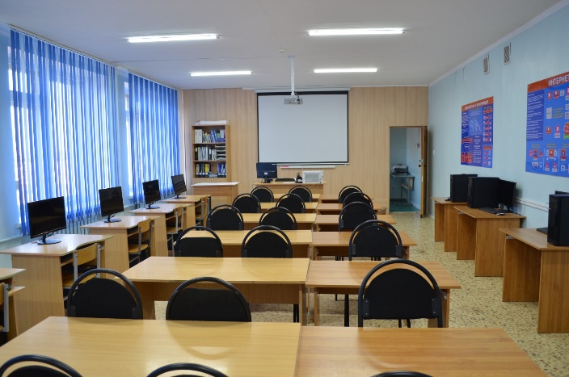
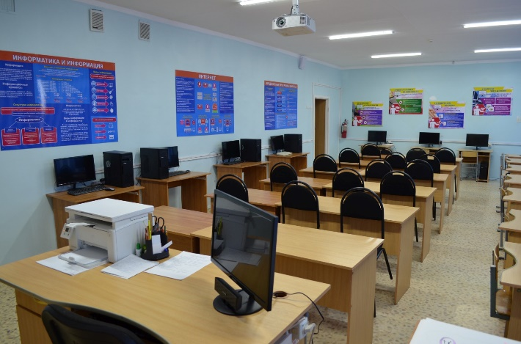
Состояние кабинетов удовлетворительное. Школа имеет:
• электронную почту step_myschool8@mail.ru
• сайт http://sc0012.stepnogorsk.aqmoedu.kz/
• страницы в социальных сетях:
- Facebook https://www.facebook.com/profile.php?id=100024222030585 (число подписчиков-3553)
- Instagram https://instagram.com/gimnaziy4?igshid=1xgzxrbn9ugg.
В кабинетах используется росто-возрастная мебель в соответствии утвержденными согласно настоящим подпункту 132-1) пункта 16 Положения о Министерстве здравоохранения Республики Казахстан от 17 февраля 2017 года №71.
В школе используется 1 благоустроенный туалет, находящихся в здании школы, для лиц с ограниченными возможностями.
В наличии:
умывальные раковины – 41 шт.
унитазы - 29 шт.
душевые кабины (в спорт.зале) – 2 шт.

Прилагаются копии подтверждающих документов по соблюдению Квалификационных требований (накладные на оборудования и/или перечень основных средств из данных бухгалтерской отчетности), заполненные таблицы согласно приложениям 10, 11, 12, 13, 14, 17 к настоящим Критериям, в том числе видеоматериалы по наличию учебного и учебно-лабораторного оборудования и мебели в целом по организации образования.

Кабинет информатики

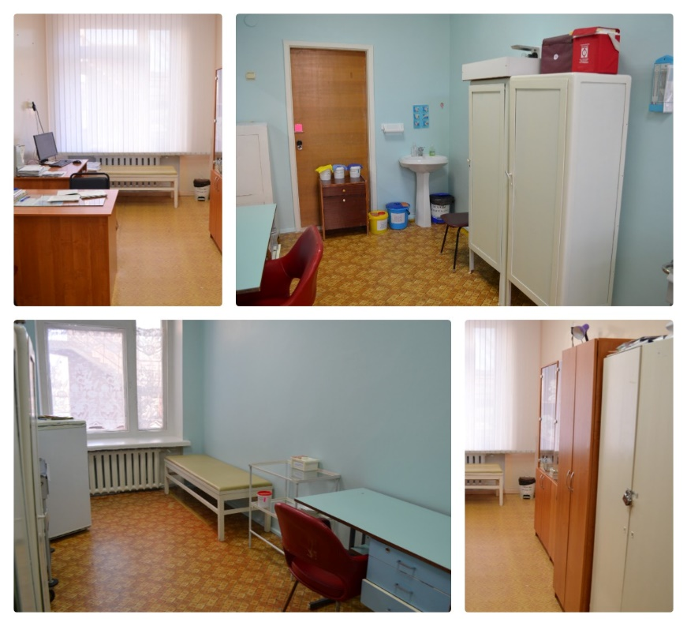

Медицинский кабинет

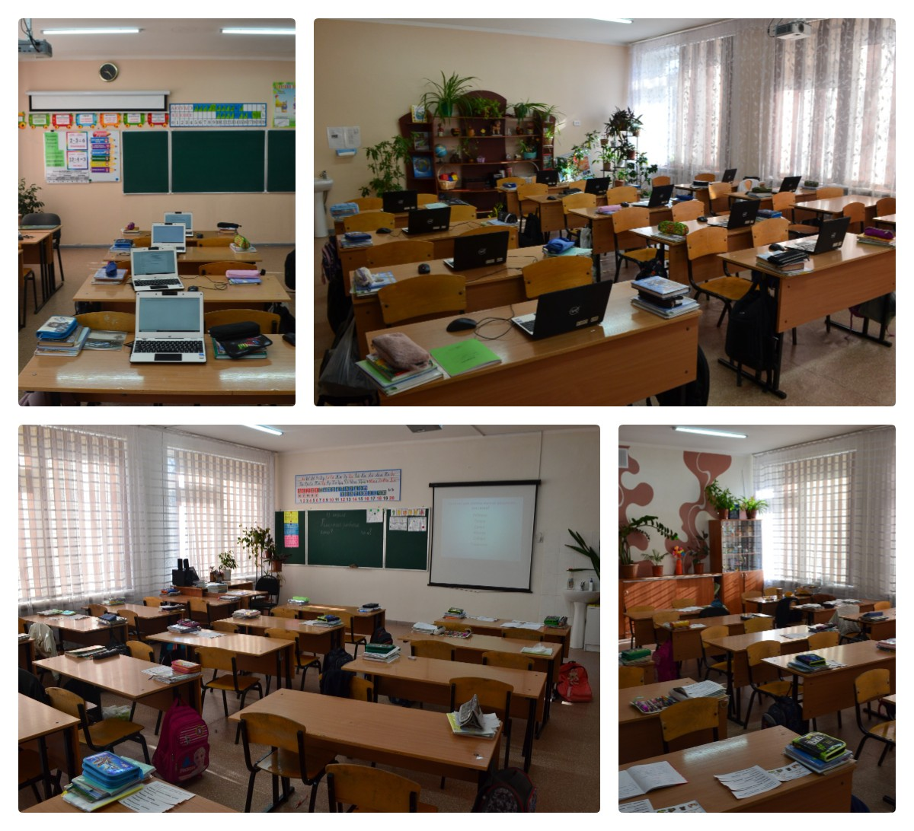

Кабинеты начальной школы

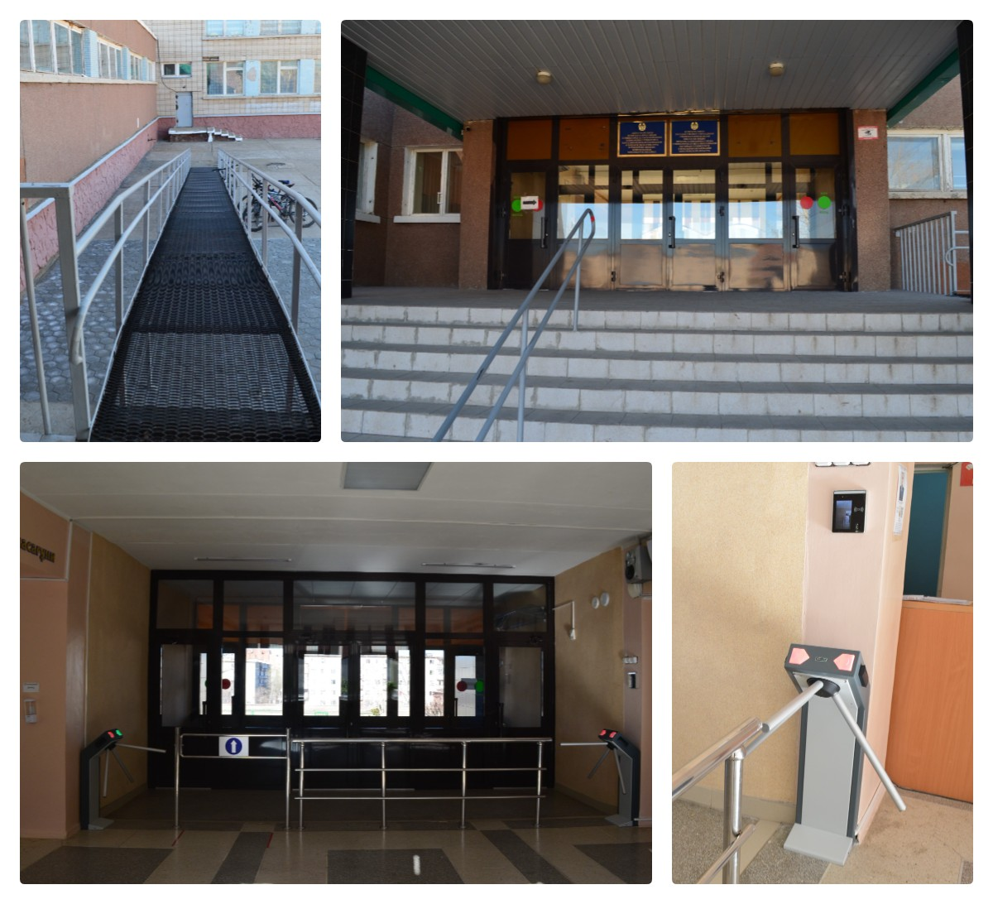

Входная группа:
пандус, вход, турник

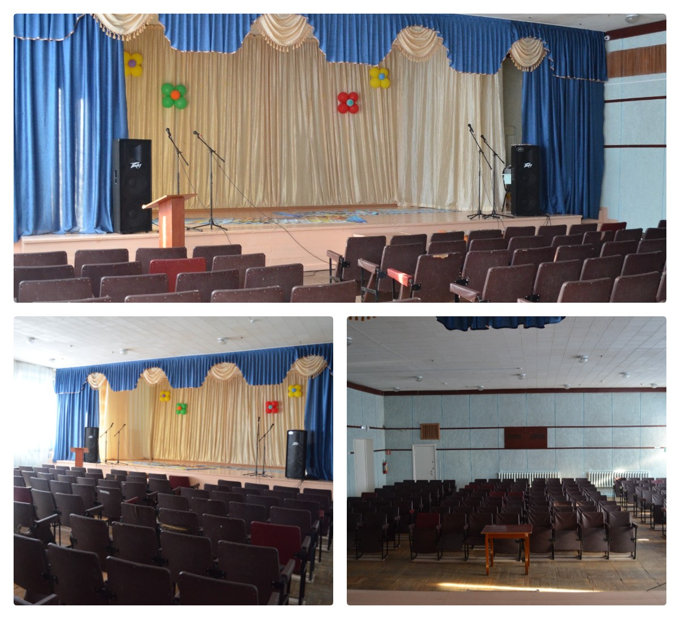

Актовый зал

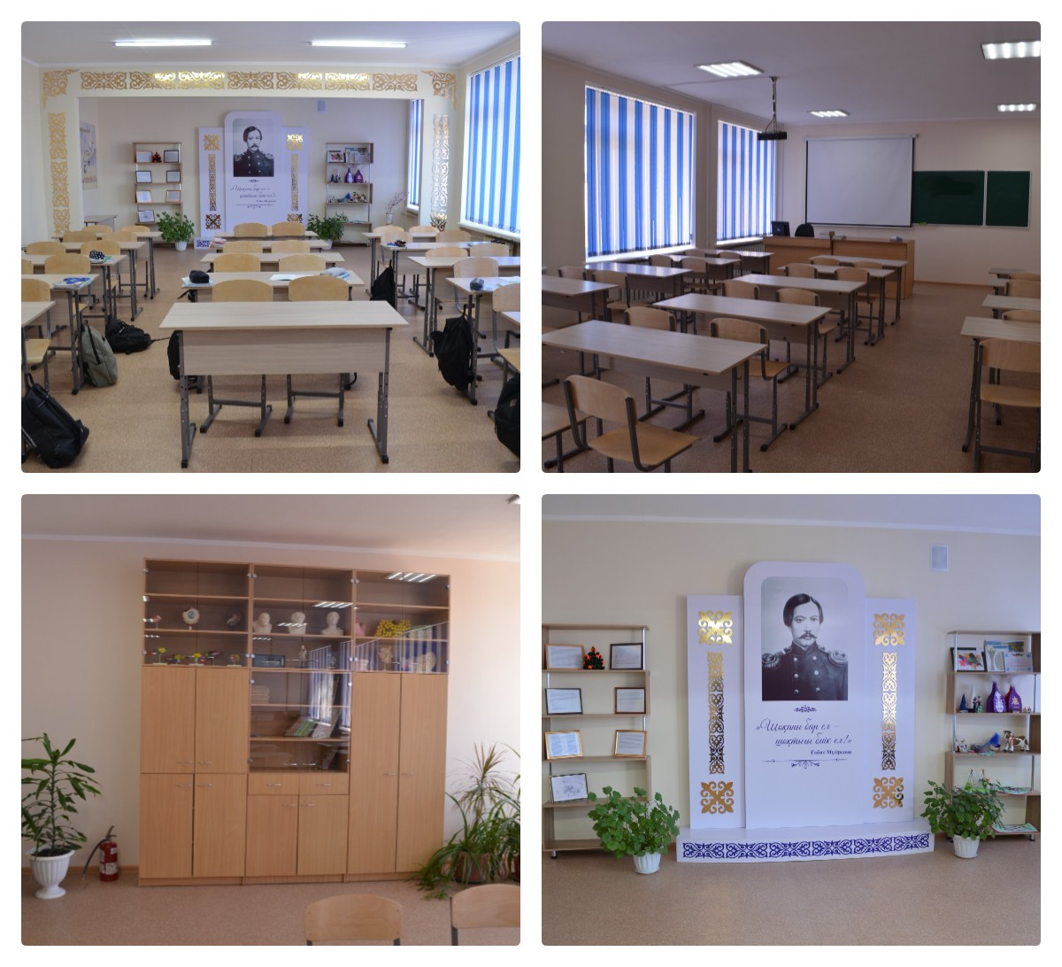
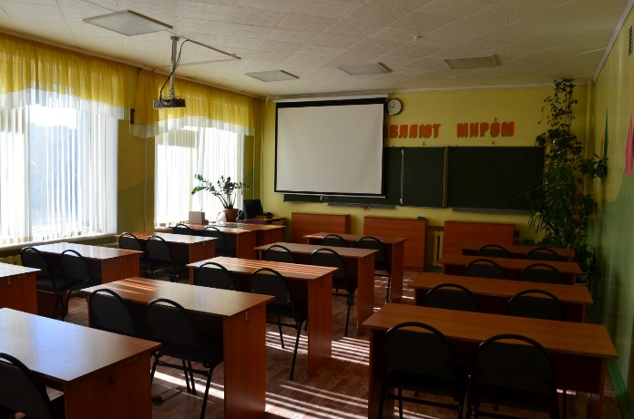
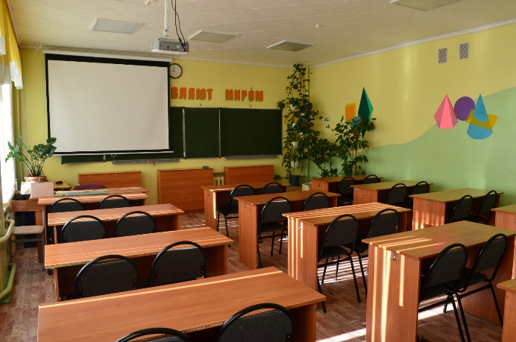
Кабинет математики

Предметные кабинеты

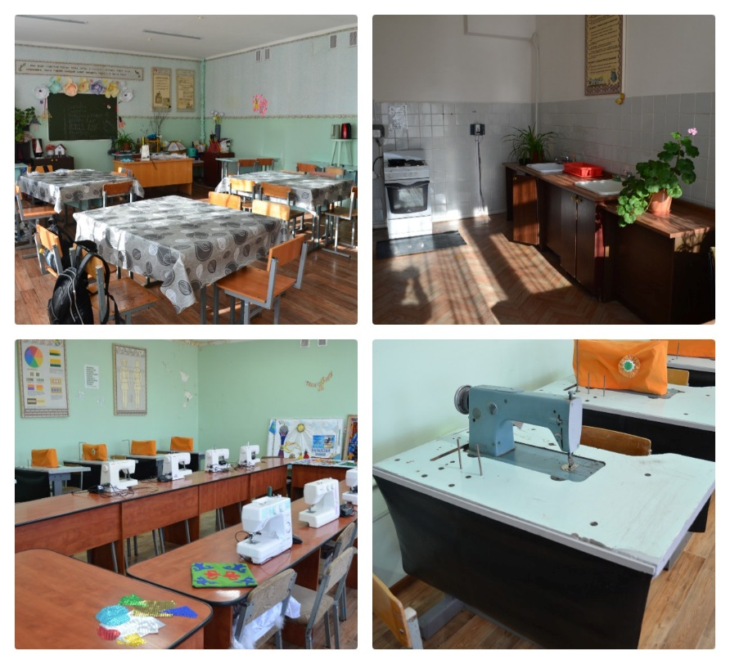

Кабинеты трудового обучения для девочек

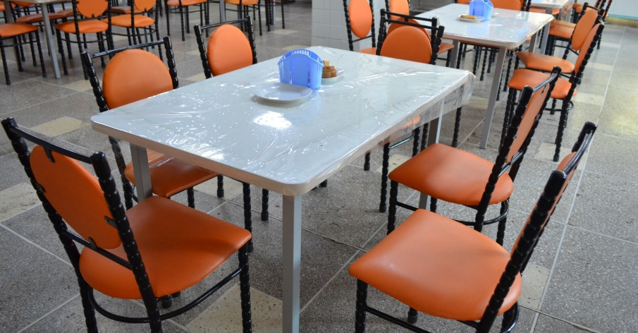
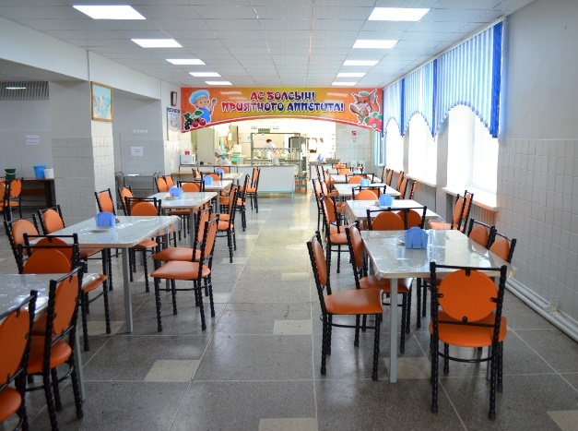

Столовая
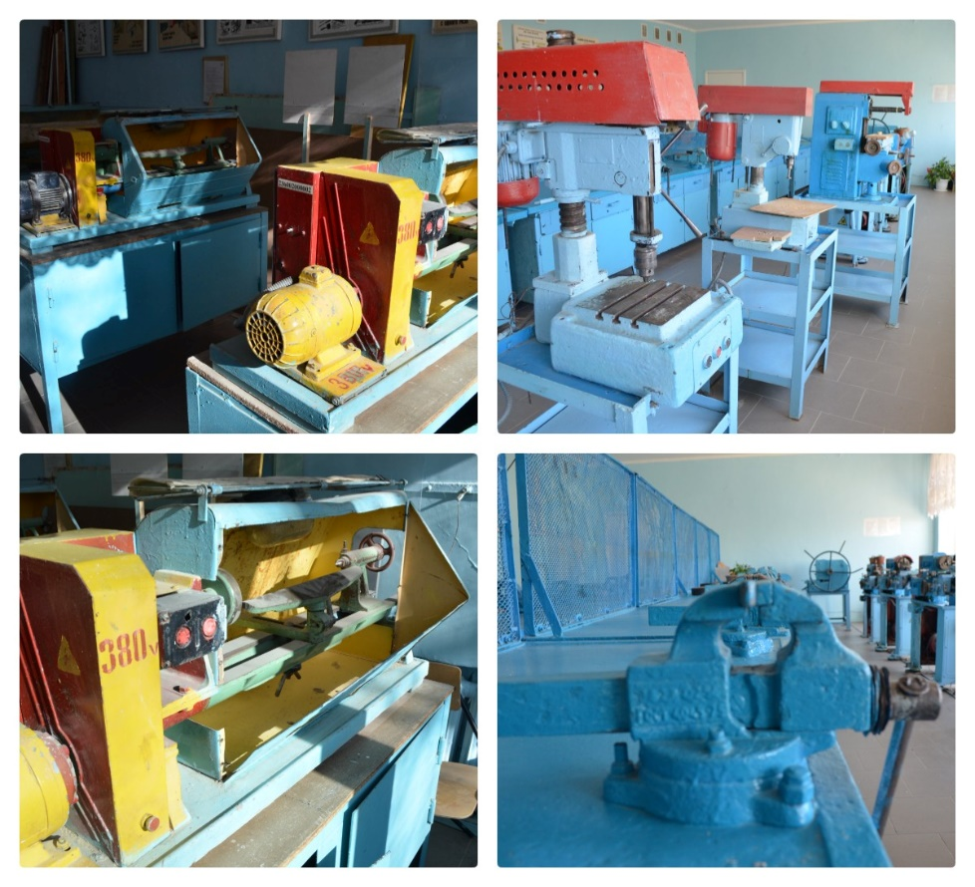

Кабинеты трудового обучения для мальчиков

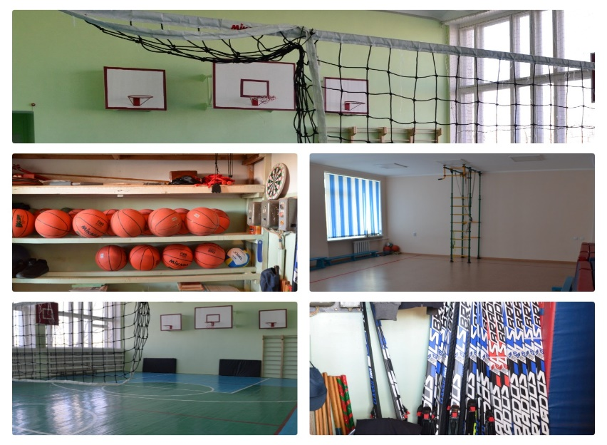

Спортивный комплекс школы

Соблюдение ТБ и правил противопожарной безопасности
Ежегодно проводится работа с учащимися и коллективом по изучению и выполнению правил техники безопасности на уроках химии, биологии, физики, физической культуры, ОИВТ, труда, на пришкольном участке. Проведение инструктажа учащихся по вопросам безопасности труда на учебных занятиях, воспитательных мероприятиях с регистрацией в «Журнале инструктажа учащихся по охране и безопасности труда» проводится в начале сентября каждого учебного года.
В школе издан приказ о режиме работы школы, об охране труда и соблюдении правил техники безопасности.
Выводы: необходимо пополнение материально-технической базы школы.

Информационные ресурсы и библиотечный фонд
Общие сведения о библиотеке за 2022-2023 учебный год
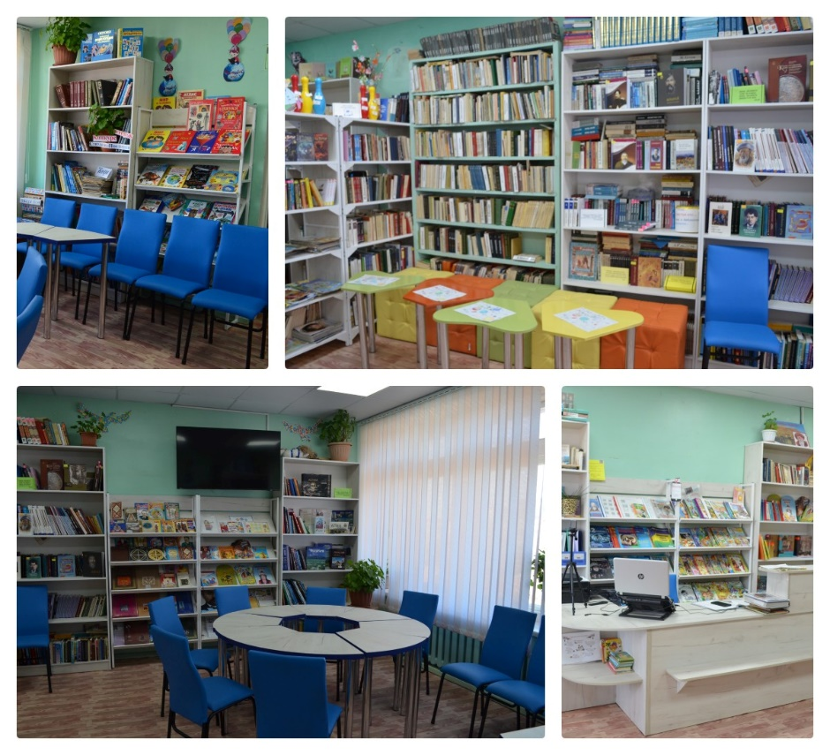
Библиотека расположена на 2 этаже (типовое помещение площадью 81 кв.м.) Для учебного фонда имеется книгохранилище на 1 этаже (кабинет площадью 54 кв.м). В библиотеке имеется рабочее место библиотекаря - кафедра выдачи литературы и зоны для читателей: фонд открытого доступа - абонемент, зона читального зала на 20 посадочных мест (совмещенного с абонементом).
Школьная библиотека является информационным центром и местом досуга учащихся школы. Основной задачей работы библиотеки является обеспечение информационной поддержки учебно-воспитательного процесса и самообразования учащихся и педагогов с применением традиционных форм индивидуальной и массовой работы, основанной на личностно-ориентированном подходе к учащимся для обеспечения доступа к информации, знаниям и культурным ценностям.
Основные контрольные показатели работы библиотеки
в сравнении за 3 года:
Учебный  год | Кол-во  учеников | Кол-во  читат. | Кол-во  посещ. | Кол-во  кн. выдачи | Читае-  мость | Обра-  щаем. | Посе-  щаем. | Книго-  обеспеч
План 2022-23 | 902 | 856 | 15662 | 18675 | 22 | 1.7 | 18 | 13
2021-22 | 845 | 567 | 11558 | 10827 | 19 | 0,93 | 20 | 20
2020-21 | 890 | 800 | 12000 | 15131 | 19 | 1,3 | 15 | 14
По состоянию на 01.01.2023 года общий фонд школьной библиотеки составляет 26064экз. (на каз. яз. -2267 экз.)
Из них:
-учебники – 15440 экз, (на каз. яз. -1625экз)
-художественная, отраслевая литература, брошюры – 10624 экз. (на каз. яз.-642экз.)
из них:
а) художественная литература – 6561экз. (на каз. яз.- 302 экз.)
б) методическая литература – 1232 экз. (на каз. яз.- 28 экз.)
в) естественно-научная литература – 814 экз. (на каз. яз. – 33 экз.)
г) языкознание, литературоведение – 1014 экз. (на каз. яз.- 220 экз.)
д) искусство, спорт – 529 экз. (на каз. яз.- 59 экз.) и др.
Фонд медиатеки – 555 экз.
из них: электронных учебников – 474 экз.

Учебный фонд
Комплектование учебного фонда осуществляется централизованно через МО отдела образования из средств местного бюджета города, на основе заявок по количеству учащихся. Все учащиеся школы обеспечиваются учебниками на возвратной основе.
Обеспеченность учебниками на 2022-2023 учебный год
Класс | Кол-во учащихся | Кол-во комплектов | % обеспеченности
1 класс | 100 | 115 | 100
2 класс | 95 | 118 | 100
3 класс | 104 | 110 | 100
4 класс | 101 | 107 | 100
5 класс | 80 | 97 | 100
6 класс | 79 | 79 | 100
7 класс | 104 | 104 | 100
8 класс | 71 | 85 | 100
9 класс | 73 | 74 | 100
10 класс | 25 | 30 | 100
11 класс | 24 | 31 | 100
Учебники выдаются по классам через классных руководителей. Учет выдачи фиксируется в «Журнале выдачи учебников». Движение учебного фонда фиксируется в «Книге суммарного учета учебников» и в «Картотеке учета учебников». Учебники хранятся отдельно от основного фонда, расстановка учебников осуществляется по классам и предметам. С целью сохранности учебного фонда, в течение года проводятся рейды по классам по проверке состояния и их сохранности с составлением справки и проведением бесед о бережном отношении к книгам.
В расчете на одного учащегося 2022-2023 учебный год
Наименование | экземпляров | Всего учащихся с1-11кл | На одного учащегося
Художественная, отраслевая литература и брошюры | 10624 | 856 | 12
Учебники | 15440 | 856 | 18
Всего | 26064 | 856 | 30

Для обеспечения учета при работе с фондом ведется следующая документация:
- книга суммарного учета фонда - 2шт.
- картотека учета учебников
- инвентарные книги учета художественной и отраслевой литературы – 5 шт.
- папка накладных на получение литературы - 1шт
- журнал учета выдачи учебников по классам
- папка актов списания
- тетрадь учета дидактики и брошюр временного хранения
- тетрадь учета изданий, принятых от читателей взамен утерянных - 2
- тетрадь учета электронных учебников и электронных носителей
информации - 2
- картотека учета периодики
- нормативно-правовые документы
Учет движения основного фонда ведется в «Книге суммарного учета библиотечного фонда», а индивидуальный их учет – в инвентарной книге. Инвентарные книги пронумерованы, прошита и опечатана в соответствии с требованиями инструкции по организации и сохранности фонда.
Фонд библиотеки расставлен в открытом доступе по темам, в закрытом фонде – согласно библиотечно-библиографической классификации (ББК)
В целях пропаганды детского чтения для учащихся среднего и старшего возраста, оформляются тематические выставки, беседы, обзоры, мероприятия
Проводится постоянная работа по эстетическому оформлению библиотеки, в библиотеке всегда чисто, уютно. В своей работе библиотекарю нельзя забывать о пользе громких чтений. Громкие чтения помогают осознанному восприятию текста, открывают читателю глубину и богатство книг. Для этого должно выбираться такое произведение, которое вызывает у детей сильные эмоциональные переживания, стремление размышлять о прочитанном. Читатели младшего возраста легче идут на общение, они чаще следуют нашим советам при выборе книг, их внимание проще привлечь иллюстративным материалом. Обратную связь с таким читателем библиотекарь имеет всегда. И интеллектуальная и культурная среда должна создаваться в стенах библиотеки. Этой цели служат интеллектуально- творческие игры для детей разных возрастных групп.
Викторина — это хороший способ проверить знания участников игры в области литературы.
В 2022-2023 учебном году библиотека продолжила работу в рамках регионального проекта «Читающая школа» по повышению статуса чтения, читательской активности и улучшения качества чтения учащихся.
Формирование и совершенствование читательской грамотности современного школьника, как условие его духовно- нравственного и интеллектуального развития.
Были поставлены задачи:
- Учебные:
- Повысить интерес к чтению, сделать чтение привлекательным для школьника.
- Формировать читательские умения и навыки.
- Обогатить словарный запас.
- Воспитательные:
- Развивать духовно- нравственный мир посредством чтения книги.
- Развивающие:
- Развивать творческое мышление и воображение.
Книга нужна человеку не только как источник знаний, но в первую очередь, как универсальный собеседник, который заставляет мыслить, делать выводы, познать красоту и мудрость
В рекреации у библиотеки на стенде размещена мобильная библиотека. Желающие могут сканировать QR- код и читать онлайн понравившееся произведения в свободное и удобное для себя время
Также была размещена информация для читателей, где их приглашают принять участие в творческих конкурсах и мероприятиях
Содержание и форма проведения мероприятий полностью соответствуют запланированным целям и поставленным задачам
Проводилась инновационная работа в школьной библиотеке для выполнения главной задачи- интеллектуально- нравственного развития школьников. С интересом ребята проходили интерактивные викторины на предоставленных ноутбуках от библиотеки. Для подготовки к мероприятиям используем такие платформы, как: Googlе-диск, Learning Apps, Kahoot, Canva, Wordwall.
Массовая работа библиотеки по привитию культуры чтения среди школьников включает в себя проведение:
- библиотечных занятий
- часов общения
- интеллектуальных игр
- праздников книги
- литературных игр и викторин
- обзоров книг и бесед при выборе книг в фонде и у выставок
Мероприятия, безусловно, популяризируют библиотеку, делают ее более заметной в культурной жизни школьника.
Библиотека должна отвечать запросам времени, новым технологиям. Все мероприятия публикуются на школьных социальных страницах.
Яркое оформление книжных выставок привлекает внимание любознательных ребят разного возраста.
-Обзор книжных выставок:
- Выставка – инсталляция
- Библиотечный квилт Информационная книжная выставка
- Видео презентация книжной выставки,
- Выставка –Панорама
- Бенефис книги
- Книжно- иллюстрированная выставка
- Виртуальная книжная выставка
- литературная витрина
- информационная минутка "Медийно-информационная грамотность. Основные методы поиска информации"
-Бросай все – начни читать!
- В нашей библиотеке проходит «Час чтения вслух» Дети читают на трех языках
- В нашей библиотеке проходит мероприятие «Громкие чтения» - универсальное для всех возрастов, где читатели собираются для чтения вслух небольшого по объему произведения.
-День веселых затей
-Интеллектуальные игры
- «Своя игра»
- «Звездный час»
-Литературная игра – викторина «Волшебный сундучок»
- Челлендж
Литературно- спортивные игры- ЗОЖ
Экскурсии по библиотеке проводим совместно с девочками ученицы 2 «В» класса для гостей сада «Еркетай».
- Театрализованное представление
- Посвящение в читатели для 1 -х классов
-Выпуск библиотечной продукции(буклет)
- «Правило поведения в библиотеке»,
- Информационные часы «Хочу все знать или Вселенная в Алфавитном порядке», «Структура книги», «Элементы книги»
-Медиа –журнал «Сказки –юбиляры» Книги как и люди, имеют свои юбилейные даты. Хорошая книга никогда не стареет!
-Интерактивная викторины
-Конкурсы
-Театральная постановка по мотивам сказки
- Акция «Подари книгу библиотеке»
-Буккроссинг
-«Литературное караоке»- проводимое под музыкальное сопровождение. Чтец заранее не знает, какое он будет читать стихотворение и под какую мелодию.
-выставка инсталляция
- «Творческая мастерская» -
- Тематические рисунки Привлекательный имидж чтения или маленькие секреты школьной библиотеки по его продвижению. Большой интерес представляют рисунки на сказочную тему, в которых ребята передают образы и сюжеты из любимых сказок.
- Мастер-класс «Рукам работа- сердцу радость» делаем книжные закладки своими руками При чтении книги важно зафиксировать страничку , на которой остановились, в этом случае поможет закладка. Встреча прошла в теплой и дружеской обстановке.
- Книга своими руками – творческая мастерская
- Коллективный труд поделки «В мире сказок»
- Арт – встреча с литературным героем
- Литературное Граффити
- «Книжкина больница», «Давайте беречь учебник»
- стенд «Мобильная библиотека» мобильная библиотека - стенд с QR- кодом представлено 29 книг электронных произведений казахской, русской и зарубежной литературы. Также имеются папки «Мобильная библиотека» QR, литература для внеклассного чтения для 1-11 классов.
-Виртуальные книжные выставки- читам по гиперссылке.
- В качестве инновационной технологии для содействия популяризации книг школьная библиотека предлагает своим читателям отправиться в литературное путешествие, а поможет им в этом – «Мобильная библиотека» читаем книги по QR- коду.
- Читаем книги по QR коду. Рекомендательный список худ. литературы
-Познавательно – развлекательная программа
-Интерактивная квис- викторина
-Экспозиции
-Литературный вечер «К книге и чтению через досуг и общение
- конкурс чтецов.
-Библиотечный кинозал «Читаем книгу- смотрим фильм» или «В мир кино через книгу
-С 13 по 24 февраля в школе прошла декада школьной библиотеки под девизом «К книге и чтению через досуг и общение»
-КВН- КЛУБ ВЕСЕЛЫХ И НАЧИТАНЫХ
-Поэтический вечер.
-беседа под девизом: «Правила движения-достойны уважения
-На переменах проводятся физминутки
- Просмотр мультфильмов по мотивам сказки
-Участие в республиканских конкурсах
-БИБЛИОТЕЧНЫЕ КОНКУРСЫ КАК МЕТОД РАЗВИТИЯ АКТИВНОСТИ ЧИТАТЕЛЕЙ
-БиблиоКросс» - литературно- спортивная игротека среди 5-х классов.
-Библиотечный урок «Элементы книги» для 3-х классов
Ребятам для творчества в библиотеке предоставили карандаши, фломастеры, бумагу, раскраски.
Библиотека работала в соответствии с девизом «К книге и чтению через досуг и общение» -играли в настольные игры, собирали «пазлы», любимая игра ребят «Фанты».
Именно эти формы проведения мероприятий позволят активизировать читательскую и творческую заинтересованность реальных и потенциальных посетителей, сделают чтение и книгу привлекательной и актуальной в глазах пользователей, особенно молодёжи, зачастую воспринимающей печатный аналог как устаревший формат
В нашей библиотеке всегда уютно и светло. Ребята с удовольствием бегут на переменах в свой любимый читальный зал. В библиотеке каждый, для себя, найдет занятие. Несмотря на то, что идет декада или это обычный день- в жизни школьной библиотеки здесь всегда много читателей. Ведь в библиотеке можно полистать журнал, обсудить прочитанную книгу с товарищем, поговорить с библиотекарем на волнующие темы и просто перевести дух после урока.
В библиотеке оформляются постоянно меняющиеся тематические книжные выставки на различные темы. Проводится работа по эстетическому оформлению библиотеки, в библиотеке всегда чисто и уютно.
Кроме массовой работы проводится постоянно индивидуальная работа с учащимися. Это индивидуальные беседы, консультирование, подборка и поиск нужной информации.
Выявляются лучшие и самые активные читатели библиотеки.
Таким образом, библиотекой используются все возможные формы и методы обслуживания с применением всех имеющихся в библиотеке материалов и печатных изданий, а также используем инновационные технологии для выполнения главной задачи – интеллектуально – нравственного развития школьников.
Подписка на периодические издания
Год | Всего подписано | Наименований | Для педагогов | На каз.яз | Для детей
2020-2021 | 45 | 19 | 16 | 5 | 9
2021-2022 | 79 | 71 | 23 | 20 | 35
2022-2023 | 33 | 31 | 14 | 11 | 19
Библиотека сегодня – это уже далеко не только книги: современная библиотека, в первую очередь информационный центр. Немаловажным моментом является ее внешняя привлекательность, наличие хорошей и удобной мебели, современного мультимедийного оборудования. Всё это способствует к привлечению новых читателей
В плане модернизации по проекту «Читающая школа» библиотека получила компьютерную технику:
- ноутбук- 5шт
- многофункциональный МФУ нового поколения (цветной, принтер, сканер, ксерокс )
- высокоскоростной интернет
- библиотечный фонд пополняется художественной литературой на трех языках.
- Оформлена подписка на периодические издания. Это множество художественных и научно познавательных журналов, газет.
- Наша библиотека оснащена не только красивой, но и функциональной мебелью самых разных форм и цветов. Благодаря применению нестандартных решений в мебели и обустройстве пространства, библиотека приобрела свою индивидуальность и узнаваемость. В оформлении окон выбрали классический стиль- современные жалюзи.
- Внедрение АИБС MARK- SQL
- Рабочее место библиотекаря -кафедра для выдачи литературы
- Телевизор нового поколения «Samsung»

Укомплектованность штата библиотечными работниками, соответствие базового образования должности, повышение квалификации
Ф.И.О. – Мусабаева Наталья Александровна
Образование: высшее, Казахский государственный женский педагогический университет, г. Алматы, 2011г. «Библиотечное дело»
Категория – нет
Стаж работы общий – 5,8лет
Стаж работы по специальности – 5,8лет
Стаж работы в системе образования – 5,8лет
Обучение на курсах за последние три года: 2022г. – обучающие семинары по Медийной информационной грамотности.

Достижения за 2022-2023 учебный год:
- Диплом 1 степени- Республиканский творческий конкурс с международным участием «Инновационные подходы в работе библиотек» 13.09.22г.
- Диплом 1 место – городской конкурс среди библиотекарей от Отдела Образования г. Степногорск, по медийной информационной грамотности 09.03.23г.
- Алғыс хат – за подготовку и участие детей в республиканском конкурсе «MAGZHAN.KZ» приказ №514- 16.01.23г.
- Алғыс хат 2023г от школы 07.03.23г
Достижения детей
- Слесарева А ученица 11 «А» кл -Диплом 1 степени в республиканском конкурсе «В ЧЕСТЬ 31- ЛЕТИЮ НЕЗАВИСИМОСТИ РК» 08.12.22г.
- Алибаев Ратмир 4 «В» кл – БАС ЖҮЛДЕ участие в республиканском конкурсе «MAGZHAN.KZ» приказ №514- 16.01.23г.
- Врабие Максим 4 «В» кл- 1 место участие в республиканском конкурсе «MAGZHAN.KZ» приказ №514- 16.01.23г.
- Султанов Артур 4 «В» кл- - 1 место участие в республиканском конкурсе «MAGZHAN.KZ» приказ №514- 16.01.23г.
Справка о фонде библиотеки
Библиотека работает по плану проекта, утвержденным руководителем школы.
Количество мероприятий, направленных на повышение книжной компетентности, - 81.
Всего книг: 26064 экз. Учебники: 15440 экз.
Всего художественной литературы: 10624 экз.
Кол-во литературы в фонде библиотеки:
- Казахская литература: 896экз.
- Мировая литература: 4737 экз.
- Дополнительная литература: 5346экз.
Литература в фонде на языках:
- На казахском языке: 674 экз.
- На русском языке: 10232 экз.
- На английском языке: 70 экз.
Приобретенная литература на 2022-2023учебный год на трех языках:
- Казахская литература – 70экз.
- Мировая литература: 239экз.
- Дополнительная литература: 13экз
Итого: 322 экз на сумму 317926т.
Количество из максимального и минимального перечня художественной литературы, рекомендуемой для обучения детей школьного возраста:
Максимум 1000 наименований: 235 экз.
Минимум 250 наименований:43экз. (работаем над перечнем с фондом отмечаем, что есть в наличии. Делаем отметки для заявки)
В планах есть открыть Coworking центр.
Ежемесячно отчёт по проекту «Читающая школа» публикуются на школьных страницах социальных сетей.
Библиотека осуществляет подписку на периодические издания для учеников и учителей.
Обеспеченность учебниками – 100%
В современных условиях успешно развиваются те библиотеки, которые отдают предпочтение активным, игровым, интеллектуальным формам.
Современная молодежь прежде всего является потребителем компьютерных продуктов, ориентированной на восприятие визуальной информации. Сегодняшнему школьнику надо чтоб информация подавалась ярко и динамично. А для библиотекаря главное привлечь внимание и вызвать эмоциональную реакцию, желание взять книгу в руки.
Для подготовки к мероприятиям используем такие платформы, как: Learningapps. Canva. Wordwall, образовательная платформа Joyteka.
В работе библиотеки используется опыт «Назарбаев Университет», в частности Медийная Информационная Грамотность. (МИГ) #SauattyKelesek
С более подробной информацией о работе нашей библиотеки вы можете познакомиться на школьных страницах социальных сетей.

Психологическое обеспечение учебно-воспитательного процесса
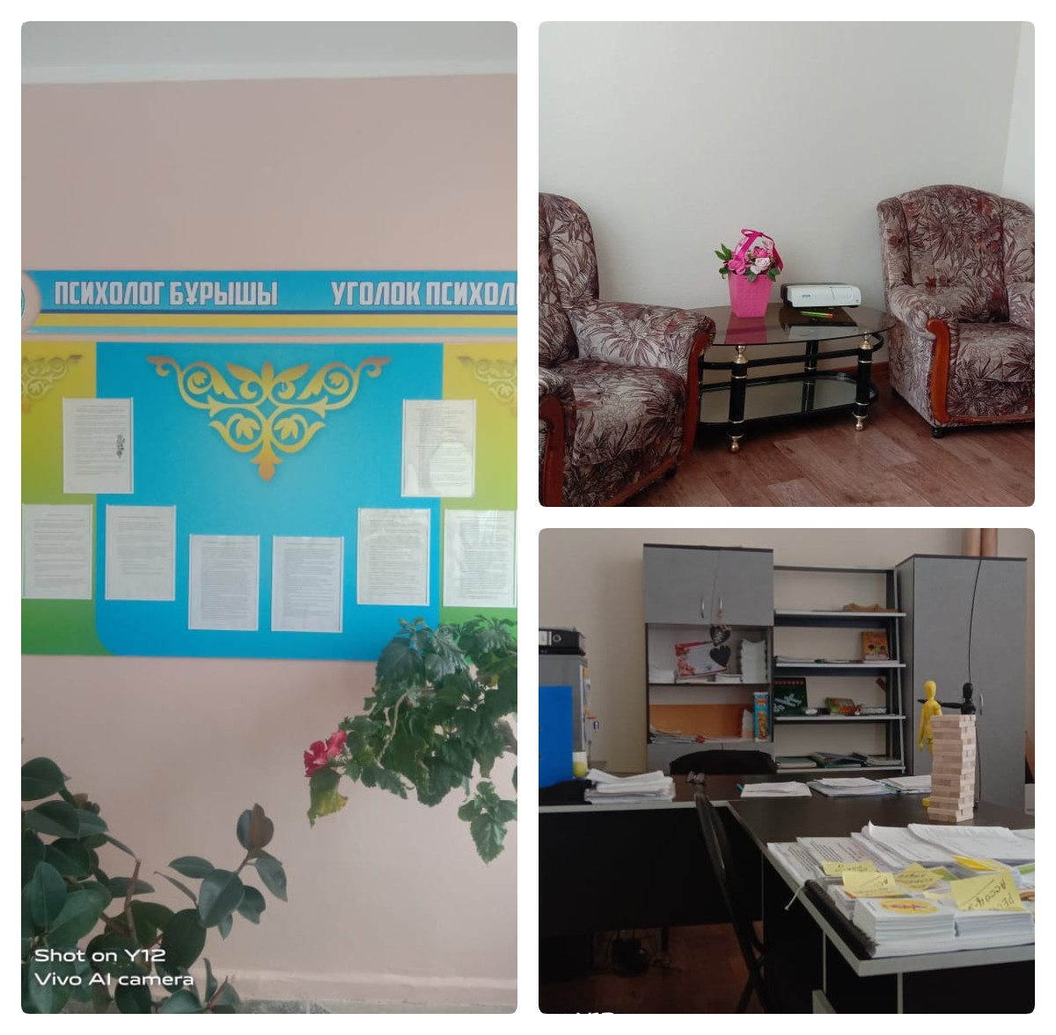

Цель:
Обеспечение полноценного психического и личностного развития детей, подростков в соответствии с индивидуальными возможностями и особенностями. Создание благоприятных социально – психологических условий для успешного обучения и психологического развития ребенка в рамках образовательной среды.
Задачи психологической службы:
- Обеспечение полноценного личностного, интеллектуального развития школьника на каждом возрастном этапе; содействие в приобретении учащимися психологических знаний, умений и навыков, необходимых для получения профессии, достижения успеха в жизни.
- Содействие в обеспечении деятельности педагогических работников школы научно-методическими материалами, разработками в области психологии.
- Психолого-педагогическое сопровождение детей; профилактика отклонений в интеллектуальном и личностном развитии; обеспечение индивидуального подхода к каждому ребенку.
- Оказание помощи детям, подросткам, педагогам и родителям в экстремальных и критических ситуациях.
- Содействие педагогическим работникам, родителям и лицам, их заменяющим по вопросам воспитания детей, а также в формировании у них толерантности, милосердия, ответственности и уверенности в себе; создания благоприятного семейного микроклимата. В школе работает педагог-психолог Е. Канаева, имеется кабинет, включающий несколько зон, каждая из которых имеет специфическое назначение.

Основные направления деятельности:
- Психодиагностическое направление
- Консультативное направление
- Просветительско-профилактическое
- Коррекционно-развивающее направление
- Социально-диспетчерское
В системе работы педагога-психолога выделены следующие направления:
работа с учащимися, родителями, педагогическим коллективом, самообразование, научная деятельность, диагностика и мониторинг.

Ежегодно предусмотрена работа с учащимися в период адаптации 1, 5, 10 классов; вновь прибывшими учениками; учащимися «группы риска»; слабоуспевающими; детьми, оставшиеся без попечения родителей; выпускниками. Осуществляется психологическое сопровождение одаренных детей, профилактика вредных привычек, правонарушений, профилактика аутодеструктивного поведения среди несовершеннолетних, выявление детей с проблемами в развитии на ранней стадии, их психолого-педагогическое сопровождение, создание условий для их успешной социализации. Оказывается помощь в профильной ориентации и профессиональном самоопределении.

Содержание и результативность психологической службы
Психологическая служба осуществляет свою деятельность в психодиагностическом, консультативном, просветительско-профилактическом, коррекционно-развивающем направлении.
Основные направления
- Адаптация 1,5-х классов
- Профориентация 7-11 классов
- Психологическая поддержка 11 классов по подготовке к ЕНТ
- Профилактика правонарушения подростков, формирования ЗОЖ
Задачи
- Оказание психологической помощи учащимся в их успешной социализации в условиях быстро развивающего информационного общества;
- Обеспечение индивидуального подхода к каждому обучающемуся на основе психолого-педагогического изучения его личности;
- Оказание консультативной помощи родителям и педагогам в решении психологических проблем.
Основными направлениями деятельности педагога – психолога являются:
- Работа с учащимися школы
- Работа с родителями
- Работа с педагогическим коллективом
Работа в данных направлениях осуществляется в соответствии с планами, утверждёнными руководителем школы, целями которых является изучение возрастных, индивидуальных особенностей развития учащихся, повышение мотивации к учебной деятельности, обеспечение адаптации к школе, профилактика аддиктивного поведения, помощь в профессиональном самоопределении, повышение психологической компетентности родителей и педагогов по вопросам личностного и психологического развития детей.
Для осуществления данных задач педагог-психолог проводит диагностическую, консультативную и коррекционно-развивающую работу.

Диагностическая работа
С целью определения индивидуально-психологических особенностей учащихся, их учета в учебно-воспитательном (педагогами, родителями и прочими специалистами). В течение учебного года применяются методики, с помощью которых можно оценивать психологическое развитие детей во время обучения.
Проведение комплексной систематической психодиагностики позволяет оценить эффективность учебно-воспитательной работы с точки зрения того, в какой мере она способствует оптимальному психологическому развитию учащихся.
Классные руководители, родители своевременно знакомятся с результатами проведенных диагностических мероприятий, по итогами которых вырабатываются рекомендации, общего и частного порядка. Обсуждаются методы индивидуальной работы с категорией учащихся, требующей дополнительного ППС.
На официальном сайте школы, на регулярной основе педагогом-психологом проводится информирование о проведенной и проводимой работе с учащимися, родителями, педагогами, даются рекомендации участникам учебно-воспитательного процесса.
Профессиональное самоопределение учащихся 10-11 классов:
Психологом школы разработаны следующие ресурсы онлайн профподдержки:
- Курс профессионального самоопределения для учащихся 10-11 классов;
- Профориентационная рубрика для подростков INFOPROFBLOCK «КУДА ПОЙТИ УЧИТЬСЯ», цель которой знакомство учащихся с ВУЗами Казахстана, поддержка отечественного образования, определение дальнейшего образовательного маршрута учащихся;
Профориентационная рубрика для подростков «PROF-МИР», цель которой знакомство учащихся с миром профессий (обзорное информирование) предполагающие собой формат самообразования и предусматривающие собой обратную связь в режиме онлайн консультирования и индивидуальном формате.

Психологическая поддержка учащихся 11 классов по подготовке к ЕНТ.

Количество учеников 11-х классов
2019-2020 | 2020-2021 | 2021-2022 | 2022-2023
19 учащихся | 23 учащихся | 27 учащихся | 23 учащихся

Проведенные мероприятия с учащимися 11-х классов
Организация психолого-педагогического сопровождения учащихся 11 класса по подготовке к ЕНТ осуществляется в соответствии с утверждённым планом.
Цель: психологическая готовность учащихся к итоговым испытаниям; повышение уровня стрессоустойчивости, обучение навыкам саморегуляции и самоконтроля.
Консультирование учащихся в индивидуальном и общем формате, в частности по вопросам профессионального выбора: помощь в определении дальнейшего образовательного маршрута; профилактика стрессовых состояний; консультирование учащихся по запросу и результатам диагностических исследований; консультирование родителей, учителей-предметников, классного руководителя, в частности, ознакомление с результатами ДИ с целью изучения индивидуальных особенностей учащихся, выработки оптимальной стратегии их подготовки к успешной сдаче итоговой аттестации в независимой форме.
В рамках ППС учащихся 11-классов, также предусмотрено:
- изучение психологической готовности учащихся к сдаче ЕНТ;
- выработка и дача рекомендаций «Как подготовиться к экзаменам и сохранить психологическое здоровье»;
- обучение методам саморегуляции с последующей выработкой учащимися индивидуальной оптимальной стратегии успешной сдачи итоговых испытаний.
2022-2023 учебный год
- На начало года – с учащимися 5-х, 7-11 классов предусмотрено и реализовано проведение традиционного диагностического исследования, целью которого является определение текущего психоэмоционального фона, выявление аутодеструктивных рисков, с последующим выделением категории учащихся «группы риска», а также учащихся, требующих особого психологического контроля.

Проведенные мероприятия 2022-2023
Работа с родителями:
 | Наименовани проведенного мероприятия | Цель | Форма проведения | Контингент
1 | Общешкольное собрание | Специфика осуществления ППС,  Освещение вопроса индивидуальных соглашений родителя на индивидуальный формат работы педагога-психолога с учащимся в рамках ППС | Информирование | Родители учащихся 1-11 классы
2 | Информирование | Специфика осуществления ППС,  Освещение вопроса индивидуальных соглашений родителя на индивидуальный формат работы педагога-психолога с учащимся в рамках ППС | Онлайн-формат | Родители учащихся 1-11 классы
2 | «Трудности адаптации - решаем вместе» | Благоприятное течение адаптационного периода и итеграция в школьную жизнь первоклассника | Психологический практикум | Учащиеся родителей 1-х классов
3 | «Трудности адаптации - решаем вместе» | Благоприятное течение адаптационного периода учащегося в среднем звене | Психологический практикум | Учащиеся родителей 5-х классов
4 | «Руку на пульсе» | Профилактика аутодеструктивных рисков в среде подростков | Общешкольный формат информирование | Родители учащихся параллелей 5-11 классов
5 | «Сценарий настоящего и прогноз будущего» | Актуализация роли семьи в жизни ребенка, формирование родительских компетенций в вопросах личностного и психологического развития | Психологический практикум | Родители учащихся 2, 3, 4, 6 классов классов  Родители учащихся, категории группы риска
6 | Информирование | Повышение родительских компетенций в вопросах личнстного и психологического развития учащихся | Онлайн-формат | Родители учащихся (общий)
7 | Работа консультативного пункта | Повышение родительских компетенций в вопросах личнстного и психологического развития учащихся | Индивидуальный формат (по запросу родителя, классного руководителя, по результатам диагностических исследований) | Родители учащихся (общий)

Работа с учащимися 2022 – 2023гг.
Начальное звено
Работа с учащимися проводится согласно направлениям, а также с учетом текущих потребностей и приоритетов учебно-воспитательного процесса. К примеру, с учащимися младшего звена педагогом-психологом проведен ряд практикумов «Познай себя», ориентированных на совершенствование когнитивных процессов памяти, внимания, мышления, в ходе которых учащиеся имели возможность оценить собственные возможности, вооружиться эффективными методами по их совершенствованию.

Среднее звено
С учащимися 5-9 классов проводится цикл практикумов «Я и другие Я», «Мы вместе» и прочие, ориентированных на профилактику основных подростковых проблем. В частности, с коммуникацией, межличностными конфликтами, буллингом, в ходе которых дети учатся объективно оценивать собственную личность, ситуацию, происходящую в коллективе, понимать личную причастность и влияние на психологический климат класса.

Самообразование
С целью повышения профессиональных компетенций педагога-психолога, предусмотрено регулярное участие в обучающих вебинарах и семинарах.

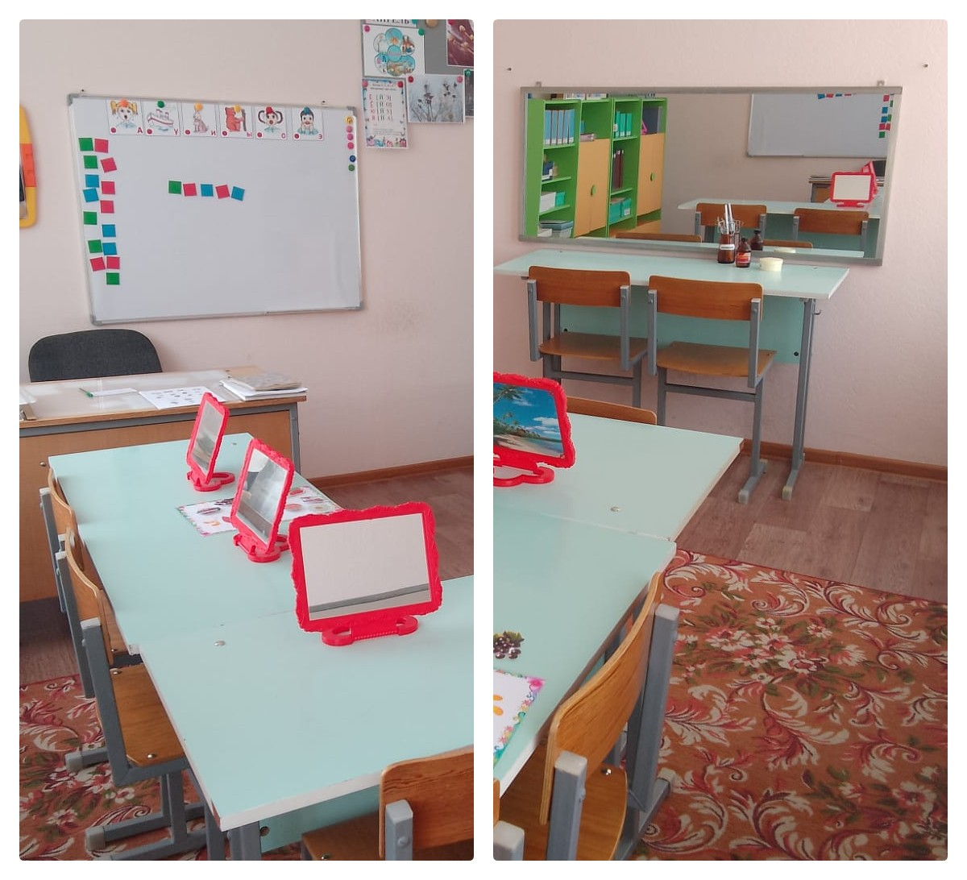
РАБОТА ЛОГОПЕДИЧЕСКОЙ СЛУЖБЫ
Учитель-логопед: Кондратьева Алла Алексеевна
Образование: высшее, Карагандинский педагогический институт,
Год окончания: 1990 г.
Специальность по диплому: дефектология. Олигофренопедагогика с дополнительной
специальностью логопедия.
Квалификация по диплому: учитель и логопед вспомогательной школы, дефектолог дошкольных учреждений.
Стаж:
педагогический: 32
по специальности: 32
работы в данной организации –23.
Квалификационная категория: высшая
Год присвоения категории – 26.06.2008, подтверждение 17 июня 2013 г, 30 марта 2018 г
Тема самообразования: «Развитие фонематических процессов в коррекции ОНР, как условие повышения качества образования младших школьников с дисграфией на почве нарушения языкового анализа и синтеза»
Цель работы – Развитие фонематических процессов у детей с ОНР. Предупреждение и коррекция дисграфий и дислексий у детей младшего школьного возраста.
Задачи:
- Определить степень разработанности проблемы в теории и практике логопедии.
- Охарактеризовать основные методы и приемы профилактики и коррекции дисграфий.
- Разработать перспективный план работы с детьми с учетом данной темы.
- Усовершенствовать конспекты занятий по формированию правильного звукопроизношения и обучению грамоте детей, планы индивидуальной работы с детьми по формированию фонематического восприятия, навыков звуко-слогового анализа и синтеза.
- Пополнить развивающую среду кабинета. Изготовить дидактические игры и пособия по обучению детей грамоте.
Ожидаемый результат
Формирование произносительных умений и навыков путем развития артикуляционной моторики до уровня минимальной достаточности для постановки звуков. Устранение дефектов звукопроизношения. Развитие слуховой дифференциации всех звуков речи, включая акустические и близкие по звучанию. Умение производить звуковой анализ и синтез, правильно произносить звуки, не смешивать, не пропускать и не заменять буквы, обозначающие звуки. Четкое знание всех букв алфавита, развитие умения перевода звука в букву и, наоборот, перевода печатной графемы в письменную. Умение писать под диктовку. Развитие умения применять на письме орфографические правила по школьной программе за соответствующий период обучения. Ликвидация большого количества орфографических ошибок в письменных работах.

Годовой план.
Организационная работа
№ п\п | Мероприятия | Сроки
 | Подготовка логопедического кабинета к новому учебному году | До 5.09.
 | Первичное и углубленное обследование устной и письменной речи детей | До 15.09.
 | Изучение документации детей, вновь принятых на логопункт | До 20.09.
 | Проведение мониторинга устной и письменной речи учащихся 1-2х классов | С 1.09. по 15.09.  С 15.05. по 25.05.
 | Оформление документации учителя-логопеда на начало и конец учебного года, комплектование пакета документов | Сентябрь,  15.05.-25.05.
 | Комплектование групп и подгрупп | До 20.09.
 | Составление расписания логопедических занятий | До 20.09.
 | Заполнение речевых карт, работа с документацией | До 20.10.
 | Составление перспективных планов коррекционной работы с детьми, страдающими ОНР, НВ ОНР, ФФН, дисграфией, индивидуальных занятий | До 20.09.
 | Составление поурочных планов-конспектов с детьми-логопатами | К каждому занятию
 | Довести до сведения учителей, детей, родителей расписание занятий, напомнить о необходимости завести индивидуальные тетради для записи домашних заданий с детьми-логопатами и для работы на логопедических занятиях. | До 20.09.
 | Оформить экран звукопроизношения детей в папке «Индивидуальные занятия» | До 1.10.
 | Анализ коррекционной работы | Сентябрь, май
 | Подготовка и проведение консультаций для родителей. | В течение учебного года
 | Направление детей на консультацию в ПМПК с целью уточнения диагноза  Составление логопедического представления при необходимости уточнения или смены образовательного маршрута для ребенка | До 10.10.
 | Выступление на родительских собраниях в 1-х классах с целью ознакомления родителей с результатами обследования первоклассников. | Сентябрь
Коррекционная работа
№ п\п | Мероприятия | Сроки
1 | Проведение фронтальных занятий виде групповых, согласно расписанию | В течение учебного года
2 | Проведение индивидуальных коррекционных занятий, согласно расписанию | В течение учебного года
3 | Проведение онлайн-занятий в ZOOM | По мере необходимости
Научно-методическая работа
№ п\п | Мероприятия | Сроки
 | Посещение курсов, лекций, семинаров, вебинаров в Филиале АО «НЦПК «Өрлеу» «Институт повышения квалификации педагогических работников по Акмолинской области» | В течение учебного года с учетом разнарядки ГОО
 | Посещение ГМО логопедов | В течение учебного года
 | Пропаганда логопедических знаний среди родителей через СМИ, интернет | В течение учебного года
 | Осуществление связи с ПМПК с целью выявления детей с речевой патологией, уточнения диагноза, получение консультативной помощи | В течение учебного года
 | Ознакомление со статьями в журналах «Дефектология», «Тилашар. Логопед», «Начальная школа», «Воспитание детей с нарушениями развития», статей в книжных изданиях, статей на образовательных сайтах с целью ознакомления с новыми методами работы логопедов России и других стран СНГ. | В течение учебного года
 | Посещение ГМО логопедов.  Заседание № 1 Августовская конференция  1. Знакомство с планом работы на 2021-2022 учебный год. (утверждение)  Тема: «Преемственность работы воспитателя и логопеда». (доклад, презентация)  Тема:» Что поражает детский мозги способствует нарушениям речи» (доклад, презентация)  Заседание № 2  Анализ работы ГМО за 2019-2020 учебный год  - формирование банка данных учителей- логопедов.  Тема: «Биоэнергопластика, как средство развития речи детей дошкольного возраста» (доклад, презентация)  Тема: «Система работы по формированию фонематического восприятия у дошкольников» (доклад, презентация)  Тема: «Развитие фонематического восприятия у детей с нарушением речи посредством игр и игровых упражнений»  Выставка дидактического материала «Говорушки»  Заседание № 3 Семинар  «Коррекционно-развивающая работа логопеда с детьми, имеющими нарушения речи»  «Автоматизация звуков у старших дошкольников через использование игровых методов.  (доклад, презентация)  «Психомоторное развитие детей с ЗПР»  «Формирование фонематического строя речи у детей старшего дошкольного возраста с ОНР»  Заседание 4  «Использование логопедических технологий по профилактике нарушений чтения и письма»  Итоги и перспективы логопедической работы»  Анализ за год  Подготовка детей к выписке из логопедических групп, логопунктов. | 25.08.2022  Август  Д/сад "Анголек"  Октябрь  13.10.2022  Ноябрь  25.11.2022  Январь 2023  ОШ№1  Апрель  2023г  ОШ№9
Взаимодействие со специалистами ОУ
№ п\п | Мероприятия | Сроки
1 | Ознакомить учителей начальных классов с сформированными группами и расписанием занятий с детьми-логопатами | До 03.10.
2 | Проведение логопедической декады | Ноябрь-декабрь 2022
3 | Сотрудничество с педагогом-психологом  - Разработка совместного диагностического блока методик. Проведение логопедического и психолого-педагогического обследования  - Проведение диагностики: уровня развития эмоциональной сферы развития познавательных процессов, развития речи. Составление карт развития ребенка и речевых карт.  - Промежуточная диагностика речевого развития детей (учитель-логопед). Познавательного развития (педагог-психолог).  - Коррекционно-развивающая работа с учителем-логопедом и педагогом-психологом. Проведение итоговой диагностики (педагог-психолог, учитель-логопед). | Сентябрь – ноябрь  Декабрь – март  Апрель - май
4 | Выступление на методическом объединении учителей начальных классов с сообщениями | В течение учебного года
Работа с родителями
№ п\п | Мероприятия | Сроки
 | Подготовка и проведение консультаций для родителей: | В течение учебного года
 | Посещение родительских собраний с целью ознакомления родителей с динамикой работы. Проведение консультаций, индивидуальных бесед. | В течение учебного года
 | Индивидуальное консультирование, проведение, беседы с родителями. | В течение учебного года

Мероприятия по улучшению оснащенности логопедического кабинета
№ п\п | Мероприятия | Сроки
 | Пополнить наглядный материал сюжетными картинками, картинками по темам. | В течение учебного года, по мере надобности
 | Изготовление раздаточного материала по лексическим темам
 | Оформить тетради «Парные согласные
 | Обновить раздаточный материал для домашних заданий по звукопроизношению
 | Пополнить материал по теме «Безударные гласные, проверяемые ударением»
 | Подготовка диагностического материала, бланков речевых карт и протоколов первичного логопедического обследования.
 | Оформить тетради «Я хочу говорить правильно!»
 | Обновить наборы букв разного шрифта, элементов букв.
 | Обновить пособия для развития фонематической дифференцировки звуков.
 | Оформить логопедическую тетрадь для учащихся с ОНР.
 | Оформить наборы текстов с пропущенным началом, серединой, концом.
 | Классифицировать разработки логопедических занятий в электронном варианте для интерактивных уроков.
 | Оформить раздел «Игры-липучки» для автоматизации звуков
 | Изготовление раздаточного материала по лексическим темам

Анализ логопедической деятельности:
Учебный год | Всего обследовано детей  (0, 1-3 классы) | Выявлено с речевой патологией и поставлено на учет | Принято на логопункт | Выписаны/из них выписаны с улучшением | Оставлены на повторный курс
2022-2023 | 295 | 123 | 28
Таблица результатов работы над письменной речью учащихся 2-х классов, занимающихся на логопункте
Ошибки |  | Начало года  Конец года | 2022-2023
Смешение букв по оптическому сходству |  | Начало года | 6
 |  | Конец года | 2
Ошибки, связанные с нарушением произношения. |  | Начало года | 4
 |  | Конец года | 0
Смешение фонем по акустико-артикуляционному сходству |  | Начало года | 9
 |  | Конец года | 3
Пропуск букв и слогов, недописывание слов. |  | Начало года | 16
 |  | Конец года | 6
Неправильное обозначение мягкости согласных |  | Начало года | 8
 |  | Конец года | 0
Слитное написание предлогов, раздельное – приставок |  | Начало года | 10
 |  | Конец года | 3
Несоблюдение границ предложения |  | Начало года | 14
 |  | Конец года | 5
Методическая работа:
Выступления на МО учителей начальных классов
- «Анализ логопедического обследования детей начальных классов»,
- «Почему не всем даётся грамота?»
- «Дисграфия. Дислексия. Игры и упражнения в преодолении дефектов письменной речи»,
- «Анализ работы логопедического кабинета за учебный год»
Участие в конкурсах, олимпиадах и др.:
- Диплом 1 степени В Республиканской олимпиаде «Современный логопед» Республиканский информационно-методический центр «Просвещение» 4.02.2021
- Диплом 1 степени в Республиканской олимпиаде «Современный логопед» «Просвещение» 09.02.2021
- Сертификат в Международном семинаре: «Современные проблемы в логопедии» 21.02.21.
- Диплом за 1 место в Республиканском дистанционном конкурсе для педагогов «Педагог-новатор» на вспомогательном образовательном сайте OQU-ZAMAN30.05.2021
- Сертификат участника в Республиканской научно-практической конференции «Повышение статуса педагога и модернизация педагогического образования». Организаторы конференции: Ассоциация по развитию и исследованию образования, USTUDY, UBA ulttyq bilim akademiasy 2021 май
- Диплом I степени в Республиканском творческом конкурсе с международным участием «Учитель-логопед» ККО 24.09.2021
- Диплом победителя ІІ Республиканского конкурса
- «Лучший учитель-2021» в номинации «Лучшая презентация к уроку», научно-методический центр «Ustaz joly». г Нұр-Сұлтан 14.12.2021
- Сертификат "Логопедия и адаптивная физическая культура", Астана 2022
Задачи на 2023-2024 учебный год:
- Продолжать совершенствовать методы и приёмы своей работы
- Коррекция устной и письменной речи учащихся начальных классов с нарушением речи
- Укреплять взаимосвязь с родителями, учителями и специалистами школы (психологом, социальным педагогом)
- Использовать индивидуальный и дифференцированный подход в обучении учащихся-логопатов.
- Повышать квалификационный уровень через работу на сайтах коррекционной педагогики, через участие в методических объединениях, семинарах, круглых столах и конференциях по проблемам коррекционной педагогики и работе с детьми, имеющими ОВЗ.
- Пройти в 2023-2024 году комплексные курсы для учителей-логопедов.
Вывод:
Логопедическую работу за прошедший учебный год можно признать удовлетворительной. По всем направлениям велась планомерная работа по оказанию помощи детям с речевыми нарушениями. Поставленные задачи в начале учебного года решены, намеченные цели достигнуты.

РАБОТА СОЦИАЛЬНОГО ПЕДАГОГА ЗА 2022-2023 УЧЕБНЫЙ ГОД
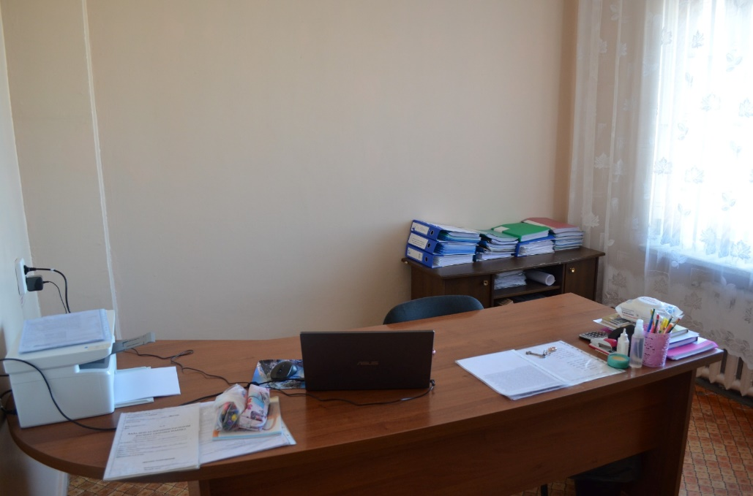
Назначение социально-педагогической работы школы – социальная защита ребёнка, оказание ему социальной и педагогической помощи, организация его обучения, реабилитация и адаптация ребенка в обществе.
Статистические данные:
Количество учащихся в школе на начало учебного года – 904
Количество учащихся в школе на конец года - 901
Из них количество учащихся из многодетных семей - 36, из них детей – 155.
С семьями, относящимися к категории «многодетные», в течение года проводилась следующая работа:
- Выявление данной категории семей, составление акта жилищно-бытовых условий.
- Проверка документальной базы относящей семью к статусу многодетной.
- Организация и контроль в получении горячего питания детей из многодетных семей.
- Беседы с классными руководителями на предмет наличия школьных принадлежностей, посещение занятий и выполнения домашних заданий.
- Индивидуальные беседы с детьми и родителями из многодетных семей по анализу проблемных ситуаций, оказание консультативной помощи.

Малообеспеченных семей по школе 29, из них детей 44
Дети из малообеспеченных семей в течение года получали материальную помощь из фонда «Всеобуч» в виде горячего питания, одежды, канцелярии, новогодних подарков. На протяжении учебного года с данными семьями проводились профилактические беседы, посещались квартиры данных семей, составлялись акты обследования жилищно-бытовых условий проживания. Совместно с классными руководителями отслеживались семьи, которые не попали в данную категорию, но, однако нуждались в спонсорской поддержке. В начале учебного года 10 человек были обеспечены бесплатным спонсорским питанием, на конец года на спонсорском питании состояло 8 детей.
Количество детей, находящихся на опеке 9, двое детей-сирот. Детей, состоящих на патронатном воспитании в школе нет.
В течение года осуществлялся периодический патронаж семей, в которых воспитываются опекаемые дети, составлялись акты обследования жилищно-бытовых условий, проводились консультационно-профилактические беседы с опекаемыми и опекунами, в оказании помощи и поддержке данной категории учащихся. В течение учебного года данная категория обучающихся состояла на бесплатном горячем питании, оказывалась помощь в приобретении канцелярских товаров, а также одежды и обуви, новогодних подарков.
В нашей школе 5 семьей, состоящих на учёте как неблагополучные, в них 8 детей, обучающихся в нашей школе.
Учащихся на внутришкольном учете на начало учебного года 3, на конец учебного года 5. На учете в ГЮП ОАП ГОВД на начало года состоял 1 ученик, на конец учебного года на учёте в ГОВД - 2 ученика. В «группе риска» на начало учебного года состояло 4 ученика, на конец учебного года стало 8.
В работе с детьми, состоящими на внутришкольном учете, на учёте в ГОВД, «группа риска», и с детьми из неблагополучных семей использовались различные методы наблюдения и исследования. Проводились индивидуальные беседы с учащимися и их родителями. Социальным педагогом совместно с заместителем директора по воспитательной работе и классными руководителями на протяжении года посещались семьи данной категории учащихся, составлялись акты жилищно-бытовых условий. Проводились советы профилактики. Данные категории учащихся приглашались на заседание комиссии по делам несовершеннолетних. Проводились работы с семьями учащихся, оказывалась консультативная помощь родителям, проводились беседы. Также осуществлялся ежедневный контроль за посещением занятий, проводились мероприятия по вовлечению детей в различные кружки и секции.
На начало учебного года 55 учащихся состояли на бесплатном питании из фонда «Всеобуч», на конец года - 62. Все учащиеся, состоящие на бесплатном питании, в течение учебного года получали материальную помощь в виде канцелярских товаров, одежды, обуви, новогодних подарков, продуктов питания.
Детей инвалидов на начало и на конец учебного года было 8. Из них трое учащихся обучаются на дому. В течение года оказывалась консультативная помощь обучающимся данной категории.
В течение года социальный педагог работал в соответствии с годовым учебным планом. Работу социального педагога за прошедший учебный год можно признать удовлетворительной. По всем направлениям велась планомерная работа по оказанию помощи детям в сложной жизненной ситуации. Поставленные задачи в начале учебного года решены, намеченные цели достигнуты.

Управление качеством образования

Внутришкольный контроль

Основными задачами контроля являются:
- осуществление контроля над исполнением законодательства РК в сфере образования;
- выявление случаев нарушений и неисполнения законодательных и иных нормативных правовых актов и принятие в пределах своей компетенции мер по их пресечению;
- анализ причин, лежащих в основе нарушений и подготовка предложений по их предупреждению;
- анализ и экспертная оценка эффективности деятельности общеобразовательного учреждения;
- изучение состояния системы образования или ее составляющих, выявление положительных и отрицательных тенденций в их развитии. Разработка на этой основе предложений по устранению негативных тенденций и распространению позитивного опыта;
- анализ результатов реализации законодательства РК и иных нормативных правовых актов в области образования с целью разработки предложений и рекомендаций для принятия мер по повышению эффективности применения этих актов на практике.
Основные элементы контроля:
- Проверка выполнения всеобуча
- Изучение состояния преподавания учебных предметов
- Изучение знаний, умений и навыков учащихся
- Изучение ведения школьной документации
- Выполнение учебных программ и минимума письменных работ
- Подготовка и проведение итоговой аттестации
- Выполнение решений педсоветов и совещаний
Основные направления посещений и контроля уроков:
- Изучение социально-психологической адаптации учащихся 1-х, 5-х классов.
- Контроль процесса преемственности с предшколы в первый класс, с 4-го класса в 5-й, 9-го класса в 10 класс
- Анализ работы по формированию ЗУН учащихся
- Выявление психолого-педагических проблем
- Контроль подготовки к ЕНТ
Организационные виды, формы и методы контроля.
Организационной формой контроля является внутришкольный контроль.
Внутришкольный контроль осуществляется с использованием методов документального контроля, обследования, наблюдения за фактическим состоянием проверяемого объекта, экспертизы, анкетирования, опроса участников образовательного процесса, контрольных срезов освоения учебного материала и иных правомерных методов, способствующих достижению цели контроля.
Контроль осуществляется в виде плановых, оперативных проверок и мониторинга.
Контроль в виде плановой проверки осуществляется в соответствии с утвержденным планом-графиком, который обеспечивает периодичность и исключает нерациональное дублирование в организации проверок.
Оперативный контроль осуществляется в целях установления и проверки сведений о нарушениях, указанных в обращениях граждан и организаций, и урегулирования конфликтных ситуаций в отношениях между участниками образовательного процесса.
Контроль в виде мониторинга позволяет осуществлять постоянное наблюдение за нормируемой деятельностью общеобразовательного учреждения, сбор и обработку информации (например, по результатам аттестации школьников, по состоянию здоровья детей, по организации питания и другим вопросам) для эффективного решения задач управления общеобразовательным учреждением.
Эти формы инспектирования проводятся по следующим направлениям:
- классно-обобщающий контроль. Эта форма контроля применяется традиционно в 1, 5 классах. Изучается поведение учащихся в школе, их активность на уроках, взаимоотношения ученик – учитель – родитель-школа, проверяется освоение стандартов за курс начальной школы (5 класс), уровень развития (1 класс). Инспекторами являются администрация, классный руководитель, психолог;
- фронтальный или предметный контроль – изучение состояния преподавания какого-либо предмета по причине очень низкого или высокого качества знаний, или нового предмета, или работы классного руководителя;
- тематический контроль – самая распространенная форма. Имеет место в связи с конкретно выявленной проблемой в школе - это все виды текущего контроля;
- персональный контроль проводится с целью оказания методической помощи конкретному учителю, изучения системы работы учителя, внедряющего новые технологии или аттестующегося.
Для подведения итогов контроля используются такие формы:
- педсовет;
- административное совещание при директоре;
- заседания методического совета;
- приказ по школе, справки.
С целью выяснения на сколько удовлетворены работой педагогов родители, на сколько удовлетворены школьной жизнью учащиеся было проведено анкетирование. Задействовано 595 родителей, 676 учащихся. Исследование показало, что работой педагогов удовлетворены 546 родителей, школьной жизнью удовлетворены 639 учащийся. Из этого можно сделать вывод о положительном характере впечатления о школе, о присутствии у родителей позитивного образа школы.
В основном родителей устраивает уровень знаний учащихся. Родителей устраивает в школе уют и чистота, благоприятная эмоционально-психологическая атмосфера.

Предшкольная подготовка
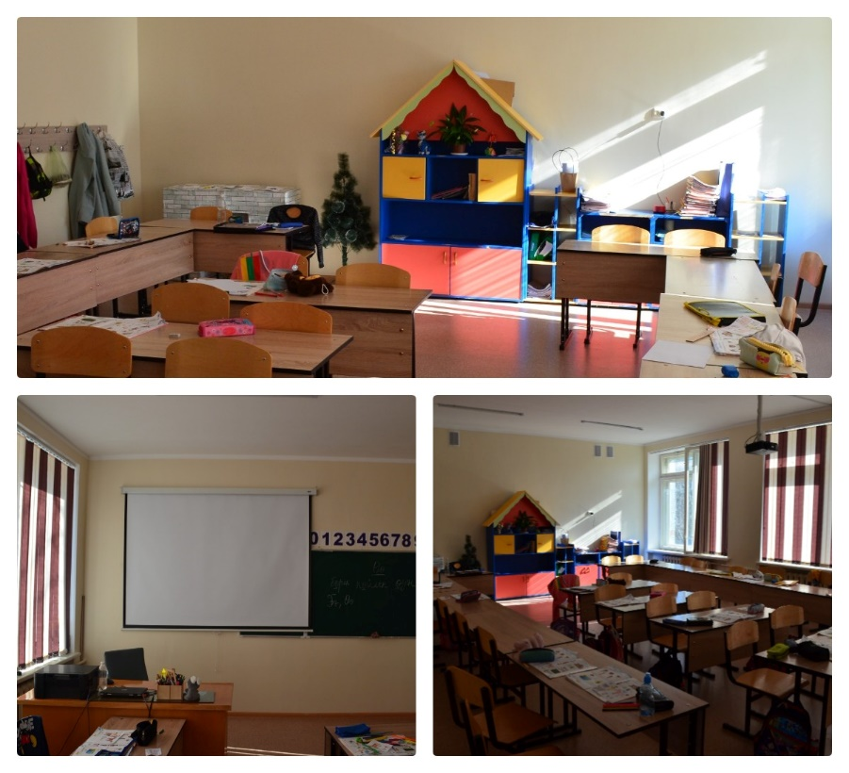
Анализ работы воспитательно-образовательного процесса
в классе предшкольной подготовки.
Предшкольная подготовка как первоначальная ступень системы образования обеспечивает преемственность и непрерывность дошкольного и начального образования, создает условия для интеллектуального и физического развития детей 5-6-летнего возраста.
Основной целью предшкольной подготовки детей является общее, интеллектуальное, физическое развитие детей дошкольного возраста, обеспечение их готовности к усвоению знаний, формирование у ребенка личностных качеств для овладения учебной деятельностью.
В КГУ «Общеобразовательная школа № 8 имени Шокана Уалиханова города Степногорск отдела образования по городу Степногорск управления образования Акмолинской области» в 2022-2023 учебном году функционировали два класса предшкольной подготовки с обучением на русском языке для детей 5-6 лет.
Возрастные группы | Количество  групп | Возраст детей | Количество детей
Класс предшкольной подготовки с обучением на русском языке | 2 | 5 – 6 лет | 47
Режим работы класса предшкольной подготовки – с 9.00 до 11.00; с 14.00 до 16.00, пятидневная рабочая неделя.
Определены общие цели непрерывного образования детей дошкольного и младшего школьного возраста, что определяет решение следующих приоритетных задач.
- приобщение детей к ценностям здорового образа жизни;
- обеспечение эмоционального благополучия каждого ребёнка, развивает его положительные самоощущения;
- развитие инициативности, любознательности, произвольности, способности к творческому самовыражению;
- формирование различных знаний об окружающем мире, стимулирование коммуникативной, познавательной, игровой и других форм активности детей в различных видах деятельности;
- развитие познавательной деятельности детей на занятиях, развитие личности ребёнка, его творческих способностей и подготовка к дальнейшему обучению в школе.
При планировании воспитательно-образовательной работы учитываются возрастные и индивидуальные особенности детей.
Важнейшие задачи воспитания – формирование у детей гражданской ответственности и правового самосознания, духовности и культуры, инициативности, самостоятельности, толерантности, способности к успешной социализации в обществе и активной адаптации в общественной жизни.
В программе определены основные аспекты содержания образовательных областей «Здоровье», «Коммуникация», «Познание», «Творчество», «Социум».
Содержание образовательной области «Здоровье» направлено на формирование и развитие навыков активной двигательной деятельности, приобщение детей к основам здорового образа жизни.
Образовательная область «Коммуникация» направлена на формирование умения контактировать с окружающими людьми, правильно общаться, контролировать свое поведение.
Содержание образовательной области «Познание» направлено на создание условий для познавательно-исследовательской деятельности.
Содержание образовательной области «Творчество» направлено на создание условий для формирования у детей дошкольного возраста творческих способностей.
Содержание образовательной области «Социум» направлено на формирование умения адаптироваться к социальной среде, любить Родину, развивать основы нравственно-духовного образования.
Для развития познавательной активности детей на уроках, используются разнообразные виды игровой деятельности. Игры подбираются с учётом возраста и индивидуальных способностей детей. Постоянно проводится работа с родителями. Родители принимают активное участие в работе школы, участвуют в подготовке и проведении праздников.

Заключение
В ходе составления данного материала были проанализированы состояние и результаты педагогической и управленческой деятельности школы, учебно-методическое обеспечение педагогического процесса, исследован уровень обученности учащихся 1-11 классов, проведен анализ психолого-педагогической деятельности школы.
Школа ориентирована на становление и развитие здоровой и интеллектуальной личности, поэтому особое место в школе отводится повышению качества знаний учащихся, переподготовке и повышению педагогического мастерства учителей, внедрению и апробации инновационных технологий, созданию условий для занятий спортом и укрепление физического состояния учащихся.
Проведённый анализ заключает о соответствии деятельности КГУ «Общеобразовательная школа № 8 имени Шокана Уалиханова города Степногорск отдела образования по городу Степногорск управления образования Акмолинской области» требованиям государственного образовательного стандарта:
- по содержанию и полноте общеобразовательных программ;
- по уровню и качеству подготовки выпускников;
- по методической и воспитательной работе.
Анализ работы школы позволила выявить следующий комплекс проблем и задач, которые необходимо решать в ближайшее время:
- Деятельность школы направить на повышение уровня обученности учащихся;
- Развитие медиатеки-информационного центра: пополнение библиотеки школы научно-методической и художественной литературой на казахском и русском языках, приобретения компьютерных программ, компакт–дисков;
Пополнение материальной базы школы кабинетами новой модификации с интерактивным оборудование

